YILDIZ TEKNİK ÜNİVERSİTESİ
KİMYA-METALÜRJİ FAKÜLTESİ
MATEMATİK MÜHENDİSLİĞİ BÖLÜMÜ

MATEMATİK MÜHENDİSLİĞİNDE TASARIM UYGULAMASI

KUBERNETES ORTAMINDA KAYNAK KULLANIMI TAHMİNİ VE TAMSAYILI DOĞRUSAL PROGRAMLAMA İLE MALİYET-OPTİMAL KAPASİTE PLANLAMASI

Tez Yöneticisi: Doç. Dr. Kadriye ŞİMŞEK ALAN

Öğrencinin Numarası : 22052063
Öğrencinin Adı Soyadı : Berkay DİŞLİ

İstanbul, 2026

YILDIZ TEKNİK ÜNİVERSİTESİ
KİMYA-METALÜRJİ FAKÜLTESİ
MATEMATİK MÜHENDİSLİĞİ BÖLÜMÜ

MATEMATİK MÜHENDİSLİĞİNDE TASARIM UYGULAMASI

KUBERNETES ORTAMINDA KAYNAK KULLANIMI TAHMİNİ VE TAMSAYILI DOĞRUSAL PROGRAMLAMA İLE MALİYET-OPTİMAL KAPASİTE PLANLAMASI

Tez Yöneticisi: Doç. Dr. Kadriye ŞİMŞEK ALAN

Öğrencinin Numarası : 22052063
Öğrencinin Adı Soyadı : Berkay DİŞLİ

İstanbul, 2026

© Bu tezin bütün hakları Yıldız Teknik Üniversitesi Matematik Mühendisliği Bölümü'ne aittir.

İÇİNDEKİLER
Sayfa

SEMBOL LİSTESİ iv
KISALTMA LİSTESİ vi
ŞEKİL LİSTESİ viii
TABLO LİSTESİ ix
ÖNSÖZ x
ÖZET xi
ABSTRACT xii
1. GİRİŞ 1
1.1 Bulut Bilişimde Kapasite Planlama Problemi 1
1.2 Temel Kavramlar 2
1.2.1 Kubernetes'te Kaynak Yönetimi 2
1.2.2 Bulut Sunucu Tipleri ve Fiyatlandırma 2
1.2.3 Hizmet Düzeyi Anlaşması ve Eksik Kapasite 3
1.3 Çalışmanın Amacı ve Kapsamı 3
1.4 Önerilen Yaklaşım ve Yöntem Seçim Gerekçeleri 4
1.5 Çalışmanın Özgün Değeri 4
1.6 Raporun Düzeni 5
2. LİTERATÜR TARAMASI 6
2.1 İstatistiksel Yöntemlerle Bulut İş Yükü Tahmini 6
2.2 Derin Öğrenme ile İş Yükü Tahmini 6
2.3 Kapasite Planlamasında Tamsayılı Programlama 7
2.4 Proaktif, Reaktif ve Hibrit Otomatik Ölçekleme 8
2.5 Değerlendirme ve Araştırma Boşluğu 9
3. METODOLOJİ VE MATEMATİKSEL MODEL 10
3.1 Genel Sistem Mimarisi 10
3.2 Veri Kümeleri 11
3.2.1 Bitbrains GWA-T-12 Veri Kümesi 11
3.2.2 Alibaba Cluster-Trace-v2018 Veri Kümesi 12
3.3 Veri Ön İşleme 13
3.3.1 Zaman Hizalama ve Birim Dönüşümleri 13
3.3.2 Eksik Veri ve Yaşam Süresi Kuralları 14
3.3.3 Referans Bellek Varsayımı 14
3.3.4 Havuz Toplamı ve Saatlik Tepe Talep 14
3.3.5 Havuz Tasarımı ve Zaman Bölmesi 15
3.4 Zaman Serisi Tahmin Modelleri 15
3.4.1 Gün-İleri Tahmin Görevi ve İleri Yürüyen Değerlendirme 15
3.4.2 Taban Modeller (P0) 16
3.4.3 SARIMA Modeli (P1) 16
3.4.4 LSTM Modeli (P2) 17
3.4.5 Tahmin Başarım Ölçütleri 18
3.5 Kapasite Planlama Modeli 19
3.5.1 Kümeler, Parametreler ve Karar Değişkenleri 19
3.5.2 Amaç Fonksiyonu ve Kısıtlar 20
3.5.3 Kayan Pencere Uygulaması 22
3.5.4 Çözüm Yöntemi ve Doğrulama 22
3.6 Karşılaştırma Stratejileri 22
3.7 Değerlendirme Ölçütleri 25
3.8 Duyarlılık Analizi ve Sentetik Senaryo Tasarımı 26
4. BULGULAR VE TASARIM ÇIKTILARI 28
4.1 Veri Kümelerinin Keşifsel Analizi 28
4.2 Tahmin Sonuçları 31
4.3 Kapasite Planlama Sonuçları 35
4.4 Otomatik Ölçeklendirme ile Karşılaştırma 40
4.5 Kontrollü Sentetik Senaryolar 43
4.6 Tartışma ve Sınırlılıklar 46
5. SONUÇLAR VE ÖNERİLER 48
5.1 Sonuçlar 48
5.2 Hedeflere Ulaşma Düzeyi, Güçlü ve Zayıf Yönler 49
5.3 Gelecek Çalışmalar için Öneriler 49
KAYNAKLAR 51
EKLER 54
Ek A Proje Kod Yapısı ve Yeniden Üretim Adımları 54
Ek B Alibaba Havuzlarında Seçilen SARIMA Modelleri 55
Ek C Duyarlılık Izgarasının Özet Sonuçları 55
ÖZGEÇMİŞ 57

SEMBOL LİSTESİ
B Geri kaydırma işleci (B y_{t} = y_{t−1})
b_{t} t dilimindeki tampon sunucu sayısı (R1, R2)
C_{k} k tipi sunucunun işlemci kapasitesi (vCPU)
c_{k} k tipi sunucunun saatlik maliyeti (USD/saat)
D⁵_{τ} τ 5 dakikalık hücresindeki havuz toplam talebi
D̄_{h} h saatindeki ortalama havuz talebi
D_{h} h saatindeki saatlik tepe havuz talebi
D^{cpu}_{t}, D^{mem}_{t} t dilimindeki gerçekleşen saatlik tepe işlemci (çekirdek) ve bellek (GB) talebi
D̂^{cpu}_{t}, D̂^{mem}_{t} t dilimi için tahmin edilen saatlik tepe işlemci ve bellek talebi
d_{k} k tipi bir sunucuyu kapatma maliyeti
ESO Eksik kapasiteli saat oranı
ETO Eksik tahmin oranı
F_{s} STL ayrışımına dayalı mevsimsellik gücü
g_{t} t diliminde gerekli tampon sunucu sayısı
H Planlama ufku (saatlik dilim sayısı)
h Saat indisi; tahmin adımı (Eşitlik 3.8–3.9)
K Sunucu tipleri kümesi
k Sunucu tipi indisi
kap^{r}_{t} t dilimindeki r kaynağı kapasitesi (r ∈ {cpu, mem})
L_{k} k tipi sunucunun minimum çalışma süresi (dilim)
M_{k} k tipi sunucunun bellek kapasitesi (GiB)
M_{ref} Alibaba makineleri için referans bellek miktarı (GB)
N Test dönemindeki tahmin dilimi sayısı
n Pod (kopya) sayısı
o Tahmin kökeni (günün ilk saati)
(p, d, q)×(P, D, Q)_{s} SARIMA modelinin mevsimsel olmayan ve mevsimsel dereceleri (s: mevsim uzunluğu)
q^{r} Ölçek tipinin (m8i.xlarge) r kaynağındaki kapasitesi
r Referans bellek katsayısı (GB/çekirdek); Bölüm 3.6–3.7'de kaynak indisi (cpu, mem)
s_{k} k tipi bir sunucuyu açma (başlatma) maliyeti
t Zaman dilimi (saat) indisi
T Değerlendirme dönemindeki dilim sayısı
u_{t} t dilimindeki kapasite kullanım oranı
V Havuzdaki makinelerin kümesi
w Açma maliyeti katsayısı (ısınma süresinin saat eşdeğeri)
ŷ_{t} t dilimi için tahmin edilen değer
x_{k,t} t diliminde çalışan k tipi sunucu sayısı
x⁰_{k} Planlama ufkunun başında çalışan k tipi sunucu sayısı
y_{k,t} t diliminin başında açılan k tipi sunucu sayısı
z_{k,t} t diliminin başında kapatılan k tipi sunucu sayısı
α Güvenlik payı
ε_{t} Beyaz gürültü (SARIMA hata terimi)
ρ^{cpu}, ρ^{mem} Kullanılabilir işlemci ve bellek kapasitesi oranı
σ Lojistik (sigmoid) fonksiyon
τ_{üst}, τ_{hedef}, τ_{alt} Eşik kuralının üst, hedef ve alt kullanım eşikleri
φ_{p}, θ_{q}, Φ_{P}, Θ_{Q} SARIMA modelinin otoregresif ve hareketli ortalama çok terimlileri

KISALTMA LİSTESİ
ADF Augmented Dickey–Fuller (Genişletilmiş Dickey–Fuller Testi)
AIC Akaike Information Criterion (Akaike Bilgi Ölçütü)
ARIMA Autoregressive Integrated Moving Average (Otoregresif Bütünleşik Hareketli Ortalama)
ARMA Autoregressive Moving Average (Otoregresif Hareketli Ortalama)
AWS Amazon Web Services
CP-SAT Constraint Programming – Satisfiability (Kısıt Programlama – Sağlanabilirlik Çözücüsü)
CPU Central Processing Unit (Merkezi İşlem Birimi)
EC2 Elastic Compute Cloud
GiB Gibibayt
GLOP Google Linear Optimization Package (Google Doğrusal Optimizasyon Paketi)
GPU Graphics Processing Unit (Grafik İşlem Birimi)
HPA Horizontal Pod Autoscaler (Yatay Pod Otomatik Ölçekleyicisi)
ILP Integer Linear Programming (Tamsayılı Doğrusal Programlama)
KEDA Kubernetes Event-Driven Autoscaling (Kubernetes Olay Güdümlü Otomatik Ölçekleme)
KPSS Kwiatkowski–Phillips–Schmidt–Shin Durağanlık Testi
LP Linear Programming (Doğrusal Programlama)
LSTM Long Short-Term Memory (Uzun Kısa Süreli Bellek)
MAE Mean Absolute Error (Ortalama Mutlak Hata)
MAPE Mean Absolute Percentage Error (Ortalama Mutlak Yüzde Hata)
MASE Mean Absolute Scaled Error (Ortalama Mutlak Ölçeklenmiş Hata)
MSE Mean Squared Error (Ortalama Kare Hata)
RMSE Root Mean Square Error (Hata Kareleri Ortalamasının Karekökü)
RNN Recurrent Neural Network (Tekrarlayan Sinir Ağı)
SaaS Software as a Service (Hizmet Olarak Yazılım)
SARIMA Seasonal Autoregressive Integrated Moving Average (Mevsimsel Otoregresif Bütünleşik Hareketli Ortalama)
SCIP Solving Constraint Integer Programs
SLA Service Level Agreement (Hizmet Düzeyi Anlaşması)
STL Seasonal-Trend Decomposition using Loess (Loess ile Mevsim-Eğilim Ayrışımı)
vCPU Virtual CPU (Sanal İşlemci)
VM Virtual Machine (Sanal Makine)
VPA Vertical Pod Autoscaler (Dikey Pod Otomatik Ölçekleyicisi)

ŞEKİL LİSTESİ

Şekil 3.1 Önerilen kapasite planlama sisteminin genel mimarisi 11
Şekil 3.2 R2 hibrit stratejisinde tamponun güncellenmesi 24
Şekil 4.1 Bitbrains fastStorage havuzunun saatlik tepe ve saatlik ortalama işlemci ve bellek talebi 29
Şekil 4.2 Bitbrains havuzlarında bellek tepe talebinin işlemci tepe talebine oranının dağılımı (eğitim dönemi) 30
Şekil 4.3 Bitbrains fastStorage havuzunda test dönemi gerçek ve tahmin edilen saatlik tepe talep 33
Şekil 4.4 Alibaba havuzunda (p0, r = 4) doğrulama ve test günlerinde gerçek ve tahmin edilen saatlik tepe talep 34
Şekil 4.5 Bitbrains fastStorage havuzunda SARIMA tahminine dayalı ILP planı: sunucu sayıları ile kapasite ve gerçek talep 37
Şekil 4.6 Bitbrains fastStorage havuzunda stratejilerin işlemci kapasitesi ve gerçek talep 42
Şekil 4.7 Maliyet–yetersizlik eğrisi: güvenlik payı α değiştikçe α = 0 kahinine göre regret ve eksik kapasiteli saat oranı (w = 0,25, L = 2) 43
Şekil 4.8 Bitbrains fastStorage havuzunda basamak ve darbe senaryolarında işlemci kapasitesi ve bozulmuş talep (SENTETİK) 45

TABLO LİSTESİ

Tablo 2.1 İncelenen çalışmaların bu çalışmanın bileşenleri açısından karşılaştırılması 9
Tablo 3.1 Veri kümelerinin ve havuzların özellikleri 12
Tablo 3.2 LSTM modelinin yapısı ve eğitim ayarları 18
Tablo 3.3 Sunucu tipleri ve özellikleri (AWS EC2 on-demand, Linux, eu-central-1) 20
Tablo 3.4 ILP modelinin parametreleri 21
Tablo 3.5 Karşılaştırma stratejileri ve eşik parametreleri 24
Tablo 3.6 Sentetik senaryolar 27
Tablo 4.1 Toplam saatlik tepe talebin toplam saatlik ortalama talebe oranı 30
Tablo 4.2 Talebin bellek/işlemci oranı (GB/çekirdek) ve bellek kısıtının bağlayıcı olduğu saatlerin oranı (eğitim dönemi) 31
Tablo 4.3 Test dönemi gün-ileri tahmin ölçütleri 31
Tablo 4.4 Bitbrains havuzlarında seçilen SARIMA modelleri 34
Tablo 4.5 Tahmine dayalı ILP ve kahin ILP sonuçları (test dönemi, α = 0,05, w = 0,25, L = 2) 35
Tablo 4.6 ILP ile LP gevşetmesi ve yukarı yuvarlama çözümlerinin karşılaştırılması 38
Tablo 4.7 Güvenlik payı α'nın SARIMA tabanlı ILP sonuçlarına etkisi (w = 0,25, L = 2) 38
Tablo 4.8 Açma maliyeti (w) ve minimum çalışma süresinin (L) SARIMA tabanlı ILP'de açılış sayısına etkisi (α = 0,05) 39
Tablo 4.9 Bitbrains veri kümesinde stratejilerin karşılaştırılması (test dönemi) 40
Tablo 4.10 Alibaba veri kümesinde stratejilerin karşılaştırılması (test günü; Mref varsayımına bağlı) 40
Tablo 4.11 Sentetik senaryolarda stratejilerin regret ve eksik kapasiteli saat oranı (SENTETİK) 43
Tablo 4.12 Sentetik senaryolarda test dönemi tahmin hatası, MASE (SENTETİK) 45
Tablo A.1 Proje modülleri ve görevleri 54
Tablo B.1 Alibaba havuzlarında seçilen SARIMA modelleri 55
Tablo C.1 Duyarlılık ızgarasında stratejilerin eksik kapasite ve regret aralıkları 56

ÖNSÖZ
Bu çalışma, Yıldız Teknik Üniversitesi Matematik Mühendisliği Bölümü MTM4991 Matematik Mühendisliğinde Tasarım Uygulaması dersi kapsamında hazırlanmıştır. Çalışmada, bulut bilişimin günlük uygulamadaki önemli sorunlarından biri olan kapasite planlaması, matematik mühendisliğinin zaman serisi analizi ve tamsayılı optimizasyon araçlarıyla ele alınmıştır.
Çalışmanın her aşamasında bilgi ve deneyimiyle bana yol gösteren tez yöneticim Doç. Dr. Kadriye ŞİMŞEK ALAN'a teşekkür ederim. Çalışmada kullanılan veri kümelerini araştırmacıların kullanımına açan Bitbrains IT Services Inc. ve Alibaba Group'a da teşekkür ederim. Son olarak, eğitimim boyunca desteklerini hiçbir zaman esirgemeyen aileme ve arkadaşlarıma teşekkürü bir borç bilirim.
Aralık, 2026
Berkay DİŞLİ

ÖZET
Bulut ortamlarında çalışan uygulamalar için ayrılan kapasitenin talebin üzerinde kalması gereksiz maliyete, altında kalması ise hizmet düzeyi ihlallerine yol açar. Bu çalışmada, bir Kubernetes düğüm havuzunun işlemci ve bellek talebini bir gün öncesinden tahmin eden ve bu tahmine göre maliyeti en küçük sunucu planını tamsayılı doğrusal programlama (ILP) ile belirleyen bir kapasite planlama sistemi tasarlanmış ve gerçek iş yükü izleri üzerinde değerlendirilmiştir.
Çalışmada Bitbrains GWA-T-12 ve Alibaba cluster-trace-v2018 veri kümeleri kullanılmıştır. Ölçümler 5 dakikalık ortak bir ızgaraya hizalanmış ve havuz toplamının saatlik tepesi planlama talebi olarak tanımlanmıştır. Saatlik tepe talep, mevsimsel naif ve son değer taban modelleri, SARIMA ve LSTM modelleriyle 24 saat ileriye tahmin edilmiştir. Tahminler, üç AWS EC2 sunucu tipi üzerinden kurulan ve açma maliyeti ile minimum çalışma süresi kısıtları içeren çok dönemli bir ILP modeline girdi olarak verilmiş, model Google OR-Tools aracılığıyla SCIP çözücüsüyle çözülmüştür. Planlar; gerçek talebi bilen kahin planı, tepkisel ILP, Kubernetes HPA'sına benzer bir eşik kuralı ve ILP planına tepkisel bir tampon ekleyen iki hibrit stratejiyle karşılaştırılmıştır. Ayrıca güvenlik payı, açma maliyeti ve minimum çalışma süresi için duyarlılık analizi yapılmış ve ani talep değişimleri sentetik senaryolarla incelenmiştir.
Saat içi tepe talebin saatlik ortalama talebi 1,02–1,37 kat aştığı ve bu nedenle planlamanın tepe talebe göre yapılması gerektiği gösterilmiştir. Hiçbir tahmin modelinin tüm havuzlarda en iyi olmadığı, basit taban modellerin karmaşık modellerle rekabet edebildiği görülmüştür. Tahmin doğruluğu ile plan kalitesi arasındaki ilişkinin doğrudan olmadığı, tahminin yönünün eksik kapasiteyi belirlediği ve talebin altında kalan tahminlerin kahinden daha ucuz fakat yetersiz planlar ürettiği ortaya konmuştur. ILP modeli ortalama 0,04 saniyenin altında en iyi çözüme ulaşmış, LP gevşetmesi ve yuvarlama ise en kötü durumda %12,9 daha pahalı planlar üretmiştir. Plana uyumlu eşiklerle çalışan hibrit stratejinin, tahmine dayalı ILP'nin eksik kapasiteli saat oranını 1,8–5,2 kat azalttığı ve en uzun kapasite açığını en fazla 3 saate indirdiği gösterilmiştir.
Anahtar Kelimeler: Kapasite planlama, tamsayılı doğrusal programlama, zaman serisi tahmini, Kubernetes, otomatik ölçekleme, bulut bilişim.

ABSTRACT
When the capacity allocated to applications running in the cloud exceeds demand, unnecessary costs arise; when it falls short of demand, service level violations occur. In this study, a capacity planning system that forecasts the CPU and memory demand of a Kubernetes node pool one day ahead and determines the minimum-cost server plan for this forecast by integer linear programming (ILP) was designed and evaluated on real workload traces.
The Bitbrains GWA-T-12 and Alibaba cluster-trace-v2018 datasets were used. Measurements were aligned to a common 5-minute grid, and the hourly peak of the pool aggregate was defined as the planning demand. The hourly peak demand was forecast 24 hours ahead with seasonal naive and last-value baselines, SARIMA and LSTM models. The forecasts were fed into a multi-period ILP model built on three AWS EC2 instance types, including start-up costs and minimum run-time constraints, and the model was solved with the SCIP solver through Google OR-Tools. The plans were compared with an oracle plan that knows the actual demand, a reactive ILP, a threshold rule similar to the Kubernetes HPA, and two hybrid strategies that add a reactive buffer to the ILP plan. In addition, a sensitivity analysis was carried out for the safety margin, the start-up cost and the minimum run time, and sudden demand changes were examined with synthetic scenarios.
It was shown that the intra-hour peak demand exceeds the hourly mean demand by a factor of 1.02–1.37, so planning should be based on peak demand. No forecasting model was the best for all pools, and simple baselines were found to be competitive with complex models. It was demonstrated that forecast accuracy and plan quality are not directly related, that the direction of the forecast error determines the capacity shortage, and that under-forecasts produce plans that are cheaper than the oracle but insufficient. The ILP model reached the optimal solution in less than 0.04 seconds on average, whereas LP relaxation with rounding produced plans up to 12.9% more expensive. The hybrid strategy with plan-aligned thresholds reduced the share of under-provisioned hours of the forecast-based ILP by a factor of 1.8–5.2 and limited the longest capacity shortage to at most 3 hours.
Keywords: Capacity planning, integer linear programming, time series forecasting, Kubernetes, autoscaling, cloud computing.

1. GİRİŞ
Bu bölümde, bulut ortamlarında kapasite planlama probleminin arka planı ve raporun izlenebilmesi için gerekli temel kavramlar verilmiştir. Ardından çalışmanın amacı ve kapsamı, izlenen yaklaşım ve yöntem seçimlerinin gerekçeleri ile çalışmanın özgün değeri açıklanmış, son olarak raporun düzeni tanıtılmıştır.

1.1 Bulut Bilişimde Kapasite Planlama Problemi
Bulut bilişim, işlem gücü ve bellek gibi kaynakların ihtiyaç duyulduğu anda kiralanmasına ve yalnızca kullanıldığı süre kadar ücretlendirilmesine olanak tanır [1]. Bu esneklik, kaynakların talebe göre artırılıp azaltılabilmesi anlamına gelir; ancak hangi anda ne kadar kaynak ayrılacağı kararı kullanıcıya kalır. Günümüzde bulut uygulamalarının önemli bir bölümü konteynerler içinde çalıştırılmakta, bu konteynerlerin sunuculara yerleştirilmesi, ölçeklenmesi ve yönetimi ise Kubernetes gibi orkestrasyon sistemleriyle yapılmaktadır [2].
Kapasite planlamasında iki tür hata yapılabilir. Talebin üzerinde kapasite ayrılması (aşırı ayırma, over-provisioning) boşta kalan sunucular için gereksiz ödeme yapılmasına yol açar. Büyük ölçekli kümelerde ayrılan kaynakların önemli bir kısmının fiilen kullanılmadığı gözlemlenmiştir [3]. Talebin altında kapasite ayrılması (eksik ayırma, under-provisioning) ise isteklerin gecikmesine, hizmet düzeyi hedeflerinin ihlal edilmesine ve servis kesintisi riskine neden olur. Bu nedenle kapasite planlaması, maliyet ile hizmet sürekliliği arasında bir denge problemidir.
Planlamanın hangi talep ölçüsüne göre yapılacağı da bu dengeyi doğrudan etkiler. Kaynak kullanımı dakikalar içinde dalgalandığından, saatlik ortalama kullanıma göre ayrılan bir kapasite saat içindeki kısa süreli zirveleri karşılayamaz. Bu çalışmada kullanılan veri kümelerinde, saat içindeki en yüksek 5 dakikalık havuz talebinin saatlik ortalama talebe oranı, toplamlar üzerinden 1,02 ile 1,37 arasında bulunmuştur (Bölüm 4.1). Örneğin Alibaba kümesinde işlemci için bu oran 1,171'dir; başka bir deyişle saatlik ortalamaya göre yapılan bir planlamada, saat içi tepe anlarında talebin ortalama olarak yaklaşık %15'i (1 − 1/1,171) karşılanamayacaktır. Bu gözlem, çalışmada kapasite planlamasının saatlik tepe talep üzerinden yapılmasının gerekçesini oluşturmuştur.
Kubernetes'in ve bulut sağlayıcılarının sunduğu otomatik ölçekleme mekanizmaları büyük ölçüde tepkiseldir: kaynak kullanımı belirli bir eşiği aştıktan sonra kapasite artırılır [4, 5]. Tepkisel yaklaşım basit ve sağlamdır; ancak karar talep arttıktan sonra verildiği için bir gecikme içerir ve yeni bir sunucunun açılıp hizmete girmesi de zaman alır. Talebin önceden tahmin edilmesine dayanan proaktif yaklaşımlar bu gecikmeyi azaltmayı amaçlar [6, 7]. Proaktif bir planın maliyet açısından en iyi olabilmesi için ise tahmin edilen talebi karşılayacak sunucuların sayısı ve tipleri, sunucu sayılarının tamsayı olduğu dikkate alınarak belirlenmelidir. Bu çalışmada bu iki ihtiyaç, zaman serisi tahmini ile tamsayılı doğrusal programlamanın (ILP) birleştirilmesiyle ele alınmıştır.

1.2 Temel Kavramlar
Bu alt bölümde, raporun izlenebilmesi için gerekli olan Kubernetes kaynak yönetimi, bulut sunucu tipleri ve fiyatlandırma ile hizmet düzeyi kavramları kısaca tanıtılmıştır.

1.2.1 Kubernetes'te Kaynak Yönetimi
Kubernetes'te çalıştırılan en küçük birim, bir veya daha fazla konteynerden oluşan pod'dur. Her pod için işlemci ve bellek bakımından bir istek (request) ve bir sınır (limit) tanımlanabilir. İstek, pod'un yerleştirileceği sunucuda kendisi için ayrılacak kaynak miktarını; sınır ise pod'un kullanabileceği en yüksek kaynak miktarını belirtir [8]. Pod'lar, düğüm (node) adı verilen sanal veya fiziksel sunucular üzerinde çalışır. Aynı tipteki düğümlerin oluşturduğu gruba düğüm havuzu (node pool) denir ve bir düğüm havuzunun maliyeti, içindeki düğümlerin sayısı ve tipiyle belirlenir.
Kubernetes'te ölçekleme üç düzeyde yapılır. Yatay Pod Otomatik Ölçekleyicisi (HPA), izlenen bir ölçütün, örneğin ortalama işlemci kullanımının, hedef değere oranına göre pod sayısını değiştirir [4]. Mevcut pod sayısı n, gözlenen kullanım oranı u ve hedef kullanım oranı τ_{hedef} ile gösterildiğinde, yeni pod sayısı Eşitlik 1.1'deki gibi hesaplanır.
$n^{yeni}=\left\lceil n⋅\frac{u}{τ_{hedef}}\right\rceil$ | (1.1)

Burada u son ölçüm penceresinde gözlenen değerdir; dolayısıyla HPA talepteki bir artışa ancak artış gözlendikten sonra tepki verir. Dikey Pod Otomatik Ölçekleyicisi (VPA) pod sayısını değil, pod'ların istek değerlerini geçmiş kullanıma göre ayarlar. Google'ın Autopilot sistemi de benzer biçimde, geçmiş kullanım pencerelerinin yüksek yüzdeliklerine ve tepe değerlerine dayanarak istek değerleri önerir [9]. Düğüm düzeyinde ise küme otomatik ölçekleyicisi (Cluster Autoscaler), mevcut düğümlere sığmayan pod'lar olduğunda düğüm havuzuna yeni düğüm ekler ve uzun süre düşük kullanımda kalan düğümleri kaldırır [10]. Bu çalışmada ele alınan karar, bu son düzeye, yani düğüm havuzunda hangi tipten kaç sunucunun çalıştırılacağına karşılık gelir.

1.2.2 Bulut Sunucu Tipleri ve Fiyatlandırma
Bulut sağlayıcıları sunucuları, sanal işlemci (vCPU) sayısı ve bellek miktarı sabit olan sunucu tipleri (instance types) olarak sunar. Amazon Web Services (AWS) EC2 hizmetinde aynı nesildeki tipler, işlemci başına düşen bellek miktarına göre ailelere ayrılır: hesaplama optimize (c), genel amaçlı (m) ve bellek optimize (r) aileleri, vCPU başına sırasıyla 2, 4 ve 8 GB bellek sağlar. İsteğe bağlı (on-demand) fiyatlandırmada her sunucu tipi için saatlik sabit bir ücret ödenir [11].
Bu yapı, en ucuz sunucu karışımının talebin işlemci ve bellek bileşenleri arasındaki orana bağlı olmasına yol açar. Örneğin bellek ağırlıklı bir talebin hesaplama optimize sunucularla karşılanması, kullanılmayan işlemci kapasitesi için ödeme yapılması anlamına gelir. Çalışmada kullanılan üç sunucu tipi ve Ekim 2026 fiyatları Tablo 3.3'te verilmiştir. Rezerve ve spot fiyatlandırma seçenekleri kapsam dışında bırakılmıştır.

1.2.3 Hizmet Düzeyi Anlaşması ve Eksik Kapasite
Hizmet düzeyi anlaşması (SLA), hizmet sağlayıcının kullanıcıya taahhüt ettiği erişilebilirlik ve yanıt süresi gibi hedefleri tanımlar [7]. Ayrılan kapasitenin talebin altında kaldığı zaman dilimlerinde istekler kuyrukta bekler veya reddedilir; bu durum SLA hedeflerinin ihlal edilmesi riskini doğurur.
Bu çalışmada yanıt süresi gibi uygulama düzeyindeki ölçütler modellenmemiş, SLA ihlali riski kapasite düzeyinde iki ölçütle temsil edilmiştir. Bunlardan ilki, ayrılan işlemci veya bellek kapasitesinin gerçekleşen tepe talebin altında kaldığı saatlerin oranıdır (eksik kapasiteli saat oranı). İkincisi ise kapasitenin karşılayamadığı talep miktarıdır (karşılanmayan talep). Bu ölçütlerin tanımları Bölüm 3.7'de verilmiştir.

1.3 Çalışmanın Amacı ve Kapsamı
Bu çalışmanın amacı, bir Kubernetes düğüm havuzunun işlemci ve bellek talebini bir gün öncesinden tahmin eden ve bu tahmine göre maliyeti en küçük sunucu planını tamsayılı doğrusal programlama ile belirleyen bir kapasite planlama sistemi tasarlamak ve bu sistemi gerçek iş yükü izleri üzerinde tepkisel ölçekleme yöntemleriyle karşılaştırmaktır. Bu amaç doğrultusunda şu sorulara yanıt aranmıştır:
(i) Saatlik tepe talep, istatistiksel ve derin öğrenme modelleriyle hangi doğrulukla tahmin edilebilir?
(ii) Tahmin hataları, ILP ile üretilen planın maliyetine ve eksik kapasitesine nasıl yansır?
(iii) Tamsayı kısıtlarının gevşetilip sonucun yukarı yuvarlanması, ILP çözümüne göre ne kadar ek maliyet yaratır?
(iv) Proaktif plan ile tepkisel bir tamponun birleştirilmesi, beklenmeyen talep değişimlerinde nasıl bir maliyet–hizmet dengesi sağlar?
Çalışmada iki gerçek veri kümesi kullanılmıştır: Bitbrains GWA-T-12 [12] ve Alibaba cluster-trace-v2018 [13]. Bu veri kümeleri sanal makine ve fiziksel makine düzeyinde ölçümler içerdiğinden, makinelerin oluşturduğu havuzların toplam talebi bir Kubernetes düğüm havuzunun toplam kaynak talebi için vekil (proxy) olarak kullanılmıştır. Planlama, AWS EC2'nin üç sunucu tipi üzerinden ve yalnızca işlemci ile bellek kaynakları için yapılmıştır.
Pod'ların düğümlere yerleştirilmesi ve bunun yol açtığı parçalanma, ağ, disk ve GPU gibi diğer kaynaklar, rezerve ve spot fiyatlandırma ile belirsizliği açıkça modelleyen stokastik programlama yaklaşımları çalışmanın kapsamı dışında tutulmuştur.

1.4 Önerilen Yaklaşım ve Yöntem Seçim Gerekçeleri
Önerilen sistem üç aşamadan oluşur (Şekil 3.1). İlk aşamada, havuz talebinin sonraki 24 saatteki saatlik tepe değerleri zaman serisi modelleriyle tahmin edilir. İkinci aşamada bu tahminler bir ILP modeline girdi olarak verilir ve günün her saati için hangi tipten kaç sunucunun çalıştırılacağı belirlenir. Üçüncü aşamada plana, gerçek zamanlı gözlemlere göre büyüyüp küçülen tepkisel bir tampon eklenir. Çalışmada planlar tahmine göre yapılmış, başarıları ise gerçekleşen talep üzerinden ölçülmüştür.
Tahmin aşamasında iki model ailesi kullanılmıştır. SARIMA modelleri, saatlik verideki günlük mevsimselliği açıkça modelleyebilmeleri, yorumlanabilir olmaları ve bulut iş yükü tahmininde yaygın biçimde kullanılmaları nedeniyle seçilmiştir [14, 15]. LSTM ağları ise doğrusal olmayan ilişkileri öğrenebildikleri ve iş yükü tahmininde başarılı sonuçlar verdikleri için tercih edilmiştir [16, 17]. Karmaşık modellerin basit yöntemleri her zaman geçemediğini gösteren çalışmalar [18] dikkate alınarak her iki model, mevsimsel naif ve son değer gibi basit taban modellerle karşılaştırılmıştır.
Planlama aşamasında sunucu sayıları tamsayı olduğundan problem doğal olarak bir tamsayılı programlama problemidir. Tamsayı kısıtları gevşetilerek elde edilen doğrusal programın çözülüp sonucun yukarı yuvarlanması uygun bir plan verir; ancak bu planın en düşük maliyetli olacağının bir güvencesi yoktur [19]. Ayrıca bir sunucunun açılmasının bir maliyeti olduğu ve açılan sunucunun hemen kapatılmasının istenmediği durumlarda saatler birbirinden bağımsız olarak çözülemez. Bu yapı, elektrik sistemlerinde jeneratörlerin devreye alınma planlamasını (unit commitment) ele alan modellere benzer [20]; veri merkezleri için önerilen açma–kapama maliyetli dinamik kapasite modelleri de benzer bir yapıya sahiptir [21]. Bu nedenle çalışmada açma maliyeti ve minimum çalışma süresi kısıtları içeren çok dönemli bir ILP modeli kurulmuştur. Model, lisans gerektirmeyen Google OR-Tools kütüphanesi [22] aracılığıyla SCIP çözücüsüyle [23] çözülmüştür.
Yalnızca tahmine dayanan bir plan, tahmin hatalarına karşı kırılgandır. Tahmine dayalı ve tepkisel ölçeklemenin birlikte kullanılması literatürde daha önce önerilmiş bir yaklaşımdır [24]. Bu çalışmada da ILP planının üzerine, HPA'ya benzer bir eşik kuralıyla yönetilen bir tampon eklenmiş ve bu hibrit strateji hem yalnızca tahmine dayalı ILP ile hem de yalnızca tepkisel yöntemlerle karşılaştırılmıştır. Karşılaştırmalarda, gerçek talebi önceden bildiği varsayılan bir kahin (oracle) ILP planı alt sınır olarak kullanılmış; stratejilerin bu alt sınıra göre ek maliyeti (regret), eksik kapasite ölçütleriyle birlikte raporlanmıştır.

1.5 Çalışmanın Özgün Değeri
Çalışmanın katkıları şöyle özetlenebilir:
(i) Talep tahmini, tamsayılı optimizasyon ve tepkisel ölçekleme uçtan uca tek bir sistemde birleştirilmiş; tahmin hatasının karar maliyetine etkisi aynı deney düzeneğinde ölçülmüştür.
(ii) Planlama talebi, havuz toplamının saatlik tepesi olarak tanımlanmıştır. Makine bazında hesaplanan tepelerin toplanması eş zamanlı olmayan zirveleri birleştirerek talebi olduğundan yüksek gösterdiğinden, önce havuz toplamı alınmış, tepe değer bu toplam üzerinden hesaplanmıştır.
(iii) Saatleri birbirinden bağımsız ele alan bir model yerine açma maliyeti ve minimum çalışma süresi içeren çok dönemli bir ILP modeli kullanılmış; LP gevşetmesi ve yuvarlama ile elde edilen çözümün ILP çözümüne göre ek maliyeti deneysel olarak ölçülmüştür.
(iv) Hibrit stratejide, HPA'ya özgü varsayılan eşiklerin ILP planıyla birlikte kullanıldığında tamponun neredeyse sürekli devrede kalmasına ve maliyetin belirgin biçimde artmasına yol açtığı gözlemlenmiş; bu nedenle plandaki güvenlik payıyla uyumlu eşikler tanımlanmıştır.
(v) Değerlendirme, iki bağımsız gerçek veri kümesi ve her birinde birden çok havuz üzerinde yapılmış; Alibaba kümesindeki bellek varsayımı için duyarlılık analizi uygulanmış ve gerçek veride bulunmayan ani talep değişimleri kontrollü sentetik senaryolarla incelenmiştir.

1.6 Raporun Düzeni
Raporun geri kalanı şöyle düzenlenmiştir. Bölüm 2'de bulut iş yükü tahmini, kapasite planlamasında tamsayılı programlama ve otomatik ölçekleme alanlarındaki çalışmalar incelenmiştir. Bölüm 3'te kullanılan veri kümeleri, veri ön işleme adımları, tahmin modelleri, ILP modeli, karşılaştırma stratejileri ve değerlendirme ölçütleri ayrıntılı olarak anlatılmıştır. Bölüm 4'te veri kümelerinin keşifsel analizi ile tahmin, kapasite planlama, strateji karşılaştırması ve sentetik senaryo sonuçları sunulmuş ve tartışılmıştır. Bölüm 5'te elde edilen sonuçlar özetlenmiş, çalışmanın güçlü ve zayıf yönleri değerlendirilmiş ve gelecek çalışmalar için öneriler verilmiştir.

2. LİTERATÜR TARAMASI
Bu bölümde, çalışmanın dayandığı üç alandaki önceki çalışmalar incelenmiştir: bulut iş yüklerinin zaman serisi yöntemleriyle tahmini, kapasite planlamasında matematiksel programlama ve otomatik ölçekleme yaklaşımları. Bölümün sonunda incelenen çalışmalar bu çalışmanın bileşenleriyle karşılaştırılmış ve çalışmanın literatürdeki konumu belirlenmiştir.

2.1 İstatistiksel Yöntemlerle Bulut İş Yükü Tahmini
Zaman serisi tahmininde en yaygın istatistiksel çerçeve, Box ve Jenkins tarafından sistemleştirilen ARIMA model ailesidir [14]. Bu çerçevede seri, gerekirse fark alınarak durağan hâle getirilir ve geçmiş değerlerle geçmiş hataların doğrusal bir bileşimi olarak modellenir. Mevsimsel ARIMA (SARIMA) modelleri, buna belirli bir periyotla tekrar eden bileşenleri ekler. Saatlik bulut iş yüklerinde gün içi kullanım döngüsü belirgin olduğundan, 24 saatlik mevsim uzunluğuna sahip SARIMA modelleri bu tür veriler için doğal bir seçenektir. Model derecelerinin seçimi, durağanlık testleri ve bilgi ölçütleri gibi standart araçlarla yapılabilir [25].
Calheiros ve arkadaşları, bir hizmet olarak yazılım (SaaS) sağlayıcısına gelen web isteklerini ARIMA modeliyle tahmin etmiş ve bu tahmine göre sanal makine sayısını önceden ayarlayan bir yaklaşım önermiştir [15]. Gerçek web sunucusu istek izleri üzerinde yapılan benzetimlerde ortalama tahmin doğruluğunun %91'e ulaştığı raporlanmış ve tahmin hatasının kaynak kullanımına ve hizmet kalitesine etkisi incelenmiştir. Roy ve arkadaşları, iş yükünü ikinci dereceden bir ARMA filtresiyle tahmin etmiş ve bu tahmini, kaynak maliyeti ile hizmet düzeyi ihlali arasındaki dengeyi gözeten ileriye bakışlı (receding horizon) bir denetleyicide kullanmıştır [6]. Gong ve arkadaşlarının önerdiği PRESS sistemi ise tekrarlayan kullanım örüntülerini sinyal işleme yöntemleriyle, tekrarlamayan örüntüleri ise bir Markov zinciriyle tahmin etmektedir [26]. PRESS'in dikkat çekici bir yönü, eksik tahminin yol açacağı hizmet kayıplarını önlemek için tahmin edilen değeri %5–10 oranında artırmasıdır; yazarlar bu payın eksik tahmin hatalarını neredeyse tamamen ortadan kaldırdığını raporlamıştır. Bu fikir, bu çalışmadaki güvenlik payı α ile aynı amaca hizmet eder.
Bu çalışmaların ortak yönü, tahmin başarısının çoğunlukla ortalama hata ölçütleriyle değerlendirilmesidir. Oysa kapasite planlamasında tahminin talebin altında mı üstünde mi kaldığı simetrik değildir: eksik tahmin hizmet kaybına, fazla tahmin ise yalnızca ek maliyete yol açar. Bu nedenle bu çalışmada ortalama hata ölçütlerinin yanında eksik tahmin oranı da raporlanmış, tahminlerin karar üzerindeki etkisi ayrıca ölçülmüştür.

2.2 Derin Öğrenme ile İş Yükü Tahmini
Tekrarlayan sinir ağları (RNN), dizisel verideki zamansal bağımlılıkları öğrenebilen modellerdir; ancak uzun dizilerde gradyanların sönümlenmesi nedeniyle eğitilmeleri güçtür. Hochreiter ve Schmidhuber tarafından önerilen uzun kısa süreli bellek (LSTM) ağları, bilginin hücre durumunda ne kadar tutulacağını denetleyen kapı mekanizmalarıyla bu sorunu hafifletir [16]. Bu özellik, LSTM'i gün içi döngüler ve ani değişimler içeren iş yükü serileri için çekici kılmıştır.
Kumar ve arkadaşları, bulut veri merkezlerinde iş yükü tahmini için LSTM tabanlı bir model önermiş ve modeli gerçek iş yükü izleri üzerinde değerlendirmiştir [17]. Konteyner ortamlarına yönelik çalışmalarda da benzer bir eğilim görülmektedir. Imdoukh ve arkadaşları, konteyner tabanlı uygulamalar için LSTM tahminine dayalı bir otomatik ölçekleyici önermiş; LSTM'in ARIMA kadar doğru tahmin ürettiğini, ancak yaklaşık 600 kat daha hızlı çalıştığını raporlamıştır [27]. Toka ve arkadaşları Kubernetes uç (edge) kümeleri için makine öğrenmesine dayalı bir ölçekleme yönetimi yaklaşımı geliştirmiştir [28]. Patil ve arkadaşları ise LSTM tabanlı yatay ölçeklemeyi, pod'ların düğümlere atanmasını belirleyen bir karışık tamsayılı doğrusal programlama modeliyle birleştirmiş ve bu yaklaşımın yanıt süresi ve iş hacmi açısından Kubernetes'in varsayılan yöntemlerinden daha iyi sonuç verdiğini raporlamıştır [29].
Öte yandan derin öğrenme modellerinin her durumda basit yöntemlerden üstün olmadığı da gösterilmiştir. Zeng ve arkadaşları, uzun dönemli zaman serisi tahmini için önerilen dönüştürücü (Transformer) tabanlı modellerin, yaygın kullanılan veri kümelerinde tek katmanlı basit doğrusal modeller tarafından geride bırakıldığını raporlamıştır [18]. Bu bulgu, derin öğrenme modellerinin mutlaka güçlü ve basit taban modellerle birlikte değerlendirilmesi gerektiğini göstermektedir. Bu çalışmada LSTM, bu nedenle hem SARIMA hem de mevsimsel naif ve son değer modelleriyle aynı koşullarda karşılaştırılmıştır.

2.3 Kapasite Planlamasında Tamsayılı Programlama
Sunucu sayılarının tamsayı olması, kapasite planlama problemlerinin matematiksel programlama ile ele alınmasında belirleyici bir özelliktir. Tamsayılı programlama problemleri genellikle doğrusal gevşetmenin dal-sınır (branch-and-bound) ve kesme düzlemi yöntemleriyle birleştirilmesiyle çözülür; gevşetilmiş problemin çözümü bir alt sınır verir, ancak bu çözümün yuvarlanmasıyla elde edilen tamsayı çözümün en iyi çözüm olması garanti değildir [19].
Speitkamp ve Bichler, sanal makinelerin fiziksel sunuculara yerleştirilmesini (sunucu konsolidasyonu), iş yüklerinin gün içindeki değişimini dikkate alan bir tamsayılı programlama problemi olarak modellemiş; büyük örnekler için doğrusal gevşetmeye dayanan sezgisel yöntemler önermiştir [30]. Beloglazov ve Buyya ise sanal makinelerin dinamik konsolidasyonu için enerji tüketimi ile performans arasında denge kuran çevrimiçi algoritmalar ve uyarlanabilir sezgiseller geliştirmiştir [31]. Bu çalışmalar bir sanal makine kümesinin sunuculara nasıl yerleştirileceği sorusuna odaklanır; bu çalışmada ise yerleştirme yerine, toplam talebi karşılayacak sunucu filosunun tip ve sayı bakımından nasıl oluşturulacağı ele alınmıştır.
Zaman içinde değişen talep altında kapasite planlamasında önemli bir unsur, sunucuların açılıp kapatılmasının bir maliyeti olmasıdır. Lin ve arkadaşları, veri merkezinde çalışan sunucu sayısının zamana göre ayarlanmasını açma–kapama maliyetini içeren bir optimizasyon problemi olarak ele almış ve bu problem için çevrimiçi bir algoritma önermiştir [21]. Benzer bir yapı, elektrik sistemlerindeki devreye alma (unit commitment) probleminde de bulunur. Bu problemde jeneratörlerin hangi saatlerde çalışacağı; devreye alma maliyetleri, minimum çalışma ve minimum duruş süreleri dikkate alınarak karışık tamsayılı doğrusal programlama ile belirlenir. Carrión ve Arroyo, bu problem için ikili değişken sayısını azaltan ve hesaplama açısından verimli bir formülasyon önermiştir [20]. Bu çalışmadaki çok dönemli ILP modeli bu formülasyonlardan esinlenmiştir: sunucu açma maliyeti ve minimum çalışma süresi kısıtları, jeneratörlerin devreye alma maliyetine ve minimum çalışma süresine karşılık gelir.
Bu tür modellerin çözümünde ticari çözücülerin yanında açık kaynaklı çözücüler de kullanılabilir. SCIP, kısıt programlama ile karışık tamsayılı programlama tekniklerini dal-kesme çerçevesinde birleştiren, akademik kullanımda yaygın bir çözücüdür [23].

2.4 Proaktif, Reaktif ve Hibrit Otomatik Ölçekleme
Lorido-Botran ve arkadaşları, bulut uygulamaları için otomatik ölçekleme yöntemlerini eşik tabanlı kurallar, pekiştirmeli öğrenme, kuyruk teorisi, denetim teorisi ve zaman serisi analizi olarak sınıflandırmış ve bu yöntemleri tepkisel (reactive) ve proaktif olmak üzere iki grupta değerlendirmiştir [5]. Qu ve arkadaşları da web uygulamalarının otomatik ölçeklenmesine yönelik benzer bir sınıflandırma sunmuş ve kaynak tahmini ile ölçekleme kararlarının birlikte ele alınmasının önemini vurgulamıştır [7].
Eşik tabanlı kurallar, basit ve anlaşılır olmaları nedeniyle uygulamada en yaygın yaklaşımdır. Kubernetes HPA'sı da bu türden bir kuraldır ve izlenen ölçütün hedef değere oranına göre pod sayısını değiştirir [4]. Google'ın Autopilot sistemi, kaynak isteklerini geçmiş kullanım pencerelerine ve makine öğrenmesine dayalı öneri modelleriyle otomatik olarak ayarlamakta ve büyük ölçekli bir üretim ortamında ayrılan ile kullanılan kaynak arasındaki farkı azalttığını raporlamaktadır [9].
Gandhi ve arkadaşlarının AutoScale çalışması, sunucuların açılma süresinin (setup time) ölçekleme kararları üzerindeki etkisini incelemiştir [32]. Bu çalışmada, açılması uzun süren sunucuların talep düştüğünde hemen kapatılmaması, bunun yerine bir süre boşta bekletilmesi önerilmiştir. Bu fikir, bu çalışmadaki açma maliyeti ve minimum çalışma süresi kısıtlarının uygulamadaki karşılığıdır.
Tahmine dayalı ve tepkisel yaklaşımların birleştirilmesi de literatürde ele alınmıştır. Urgaonkar ve arkadaşları, çok katmanlı internet uygulamaları için uzun zaman ölçeğinde (saatler, günler) tahmine dayalı, kısa zaman ölçeğinde ise beklenmeyen ani yük artışlarına karşı tepkisel kapasite ayıran iki düzeyli bir yöntem önermiştir [24]. Bu çalışmadaki hibrit strateji aynı ilkeye dayanır: günlük kapasite planı tahmine göre ILP ile belirlenir, saatlik sapmalar ise tepkisel bir tamponla karşılanır.

2.5 Değerlendirme ve Araştırma Boşluğu
İncelenen çalışmaların bu çalışmanın bileşenleri açısından karşılaştırması Tablo 2.1'de verilmiştir. Tabloda her çalışmanın talep tahmini kullanıp kullanmadığı, kapasite kararını tamsayılı optimizasyonla verip vermediği, açma maliyeti veya dönemler arası bağ içerip içermediği ve tepkisel bir bileşen barındırıp barındırmadığı gösterilmiştir.
Tablo 2.1 İncelenen çalışmaların bu çalışmanın bileşenleri açısından karşılaştırılması
Çalışma | Talep tahmini | Tamsayılı optimizasyon | Açma maliyeti / çok dönem | Tepkisel bileşen
Calheiros vd. [15] | ARIMA | Hayır | Hayır | Hayır
Roy vd. [6] | ARMA | Hayır | Hayır | Hayır
Kumar vd. [17] | LSTM | Hayır | Hayır | Hayır
Speitkamp ve Bichler [30] | Hayır (geçmiş profiller) | Evet | Hayır | Hayır
Lin vd. [21] | Hayır | Hayır | Evet | Evet (çevrimiçi)
Gandhi vd. [32] | Hayır | Hayır | Evet | Evet
Urgaonkar vd. [24] | Evet | Hayır | Hayır | Evet
Bu çalışma | SARIMA, LSTM | Evet (ILP) | Evet | Evet

Tablo 2.1'den görüldüğü gibi, tahmin odaklı çalışmalar kapasite kararını çoğunlukla basit bir dönüşümle, örneğin tahmin edilen talebin tek tip sunucu kapasitesine bölünmesiyle verir ve tahmin başarısını ortalama hata ölçütleriyle değerlendirir. Optimizasyon odaklı çalışmalar ise talebin bilindiğini veya geçmiş profillerden elde edilebileceğini varsayar. Tahmini ve tamsayılı programlamayı Kubernetes bağlamında birleştiren Patil ve arkadaşlarının çalışmasında [29] amaç, pod yerleşimi üzerinden yanıt süresi ve iş hacmidir; sunucu tiplerinin maliyeti ve açma maliyeti modelde yer almaz. Açma maliyetini ve dönemler arası bağı dikkate alan çalışmalar genellikle tek tip sunucu üzerinden çevrimiçi kararlara odaklanır.
Bu çalışma, söz konusu bileşenleri tek bir sistemde birleştirmektedir: talep istatistiksel ve derin öğrenme modelleriyle tahmin edilmiş, tahminler farklı işlemci–bellek oranlarına sahip sunucu tiplerini, açma maliyetini ve minimum çalışma süresini içeren çok dönemli bir ILP modeline girdi olarak verilmiş ve elde edilen plan tepkisel bir tamponla desteklenmiştir. Ayrıca tahmin hatası, karar maliyeti (regret) ve eksik kapasite aynı deney düzeneğinde, iki gerçek veri kümesi üzerinde birlikte ölçülmüştür. Böylece tahmin doğruluğundaki farkların maliyet ve hizmet sürekliliği açısından ne anlama geldiği doğrudan gösterilebilmiştir.

3. METODOLOJİ VE MATEMATİKSEL MODEL
Bu bölümde önerilen kapasite planlama sisteminin bileşenleri ayrıntılı olarak anlatılmıştır. Önce sistemin genel mimarisi tanıtılmış, ardından kullanılan veri kümeleri ve ön işleme adımları açıklanmıştır. Daha sonra tahmin modelleri, çok dönemli ILP modeli, karşılaştırma stratejileri, değerlendirme ölçütleri ve duyarlılık ile sentetik senaryo deneylerinin tasarımı verilmiştir. Bölümde kullanılan tüm sayısal parametreler projenin yapılandırma dosyalarından alınmıştır.

3.1 Genel Sistem Mimarisi
Önerilen sistemin genel yapısı Şekil 3.1'de görüldüğü gibidir. Ham iş yükü izleri önce ortak bir zaman ızgarasına hizalanmış, birimleri dönüştürülmüş ve havuz düzeyinde saatlik tepe talep serilerine çevrilmiştir. Her günün başında bu seriler kullanılarak sonraki 24 saatin işlemci ve bellek tepe talepleri tahmin edilmiş, tahminler çok dönemli ILP modeline girdi olarak verilmiştir. ILP modeli, günün her saati için hangi sunucu tipinden kaç adet çalıştırılacağını belirlemiştir. Hibrit stratejide bu plana, bir önceki saatin gerçekleşen talebine göre büyüyüp küçülen tepkisel bir tampon eklenmiştir.
Sistemin temel ilkesi, planın yalnızca tahmine göre yapılması, başarının ise gerçekleşen talep üzerinden ölçülmesidir. ILP modeli gerçek talebi hiçbir zaman görmez. Karşılaştırma için aynı model gerçek talep ile de çözülmüş (kahin ILP) ve bu çözüm, mükemmel öngörü altında ulaşılabilecek en düşük maliyet olarak alt sınır kabul edilmiştir. Tahmin kullanmayan tepkisel yöntemler (R0 ve R1) de aynı gerçek talep üzerinde değerlendirilmiştir.
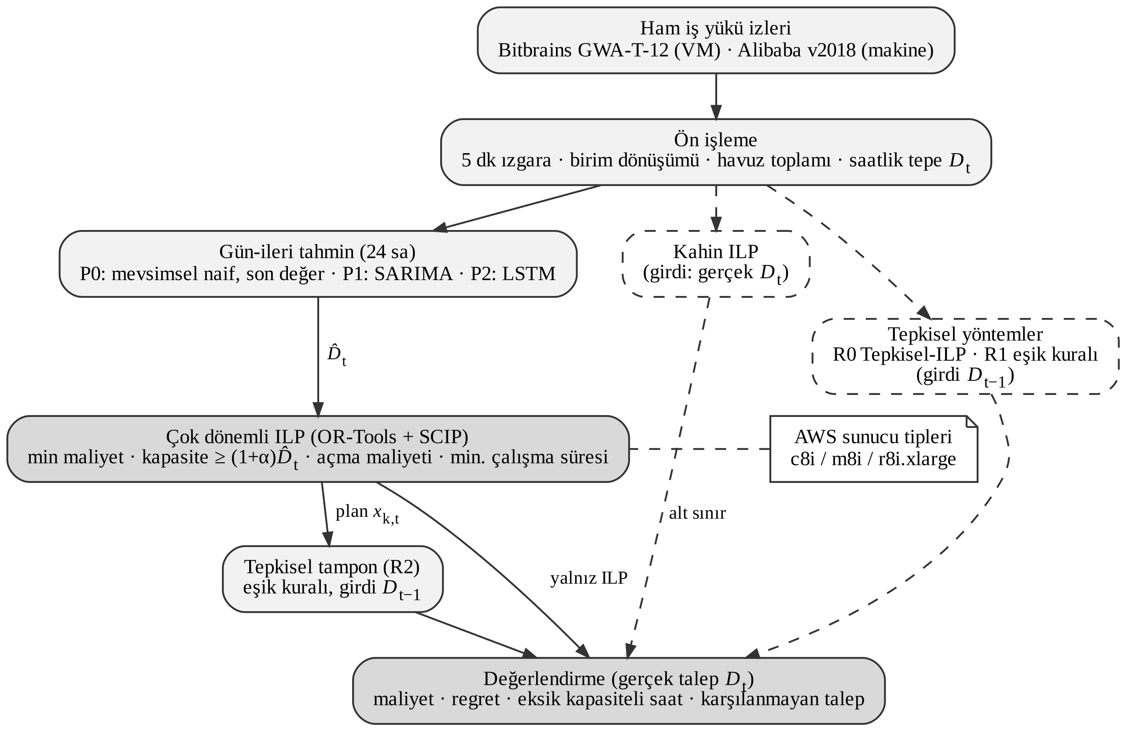
Şekil 3.1 Önerilen kapasite planlama sisteminin genel mimarisi

3.2 Veri Kümeleri
Çalışmada farklı nitelikte iki gerçek iş yükü izi kullanılmıştır. Veri kümelerinin ve bunlardan oluşturulan havuzların temel özellikleri Tablo 3.1'de özetlenmiştir.

3.2.1 Bitbrains GWA-T-12 Veri Kümesi
Bitbrains GWA-T-12 veri kümesi, iş açısından kritik kurumsal uygulamalara hizmet veren bir veri merkezindeki sanal makinelerin kaynak kullanım ölçümlerini içerir [12]. Veri kümesi Bitbrains IT Services Inc. tarafından yayımlanmıştır. Veri kümesi iki bölümden oluşur: hızlı depolama birimine bağlı 1.250 sanal makineden oluşan fastStorage ve 500 sanal makineden oluşan Rnd. Her sanal makine için ayrı bir dosyada yaklaşık 5 dakikalık aralıklarla işlemci çekirdek sayısı, tanımlı işlemci kapasitesi (MHz), işlemci kullanımı (MHz) ve bellek kullanımı (KB) bilgileri yer alır.
fastStorage tek bir aylık klasörden oluşur ve 12.08.2013–11.09.2013 dönemini kapsar. Rnd ise üç aylık klasöre bölünmüştür; bu klasörlerin farklı dönemlerdeki farklı makineleri içerebileceği göz önünde bulundurularak yalnızca Ağustos 2013 klasörü (31.07.2013–30.08.2013) kullanılmış ve aylar birleştirilmemiştir. Her iki havuzda da 30 günlük (720 saatlik) seri elde edilmiştir. fastStorage ve Rnd, farklı iş yükü karakterlerini temsil ettikleri için hiçbir aşamada birleştirilmemiş, ayrı havuzlar olarak ele alınmıştır.

3.2.2 Alibaba Cluster-Trace-v2018 Veri Kümesi
Alibaba cluster-trace-v2018 veri kümesi, çevrimiçi servislerle toplu işlerin aynı makinelerde birlikte çalıştırıldığı bir üretim kümesinden alınmış 8 günlük izleri içerir [13]. Bu çalışmada makine düzeyindeki kullanım ölçümlerini içeren machine_usage tablosu ile makine özelliklerini içeren machine_meta tablosu kullanılmıştır. machine_usage tablosu 4.023 makine için yaklaşık 10 saniyelik aralıklarla alınmış 246.934.820 ölçüm içerir. Tüm makinelerin işlemci sayısı (cpu_num) 96'dır. İşlemci ve bellek kullanımı ise makinenin kapasitesine oranla yüzde olarak verilmiştir. machine_meta tablosundaki bellek miktarı normalize edilmiş olup fiziksel bellek miktarı veri kümesinde yer almaz; bu nedenle bellek için Bölüm 3.3.3'te açıklanan bir varsayım gerekmiştir.
Veri kalitesi incelendiğinde, 8 günün tamamında makine ömrü içindeki uzun ölçüm boşluklarının oranı %8,76 bulunmuştur. Bu oran, çalışmada belirlenen %1 eşiğinin oldukça üzerindedir. Boşlukların iz başında yoğunlaştığı görülmüştür: ilk yaklaşık 39 saatte makinelerin yalnızca %58–77'si ölçüm göndermiş, 39–44. saatler arasında ise küme genelinde ölçüm kesintisi yaşanmıştır. Bu nedenle ilk iki gün atılmış ve analiz 2–7. günler (144 saat) üzerinde yapılmıştır. Bu pencerede uzun boşluk oranı %0,15'e düşmüş ve analize 4.022 makine girmiştir. İz yalnızca 8 gün sürdüğü ve 6 günü kullanılabildiği için haftalık mevsimsellik öğrenilememiş ve test dönemi tek günle sınırlı kalmıştır. Bu durum çalışmanın bilinen bir sınırlılığı olarak Bölüm 4.6'da tartışılmıştır.
Tablo 3.1 Veri kümelerinin ve havuzların özellikleri
Özellik | Bitbrains fastStorage | Bitbrains Rnd | Alibaba v2018
Ölçüm düzeyi | Sanal makine | Sanal makine | Fiziksel makine
Birim sayısı | 1.250 | 500 | 4.023 (pencerede 4.022)
Dönem | 12.08–11.09.2013 | 31.07–30.08.2013 | 8 gün (göreli zaman)
Ham örnekleme aralığı | ≈ 5 dk | ≈ 5 dk | ≈ 10 s
İşlemci ölçüsü | Kullanım ve kapasite (MHz), çekirdek sayısı | Kullanım ve kapasite (MHz), çekirdek sayısı | Kullanım yüzdesi, cpu_num = 96
Bellek ölçüsü | Kullanım (KB) | Kullanım (KB) | Kullanım yüzdesi (fiziksel GB yok)
Analiz penceresi | 30 gün (720 sa) | 30 gün (720 sa) | 2–7. günler (144 sa)
Bölme (eğitim / doğrulama / test, gün) | 20 / 4 / 6 | 20 / 4 / 6 | 4 / 1 / 1
Havuzlar | Doğal havuz + 5 alt havuz (250 VM) | Doğal havuz | 8 havuz (500 makine) × r ∈ {2, 4, 8}

3.3 Veri Ön İşleme
Ön işleme adımları, ham ölçümleri planlamada kullanılacak havuz düzeyindeki saatlik tepe talep serilerine dönüştürmek amacıyla aşağıdaki sırayla uygulanmıştır.

3.3.1 Zaman Hizalama ve Birim Dönüşümleri
Farklı makinelerin ölçümleri farklı anlarda alındığından, tüm seriler 5 dakikalık ortak bir zaman ızgarasına hizalanmıştır. Her ölçüm, zaman damgasının düştüğü 5 dakikalık hücreye atanmış; aynı hücreye birden fazla ölçüm düştüğünde bunların ortalaması alınmıştır. Zaman damgasının birimi sütun adına güvenilmeden, ardışık ölçümler arasındaki farkların medyanından belirlenmiştir (Bitbrains için 300 s). Alibaba'da mutlak tarih bilinmediğinden zaman, iz başlangıcına göre göreli olarak ele alınmıştır.
Bitbrains'te işlemci talebi, her sanal makinenin kendi tanımlı kapasitesine göre çekirdek eşdeğerine çevrilmiştir. v sanal makinesinin τ hücresindeki işlemci kullanımı U_{v,τ} (MHz), çekirdek sayısı n_{v,τ} ve tanımlı kapasitesi C^{tan}_{v,τ} (MHz) ile gösterildiğinde işlemci talebi Eşitlik 3.1'deki gibi, KB cinsinden bellek kullanımı B_{v,τ} ise Eşitlik 3.2'deki gibi GiB'a çevrilmiştir.
$c_{v,τ}=U_{v,τ} \frac{n_{v,τ}}{C_{v,τ}^{tan}}$ | (3.1)

$m_{v,τ}=\frac{B_{v,τ}}{{1024}^{2}}$ | (3.2)

Çekirdek sayısının sıfır olduğu kayıtlar geçersiz kabul edilmiştir; bu kayıtlar fastStorage'da tüm satırların %14,2'sini, Rnd'de %1,4'ünü oluşturur ve neredeyse tamamı sanal makinenin henüz başlamadığı veya kapatıldığı dönemlere aittir. Kullanımın tanımlı kapasiteyi aştığı kayıtlar (fastStorage'da %2,95, Rnd'de %2,19) ise kırpılmamıştır. Bu kayıtlar, sanal makinenin kısa süreli olarak kendisine ayrılandan fazla işlemci kullanabildiği gerçek talep artışlarını yansıttığından korunmuştur. Tam kopya satırlar veri kümesinden çıkarılmıştır.
Alibaba'da j makinesinin işlemci talebi, kullanım yüzdesi p^{cpu}_{j,τ} ve işlemci sayısı n_{j} ile Eşitlik 3.3'teki gibi hesaplanmıştır. [0, 100] aralığı dışındaki yüzde değerleri geçersiz sayılmıştır.
$c_{j,τ}=\frac{p_{j,τ}^{cpu}}{100} n_{j}$ | (3.3)

3.3.2 Eksik Veri ve Yaşam Süresi Kuralları
Bir makinenin yaşam süresi, ilk ve son geçerli ölçümü arasındaki dönem olarak tanımlanmıştır. Yaşam süresi dışında makinenin talebi sıfır kabul edilmiştir; çünkü bu dönemlerde makine henüz oluşturulmamış veya kaldırılmıştır. Yaşam süresi içindeki en fazla 3 hücrelik (15 dakika) boşluklar doğrusal enterpolasyonla doldurulmuştur. Daha uzun boşluklar doldurulmamış, havuz toplamında sıfır olarak sayılmış ve bu hücrelerin oranı ayrıca izlenmiştir. Bu oran fastStorage'da %0,02, Rnd'de %0,09 ve Alibaba analiz penceresinde %0,15 olup her üç durumda da %1 eşiğinin altında kalmıştır.

3.3.3 Referans Bellek Varsayımı
Alibaba veri kümesinde bellek kullanımı yalnızca yüzde olarak verildiğinden ve fiziksel bellek miktarı bilinmediğinden, her makine için bir referans bellek miktarı M_{ref} tanımlanmıştır. Referans bellek, makinenin işlemci sayısı ile çekirdek başına bellek katsayısı r'nin çarpımıdır ve bellek talebi Eşitlik 3.4'teki gibi hesaplanmıştır.
$m_{j,τ}=\frac{p_{j,τ}^{mem}}{100} M_{ref}, M_{ref}=n_{j} r$ | (3.4)

r katsayısı için merkez değer 4 GB/çekirdek alınmış ve duyarlılık analizi için r ∈ {2, 4, 8} değerleri kullanılmıştır. Bu değerler, AWS'nin hesaplama optimize, genel amaçlı ve bellek optimize ailelerinin vCPU başına bellek oranlarına karşılık gelir. 96 işlemcili bir makine için referans bellek sırasıyla 192, 384 ve 768 GB olur. Bu varsayım yalnızca bellek talebini etkiler ve tüm Alibaba deneyleri üç r değeri için ayrı ayrı tekrarlanmıştır. Alibaba bellek sonuçları bu nedenle M_{ref} varsayımına bağlı olarak yorumlanmalıdır.

3.3.4 Havuz Toplamı ve Saatlik Tepe Talep
Planlama talebinin hesaplanmasında işlemlerin sırası belirleyicidir. Önce her 5 dakikalık τ hücresinde havuzdaki tüm makinelerin talebi toplanmış (Eşitlik 3.5), ardından her h saati için bu toplamın 12 hücre üzerindeki en büyük değeri saatlik tepe talep olarak alınmıştır (Eşitlik 3.6). Bellek talebi de aynı biçimde hesaplanmıştır. Saatlik ortalama talep yalnızca karşılaştırma amacıyla ayrıca saklanmıştır.
Dτ5=v∈V​cv,τ | (3.5)

Dh=maxτ∈hDτ5, Dh=112τ∈h​Dτ5 | (3.6)

Tepelerin makine bazında alınıp toplanması bu sıranın tersi olur ve Eşitlik 3.7'de görüldüğü gibi talebi olduğundan yüksek gösterir. Makinelerin tepe anları genellikle çakışmadığından, tepelerin toplamı havuzun gerçekte karşılaması gereken en yüksek talepten büyüktür. Kapasite havuzun toplamı için ayrıldığından, doğru planlama talebi toplamın tepesidir.
maxτ∈hv∈V​cv,τ ≤ v∈V​maxτ∈hcv,τ | (3.7)

3.3.5 Havuz Tasarımı ve Zaman Bölmesi
Sonuçların tek bir havuza bağlı kalmaması için birden çok havuz oluşturulmuştur. Bitbrains'te fastStorage ve Rnd doğal havuzlarının yanında, fastStorage sanal makineleri sabit bir tohumla (42) rastgele ve ayrık olarak 250'şer makinelik 5 alt havuza bölünmüştür. Alibaba'da analiz penceresindeki makineler aynı tohumla 500'er makinelik 8 ayrık havuza ayrılmış, artan 22 makine hiçbir havuza alınmamıştır. Her Alibaba havuzu üç r değeriyle çalıştırıldığından toplam 24 Alibaba serisi elde edilmiştir. Sonuçlar havuzlar üzerinden ortalama ± standart sapma olarak raporlanmıştır.
Seriler kronolojik olarak, karıştırılmadan eğitim, doğrulama ve test bölümlerine ayrılmıştır (Tablo 3.1). Doğrulama bölümü model seçimi ve erken durdurma için, test bölümü ise yalnızca nihai karşılaştırma için kullanılmıştır. Test dönemindeki hiçbir bilgi model seçiminde, hiperparametre ayarında veya veri ölçeklemede kullanılmamıştır.

3.4 Zaman Serisi Tahmin Modelleri
Bu alt bölümde tahmin görevi tanımlanmış ve kullanılan üç model grubu açıklanmıştır: parametresiz taban modeller (P0), SARIMA (P1) ve LSTM (P2).

3.4.1 Gün-İleri Tahmin Görevi ve İleri Yürüyen Değerlendirme
Her havuz için işlemci ve bellek saatlik tepe talep serileri ayrı ayrı tahmin edilmiştir. Tahmin ufku 24 saattir: her günün başındaki o kökeninde, yalnızca o anından önceki veriler kullanılarak o, o+1, …, o+23 saatlerinin tepe talepleri tahmin edilmiştir. Test dönemi ileri yürüyen (walk-forward) biçimde değerlendirilmiştir; yani her test gününün başında o güne kadar gözlenen tüm veriler girdi olarak kullanılmıştır. Model parametreleri ise eğitim ve doğrulama verisiyle bir kez belirlenmiş ve test boyunca sabit tutulmuştur.

3.4.2 Taban Modeller (P0)
İki parametresiz taban model kullanılmıştır. Mevsimsel naif model, her saat için önceki günün aynı saatindeki değeri tahmin olarak kullanır (Eşitlik 3.8). Gün-ileri son değer modeli ise gün başında gözlenen son tepe değeri 24 saat boyunca sabit tutar (Eşitlik 3.9). Bu modeller, daha karmaşık modellerin sağladığı kazancın ölçülebilmesi için referans olarak kullanılmıştır.
${\hat{y}}_{o+h}=y_{o+h−24}, h=0,1,…,23$ | (3.8)

${\hat{y}}_{o+h}=y_{o−1}, h=0,1,…,23$ | (3.9)

3.4.3 SARIMA Modeli (P1)
Mevsim uzunluğu s = 24 saat olan SARIMA(p, d, q)×(P, D, Q)_{s} modeli Eşitlik 3.10 ile tanımlanır [14]. Burada B geri kaydırma işlecidir (B y_{t} = y_{t−1}); φ_{p} ve θ_{q} mevsimsel olmayan, Φ_{P} ve Θ_{Q} mevsimsel otoregresif ve hareketli ortalama çok terimlileridir; ε_{t} ise beyaz gürültüdür.
$ϕ_{p}\left(B\right) Φ_{P}\left(B^{s}\right) {\left(1−B\right)}^{d}{\left(1−B^{s}\right)}^{D} y_{t}=θ_{q}\left(B\right) Θ_{Q}\left(B^{s}\right) ε_{t}$ | (3.10)

Model dereceleri her seri (havuz × kaynak) için yalnızca eğitim ve doğrulama verisiyle, aşağıdaki adımlarla seçilmiştir:
(i) Mevsimsel olmayan fark derecesi d, eğitim döneminde ADF [33] ve KPSS [34] testleriyle %5 anlamlılık düzeyinde belirlenmiştir. d = 0 ancak ADF birim kök hipotezini reddettiğinde ve KPSS durağanlık hipotezini reddetmediğinde seçilmiş, aksi hâlde birinci farkta testler tekrarlanmıştır (en fazla d = 1).
(ii) Mevsimsel fark derecesi D, eğitim döneminde STL ayrışımından [35] elde edilen mevsimsellik gücüne (Eşitlik 3.11) göre belirlenmiştir [36]. F_{s} ≥ 0,64 ise D = 1, değilse D = 0 alınmıştır [25]. Eşitlikte S_{t} ve R_{t} sırasıyla STL ayrışımının mevsimsel ve artık bileşenleridir.
(iii) p, q ∈ {0, 1, 2} ve P, Q ∈ {0, 1} değerlerinden oluşan aday ızgarası iki aileye ayrılmıştır: mevsimsel olmayan aile (P = Q = 0) ve mevsimsel aile ((P, Q) ≠ (0, 0)). Her aile içinde, aynı (d, D) değerlerine sahip adaylar eğitim verisine uydurulmuş ve Eşitlik 3.12'deki Akaike bilgi ölçütü (AIC) en küçük olan model seçilmiştir [37]. Burada L̂ en büyük olabilirlik değeri, k ise parametre sayısıdır.
(iv) İki ailenin kazananları arasındaki nihai seçim, doğrulama dönemindeki gün-ileri tahminlerin ortalama mutlak hatasına göre yapılmıştır. AIC yalnızca aynı fark derecesine sahip modeller arasında karşılaştırılabildiğinden, farklı aileler arasında örneklem dışı hata ölçütü tercih edilmiştir.
$F_{s}=max​\left(0, 1−\frac{Var\left(R_{t}\right)}{Var\left(S_{t}+R_{t}\right)}\right)$ | (3.11)

$AIC=−2ln\hat{L}+2k$ | (3.12)

Seçilen model eğitim ve doğrulama verisiyle yeniden uydurulmuştur. Test döneminde parametreler sabit tutulmuş, modelin durumu yeni gözlemlerle yeniden uydurma yapılmadan güncellenmiştir. Bu işlemler statsmodels kütüphanesinin SARIMAX uygulamasıyla yapılmıştır.

3.4.4 LSTM Modeli (P2)
LSTM hücresi, x_{t} girdisi ve bir önceki gizli durum h_{t−1} ile Eşitlik 3.13–3.18'deki gibi çalışır [16]. Burada σ lojistik fonksiyon, ⊙ eleman bazında çarpım, f_{t}, i_{t} ve o_{t} sırasıyla unutma, girdi ve çıktı kapıları, c_{t} ise hücre durumudur. W, U ve b öğrenilen ağırlık ve sapma parametreleridir.
$f_{t}=σ\left(W_{f}x_{t}+U_{f}h_{t−1}+b_{f}\right)$ | (3.13)

$i_{t}=σ\left(W_{i}x_{t}+U_{i}h_{t−1}+b_{i}\right)$ | (3.14)

${\tilde{c}}_{t}=tanh\left(W_{c}x_{t}+U_{c}h_{t−1}+b_{c}\right)$ | (3.15)

$c_{t}=f_{t}⊙c_{t−1}+i_{t}⊙{\tilde{c}}_{t}$ | (3.16)

$o_{t}=σ\left(W_{o}x_{t}+U_{o}h_{t−1}+b_{o}\right)$ | (3.17)

$h_{t}=o_{t}⊙tanh\left(c_{t}\right)$ | (3.18)

Modelin girdisi, tahmin kökeninden önceki bakış penceresindeki 5 dakikalık havuz toplamlarıdır ve işlemci ile bellek olmak üzere iki kanaldan oluşur. Saatlik tepe saat içindeki zirveden belirlendiğinden, girdi olarak saatlik özet yerine 5 dakikalık çözünürlük kullanılmıştır. Bakış penceresi Bitbrains'te 48 saat (576 adım) olarak seçilmiştir. Alibaba'da ise 96 saatlik eğitim döneminde yeterli sayıda eğitim örneği kalması için bu süre 24 saate (288 adım) indirilmiştir; böylece eğitim kökeni sayısı 25'ten 49'a çıkmıştır. Son LSTM katmanının gizli durumu doğrusal bir katmana verilmiş ve sonraki 24 saatin işlemci ve bellek tepe talepleri (48 değer) tek seferde üretilmiştir. Modelin yapısı ve eğitim ayarları Tablo 3.2'de verilmiştir.
Tablo 3.2 LSTM modelinin yapısı ve eğitim ayarları
Ayar | Değer
Girdi | 5 dk havuz toplamları, 2 kanal (işlemci, bellek)
Bakış penceresi | Bitbrains 48 sa, Alibaba 24 sa
Çıktı | 24 sa × 2 kaynak = 48 değer
Katman sayısı / gizli birim | 2 / 64
Dropout | 0,1
Kayıp fonksiyonu / eniyileyici | MSE / Adam (öğrenme oranı 0,001)
Yığın boyutu | 32
Erken durdurma | Doğrulama kaybı, sabır 30 epoch, en fazla 300 epoch
Ölçekleme | Kanal başına standartlaştırma (yalnız eğitim verisi)
Tohumlar | 0, 1, 2 (ortalama ± standart sapma)
Donanım | NVIDIA RTX 3050, karışık duyarlıklı eğitim

Eğitim iki aşamada yapılmıştır. İlk aşamada ölçekleyici yalnızca eğitim verisine uydurulmuş ve model, doğrulama kaybı 30 epoch boyunca iyileşmeyene kadar eğitilmiştir. En iyi doğrulama kaybının elde edildiği epoch sayısı Bitbrains'te 5–59, Alibaba'da 56–300 arasında değişmiştir. İkinci aşamada ölçekleyici eğitim ve doğrulama verisine yeniden uydurulmuş ve model aynı tohumla, ilk aşamada bulunan epoch sayısı kadar eğitilmiştir. Test döneminde ağırlıklar sabit tutulmuş, yalnızca girdi penceresi ilerletilmiştir. Rastgeleliğin etkisini görmek için her havuzda üç farklı tohum kullanılmıştır. Uygulama PyTorch kütüphanesiyle yapılmıştır.

3.4.5 Tahmin Başarım Ölçütleri
Tahmin başarısı, test dönemindeki N tahmin dilimi üzerinden Eşitlik 3.19–3.22'deki ölçütlerle ölçülmüştür. MASE ölçütünün paydası, eğitim döneminde mevsimsel naif modelin örneklem içi ortalama mutlak hatasıdır [38]; MASE < 1, modelin bu tabandan daha iyi olduğunu gösterir. Eksik tahmin oranı (Eşitlik 3.22), tahminin gerçekleşen değerin altında kaldığı dilimlerin oranıdır. Bu ölçüt, kapasite planlamasında eksik tahminin fazla tahminden daha ciddi sonuçlar doğurması nedeniyle eklenmiştir. Tüm ölçütler işlemci ve bellek için ayrı ayrı hesaplanmıştır.
$MAE=\frac{1}{N}\sum_{t=1}^{N}{\left|y_{t}−{\hat{y}}_{t}\right|}, RMSE=\sqrt{\frac{1}{N}\sum_{t=1}^{N}{{\left(y_{t}−{\hat{y}}_{t}\right)}^{2}}}$ | (3.19)

$MAPE=\frac{100}{N}\sum_{t=1}^{N}{\frac{\left|y_{t}−{\hat{y}}_{t}\right|}{y_{t}}}$ | (3.20)

$MASE=\frac{MAE}{\frac{1}{n−24}\sum_{t=25}^{n}{\left|y_{t}−y_{t−24}\right|}}$ | (3.21)

Eşitlik 3.21'de n eğitim dönemindeki saat sayısıdır. Eksik tahmin oranı ise Eşitlik 3.22'deki gösterge fonksiyonuyla tanımlanmıştır.
$ETO=\frac{1}{N}\sum_{t=1}^{N}{1}​\left[{\hat{y}}_{t}<y_{t}\right]$ | (3.22)

3.5 Kapasite Planlama Modeli
Kapasite planlama modeli, elektrik sistemlerindeki devreye alma (unit commitment) problemine benzer biçimde kurulmuştur [20]. Saatler, sunucu açma maliyetleri ve minimum çalışma süresi kısıtlarıyla birbirine bağlanmıştır; bu nedenle model her saat için bağımsız bir sırt çantası problemi değil, çok dönemli bir tamsayılı programlama problemidir.

3.5.1 Kümeler, Parametreler ve Karar Değişkenleri
K sunucu tipleri kümesini, t ∈ {1, …, H} saatlik zaman dilimlerini göstermektedir. Planlama ufku H = 24 saattir. Modelde kullanılan sunucu tipleri, aynı nesilden (Intel Granite Rapids) ve aynı boyuttan (4 vCPU), ancak farklı GB/vCPU oranlarına sahip üç AWS EC2 tipidir. Bu tipler ve fiyatları Tablo 3.3'te verilmiştir. Fiyatlar, AWS fiyat listesi programlama arayüzünden 29.10.2026 tarihinde çekilmiş ve bu tarihle sabitlenmiştir [11]. Talepteki bir çekirdek bir vCPU'ya eşlenmiştir. Maliyet yalnızca sunucu saat ücretinden oluşur; ağ, depolama ve indirimli fiyatlandırma seçenekleri kapsam dışındadır.
Tablo 3.3 Sunucu tipleri ve özellikleri (AWS EC2 on-demand, Linux, eu-central-1)
Tip | Aile | vCPU | Bellek (GiB) | GB/vCPU | Saatlik maliyet (USD)
c8i.xlarge | Hesaplama optimize | 4 | 8 | 2 | 0,21388
m8i.xlarge | Genel amaçlı | 4 | 16 | 4 | 0,25358
r8i.xlarge | Bellek optimize | 4 | 32 | 8 | 0,33516

Her k ∈ K tipi için c_{k} saatlik maliyeti, C_{k} vCPU kapasitesini, M_{k} bellek kapasitesini (GiB), s_{k} açma maliyetini, d_{k} kapatma maliyetini ve L_{k} minimum çalışma süresini (dilim) göstermektedir. α güvenlik payı, ρ^{cpu} ve ρ^{mem} ise kapasitenin kullanılabilir oranıdır. D̂^{cpu}_{t} ve D̂^{mem}_{t}, t dilimi için tahmin edilen tepe taleplerdir. x⁰_{k} ufuk başında çalışan, ŷ_{k,τ} (τ ≤ 0) ise önceki günün son L_{k} − 1 diliminde açılan sunucu sayısıdır.
Modelin karar değişkenleri, t diliminde çalışan k tipi sunucu sayısı x_{k,t}, t diliminin başında açılan sunucu sayısı y_{k,t} ve kapatılan sunucu sayısı z_{k,t}'dir. Değişkenlerin tümü negatif olmayan tamsayılardır.

3.5.2 Amaç Fonksiyonu ve Kısıtlar
Modelin amacı, çalışma, açma ve kapatma maliyetlerinin toplamını en küçüklemektir (Eşitlik 3.23).
mint=1Hk∈K​ck xk,t+sk yk,t+dk zk,t | (3.23)

Her dilimde çalışan sunucuların işlemci ve bellek kapasitesi, tahmin edilen tepe talebi güvenlik payıyla birlikte karşılamalıdır (Eşitlik 3.24 ve 3.25).
k∈K​ρcpu Ck xk,t ≥ 1+α Dtcpu ∀t | (3.24)

k∈K​ρmem Mk xk,t ≥ 1+α Dtmem ∀t | (3.25)

Ardışık dilimlerdeki sunucu sayıları, açılan ve kapatılan sunucu sayılarıyla Eşitlik 3.26'daki durum geçişi kısıtı üzerinden bağlanmıştır.
$x_{k,t}−x_{k,t−1}=y_{k,t}−z_{k,t}, x_{k,0}=x_{k}^{0} ∀k, t$ | (3.26)

Minimum çalışma süresi kısıtı (Eşitlik 3.27), son L_{k} dilim içinde açılan sunucuların t diliminde hâlâ çalışıyor olmasını zorunlu kılar. İkinci toplam yalnızca t < L_{k} iken boş değildir ve önceki günden devralınan, süresi henüz dolmamış açılışları temsil eder. L_{k} = 1 olduğunda kısıt, aynı dilimde açılan bir sunucunun aynı dilimde kapatılamaması koşuluna indirgenir.
$\sum_{τ=max\left(1, t−L_{k}+1\right)}^{t}{y_{k,τ}} +\sum_{τ=t−L_{k}+1}^{0}{{\hat{y}}_{k,τ}} ≤ x_{k,t} ∀k, t$ | (3.27)

$x_{k,t}, y_{k,t}, z_{k,t}∈Z_{≥0} ∀k, t$ | (3.28)

Açma maliyeti bir veri değil, bir modelleme parametresidir. Bu parametre, yeni açılan bir sunucunun hizmete hazır olana kadar geçen ısınma süresinin maliyetini temsil edecek biçimde s_{k} = c_{k}·w olarak tanımlanmıştır; burada w ısınma süresinin saat cinsinden karşılığıdır. Kapatma maliyeti d_{k} = 0 alınmıştır. s_{k} + d_{k} > 0 olduğunda en iyi çözümde aynı (k, t) için y_{k,t} ve z_{k,t} birlikte pozitif olmaz. s_{k} = d_{k} = 0 ve L_{k} = 1 özel durumunda model, her saat için bağımsız çözülen statik bir modele indirgenir. Ana deneylerde kullanılan merkez parametre değerleri ve duyarlılık analizinde taranan değerler Tablo 3.4'te verilmiştir.
Tablo 3.4 ILP modelinin parametreleri
Parametre | Merkez değer | Duyarlılık ızgarası
Güvenlik payı α | 0,05 | 0; 0,05; 0,10; 0,20
Açma maliyeti katsayısı w (s_{k} = c_{k}·w) | 0,25 | 0; 0,25; 0,5; 1
Minimum çalışma süresi L_{k} (dilim) | 2 | 1; 2; 4
Kapatma maliyeti d_{k} | 0 | —
Kullanılabilir kapasite oranı ρ^{cpu}, ρ^{mem} | 1 | —
Planlama ufku H (saat) | 24 | —
Çözücü zaman sınırı (s) | 60 | —

3.5.3 Kayan Pencere Uygulaması
Model her gün için 24 saatlik ufukla bir kez çözülmüş ve elde edilen planın tamamı uygulanmıştır. Bir sonraki günün başlangıç durumu, yani x⁰_{k} ve ŷ_{k,τ} değerleri, bir önceki günün uygulanan planından devralınmıştır. Böylece günler arasında süreklilik sağlanmış ve minimum çalışma süresi kısıtı gün sınırlarında da korunmuştur. Kayan pencere, doğrulama döneminin ilk gününden hiç sunucu çalışmıyormuş gibi (x⁰ = 0) başlatılmış; doğrulama günleri ısınma dönemi olarak kullanılmış, başarım ölçütleri yalnızca test günlerinde hesaplanmıştır. Böylece ilk test gününün başlangıç durumu da bir önceki günün planından gelmiştir. Her günün sonunda planı erken kapatma eğilimi (ufuk sonu etkisi) bilinen bir sınırlılıktır.

3.5.4 Çözüm Yöntemi ve Doğrulama
Model, Google OR-Tools kütüphanesinin doğrusal çözücü arayüzü üzerinden SCIP çözücüsüyle çözülmüştür [22, 23]. Çözüm durumu en iyi (OPTIMAL) değilse işlem hata ile durdurulmuştur. Her çözüm, modelden bağımsız yazılmış bir doğrulayıcı fonksiyonla denetlenmiş ve Eşitlik 3.24–3.28'deki kısıtların tümünün sağlandığı kontrol edilmiştir. Ayrıca küçük test örneklerinde aynı model, maliyetler tamsayıya ölçeklenerek OR-Tools'un CP-SAT çözücüsüyle de çözülmüş ve iki çözücünün aynı en iyi maliyeti verdiği birim testleriyle doğrulanmıştır.
Tamsayı kısıtlarının önemini ölçmek için her ILP çözümüne karşılık modelin doğrusal gevşetmesi de GLOP çözücüsüyle çözülmüştür. Gevşetilmiş çözümdeki x_{k,t} değerleri yukarı yuvarlanmış, açılan ve kapatılan sunucu sayıları yuvarlanmış plandan türetilmiştir. Yukarı yuvarlama kapasite kısıtlarını korur; ancak minimum çalışma süresi kısıtının sağlanması garanti olmadığından bu kısıt ayrıca denetlenmiştir. Yuvarlanmış planın maliyeti ILP maliyetiyle karşılaştırılmış ve sonuçlar Bölüm 4.3'te verilmiştir.

3.6 Karşılaştırma Stratejileri
Tahmine dayalı ILP planı, aynı gerçek talep üzerinde beş strateji ile karşılaştırılmıştır. Stratejilerin özeti Tablo 3.5'te verilmiştir. Tepkisel stratejilerde t dilimine ait karar yalnızca t − 1 dilimine kadar gözlenen gerçek talebe dayanır. Tüm stratejiler ILP ile aynı açma maliyeti ve minimum çalışma süresi parametrelerini kullanır. Simülasyon doğrulama döneminin başından soğuk başlangıçla başlatılmış, ölçütler yalnızca test döneminde hesaplanmıştır.
Kahin ILP: Model, tahmin yerine gerçek talep D_{t} ile çözülür. Mükemmel öngörü altında ulaşılabilecek en düşük maliyeti verir ve regret hesabında referans olarak kullanılır.
R0 Tepkisel-ILP: Model her dilimde ufku 1 olacak biçimde, girdi olarak bir önceki dilimin gerçekleşen talebi D_{t−1} ile çözülür. Tahminin sağladığı değeri, aynı optimizasyon modelini kullanarak yalıtır.
R1 Eşik kuralı: Kubernetes HPA'sına benzer bir kuraldır. Yalnızca tek bir ölçek tipi (m8i.xlarge) kullanılır ve en az bir sunucu çalıştırılır.
R2 Hibrit: Tahmine dayalı ILP planının üzerine, R1 ile aynı kuralla yönetilen ve m8i.xlarge tipinden oluşan bir tampon eklenir. İki varyantı vardır: R1 ile aynı HPA eşiklerini kullanan R2 (HPA eşikleri) ve ILP planının hedef kullanımına uyumlu eşikleri kullanan R2 (uyumlu eşikler).
Eşik kuralında bir önceki dilimin kullanım oranı, işlemci ve bellek kullanım oranlarının büyüğü olarak Eşitlik 3.29'daki gibi hesaplanmıştır. Burada kap^{r}_{t−1}, t − 1 dilimindeki toplam kapasitedir. Gerekli tampon büyüklüğü g_{t}, ILP planının t dilimindeki kapasitesiyle birlikte D_{t−1} talebini hedef kullanım oranında karşılayacak en küçük ölçek tipi sunucu sayısıdır (Eşitlik 3.30). Eşitlikte q^{r} ölçek tipinin r kaynağındaki kapasitesi, kap^{r,ILP}_{t} ise ILP planının kapasitesidir; R1'de ILP planı yoktur ve bu terim sıfırdır.
$u_{t−1}=\max_{r∈\{cpu, mem\}}\frac{D_{t−1}^{r}}{{kap}_{t−1}^{r}}$ | (3.29)

$g_{t}=max​\left(0, \left\lceil \max_{r}\frac{D_{t−1}^{r}/τ_{hedef}−{kap}_{t}^{r,ILP}}{q^{r}}\right\rceil \right)$ | (3.30)

Tamponun güncellenmesi Şekil 3.2'de görüldüğü gibidir. Kullanım üst eşiği aşarsa tampon gerekli büyüklüğe çıkarılır. Kullanım alt eşiğin altına düşerse ve son ölçek değişikliğinden bu yana soğuma süresi dolmuşsa tampon gerekli büyüklüğe indirilir. Diğer durumlarda tampon değiştirilmez. Son L − 1 dilimde açılan tampon sunucuları minimum çalışma süresi nedeniyle kapatılamaz. R2'de tampon sıfırın altına inmez; dolayısıyla sunucu sayısı hiçbir zaman ILP planının altına düşmez.
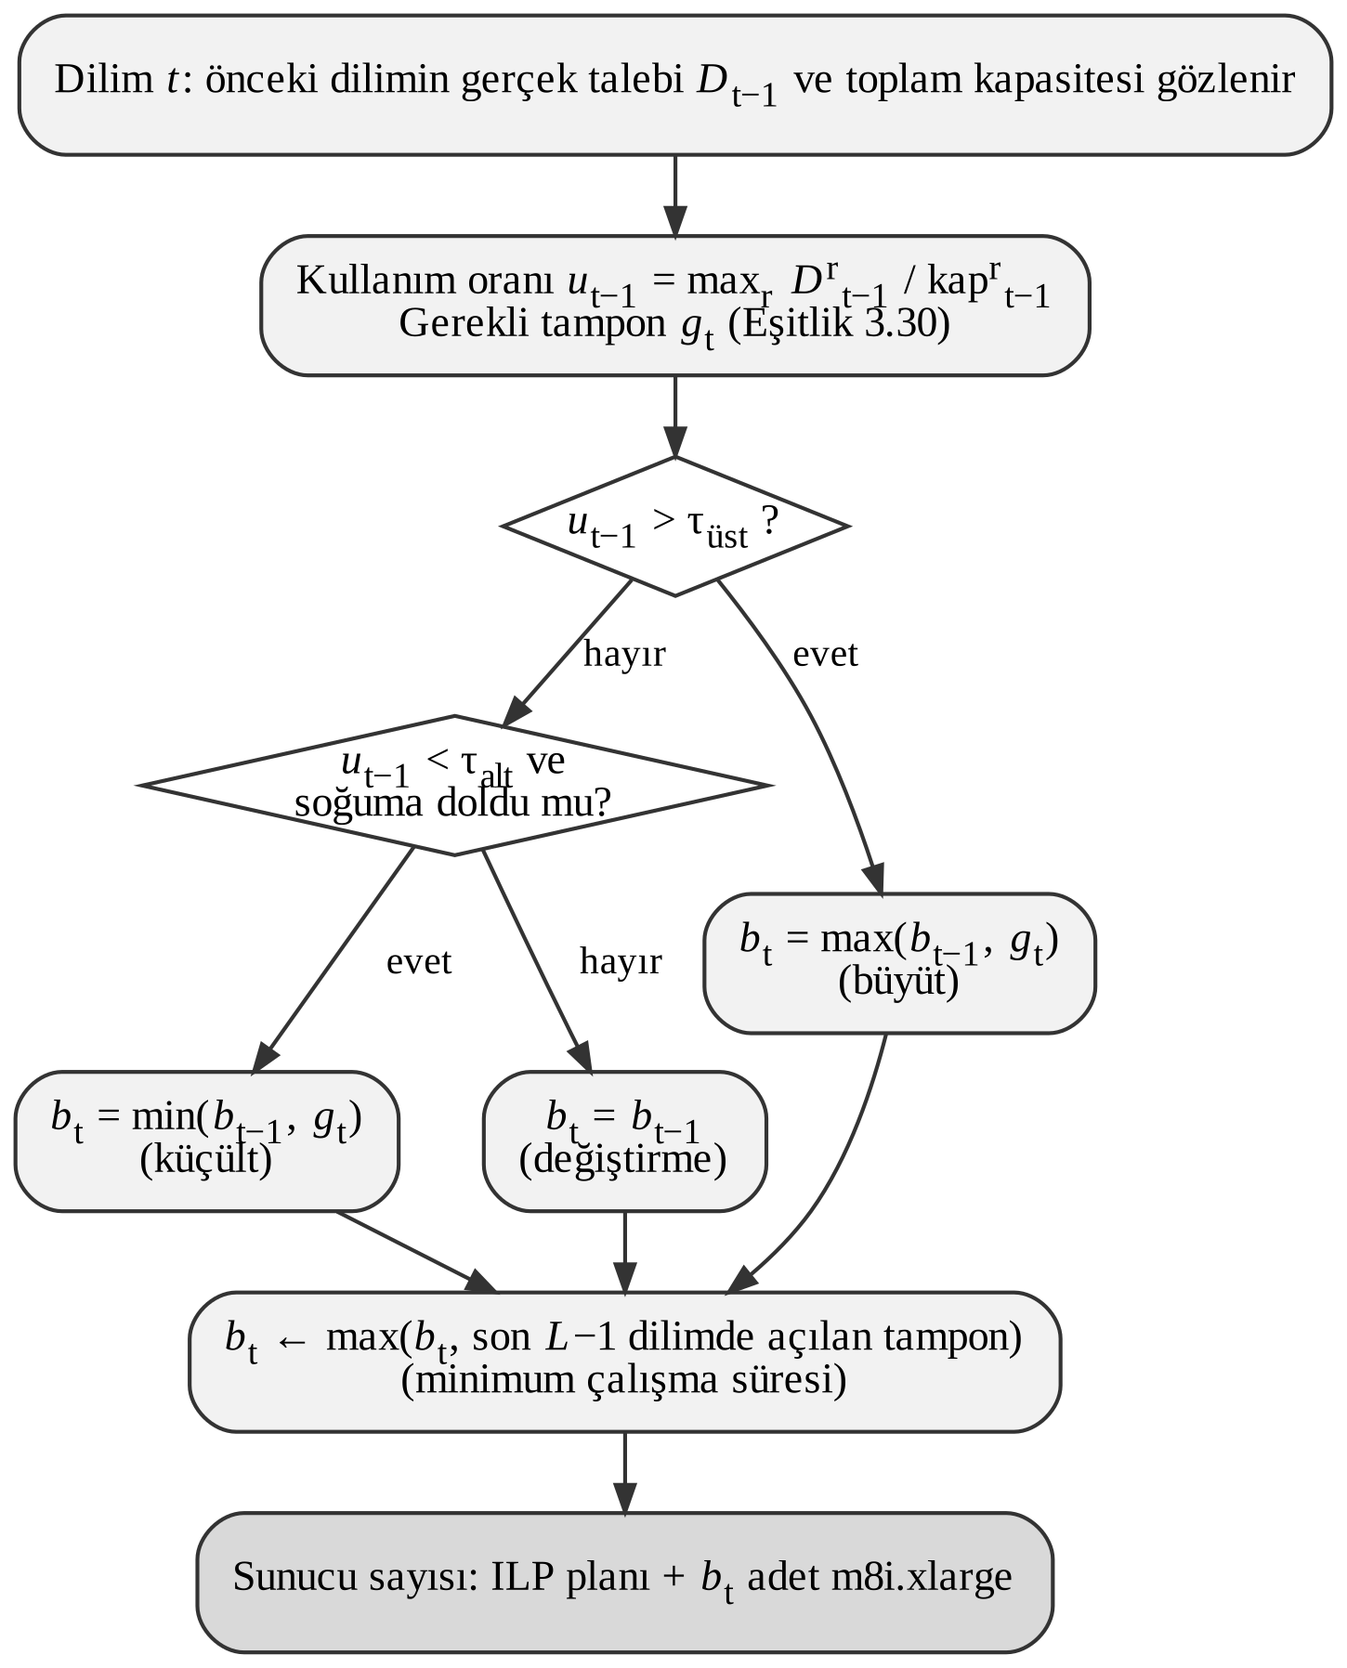
Şekil 3.2 R2 hibrit stratejisinde tamponun güncellenmesi
R2'nin iki varyantının gerekçesi şudur: ILP planı kapasiteyi tahminin (1 + α) katına göre ayarladığından, tahmin doğru olduğunda kullanım oranı yaklaşık 1/(1 + α) ≈ 0,95 düzeyinde olur. HPA'nın varsayılan üst eşiği olan 0,8 bu durumda neredeyse her dilimde aşılır. Tampon da 0,5 olan alt eşiğin altına inemediği için küçülmez. Bu nedenle ikinci varyantta yalnızca gerçek talep kapasiteyi aştığında büyüyen (τ_{üst} = 1) ve hedefi ILP'nin güvenlik payıyla aynı olan (τ_{hedef} = 1/(1 + α)) eşikler tanımlanmıştır. Stratejilerin eşik değerleri Tablo 3.5'te verilmiştir.
Tablo 3.5 Karşılaştırma stratejileri ve eşik parametreleri
Strateji | Girdi | τ_{üst} | τ_{hedef} | τ_{alt} | Soğuma (dilim)
Tahmine dayalı ILP | D̂_{t} (tahmin) | — | — | — | —
Kahin ILP | D_{t} (gerçek) | — | — | — | —
R0 Tepkisel-ILP | D_{t−1} | — | — | — | —
R1 Eşik kuralı | D_{t−1} | 0,8 | 0,7 | 0,5 | 2
R2 Hibrit (HPA eşikleri) | D̂_{t} + D_{t−1} | 0,8 | 0,7 | 0,5 | 2
R2 Hibrit (uyumlu eşikler) | D̂_{t} + D_{t−1} | 1,0 | 1/(1+α) | 0,8 | 2

3.7 Değerlendirme Ölçütleri
Tüm stratejiler test dönemindeki gerçek talep üzerinde, güvenlik payı dahil edilmeden hesaplanan kapasiteyle değerlendirilmiştir. r ∈ {cpu, mem} kaynağı için t dilimindeki kapasite Eşitlik 3.31 ile hesaplanmıştır (bellek için C_{k} yerine M_{k} kullanılır).
kaptcpu=k∈K​ρcpu Ck xk,t | (3.31)

Kullanılan ölçütler şunlardır:
(i) Toplam maliyet: Eşitlik 3.23'teki çalışma, açma ve kapatma maliyetlerinin test dönemindeki toplamıdır. Tablolarda günlük ortalama maliyet olarak verilmiştir.
(ii) Regret: Stratejinin maliyetinin aynı havuzdaki kahin ILP maliyetine göre yüzde farkıdır (Eşitlik 3.32). Negatif regret, stratejinin kahinden daha ucuz olduğunu gösterir. Bu yalnızca kahinin karşıladığı talebin bir kısmının karşılanmamasıyla mümkündür; bu nedenle regret her zaman eksik kapasite ölçütleriyle birlikte yorumlanmalıdır.
(iii) Eksik kapasiteli saat oranı: İşlemci veya bellek kapasitesinden en az birinin gerçek talebin altında kaldığı dilimlerin oranıdır (Eşitlik 3.33).
(iv) Karşılanmayan talep: Kapasitenin karşılayamadığı talebin toplam talebe oranıdır (Eşitlik 3.34) ve işlemci ile bellek için ayrı hesaplanmıştır.
(v) Boşta kapasite oranı: Kapasitenin kullanılmayan kısmının ortalama oranıdır (Eşitlik 3.35). Kapasitenin yetersiz kaldığı dilimlerde boşta kapasite sıfır kabul edilmiştir.
(vi) Olay süresi: Art arda eksik kapasiteli dilimler bir olay olarak sayılmış ve olayların en uzun süresi raporlanmıştır. Bu ölçüt, bir stratejinin kapasite açığını kaç saatte kapattığını gösterir.
(vii) Açılış sayısı: Test döneminde açılan toplam sunucu sayısıdır.
$Regret=100 \frac{Maliyet−{Maliyet}^{kahin}}{{Maliyet}^{kahin}}$ | (3.32)

$ESO=\frac{1}{T}\sum_{t=1}^{T}{1}​\left[D_{t}^{cpu}>{kap}_{t}^{cpu} ∨ D_{t}^{mem}>{kap}_{t}^{mem}\right]$ | (3.33)

${KT}^{r}=100 \frac{\sum_{t=1}^{T}{max}\left(D_{t}^{r}−{kap}_{t}^{r}, 0\right)}{\sum_{t=1}^{T}{D_{t}^{r}}}$ | (3.34)

${BKO}^{r}=\frac{1}{T}\sum_{t=1}^{T}{\frac{max\left({kap}_{t}^{r}−D_{t}^{r}, 0\right)}{{kap}_{t}^{r}}}$ | (3.35)

Kahin ILP de (1 + α) güvenlik payıyla planlandığından, α arttıkça kahin maliyeti de artar. Bu nedenle duyarlılık analizinde regret, aynı (w, L) değerleri için α = 0 ile çözülen kahin maliyetine göre de hesaplanmıştır (alt sınıra göre regret).

3.8 Duyarlılık Analizi ve Sentetik Senaryo Tasarımı
Ana deneyler Tablo 3.4'teki merkez değerlerle yapılmıştır. Sonuçların bu değerlere ne kadar bağlı olduğunu görmek için α, w ve L parametrelerinin Tablo 3.4'teki tüm birleşimlerinden oluşan 48 noktalık tam faktöriyel bir ızgara taranmıştır. Her ızgara noktasında tahmine dayalı ILP (tüm tahmin modelleriyle), kahin ILP, R0, R1 ve R2'nin iki varyantı çalıştırılmıştır. R2 (uyumlu eşikler) varyantının hedef kullanımı her noktada o noktanın α değerine göre belirlenmiştir. Regret her noktanın kendi kahinine göre hesaplanmıştır. Alibaba bellek varsayımına duyarlılık ise tüm deneylerin r ∈ {2, 4, 8} için tekrarlanmasıyla incelenmiştir (Bölüm 3.3.3).
Gerçek veride bulunmayan ani talep değişimlerinin etkisini incelemek için kontrollü sentetik senaryolar oluşturulmuştur. Bozulmalar yalnızca test dönemine, 5 dakikalık havuz toplamı serisine uygulanmış ve saatlik tepe değerleri bozulmuş seriden yeniden hesaplanmıştır. Tahmin modelleri bozulmamış eğitim ve doğrulama verisiyle, ana deneylerde seçilen SARIMA dereceleri ve LSTM epoch sayılarıyla yeniden eğitilmiş, ardından bozulmuş seride parametreleri sabit tutularak ileri yürüyen tahmin yapılmıştır. Daha sonra ILP, R0, R1 ve R2 merkez parametrelerle çalıştırılmıştır. Senaryolar Tablo 3.6'da verilmiştir. Bozulmanın başlangıç saati her senaryo ve veri kümesi için sabit bir tohumla (2026) seçilmiş ve aynı veri kümesinin tüm havuzlarında ortak tutulmuştur. Sentetik senaryo sonuçları gerçek veri sonuçlarıyla karıştırılmamış, ayrı tablolarda raporlanmıştır.
Tablo 3.6 Sentetik senaryolar
Senaryo | Uygulanan bozulma
Kontrol | Bozulma yok; ana deneylerle tutarlılığı ölçer
Basamak | Başlangıçtan test sonuna kadar talep × 1,5 (etki en az 12 saat sürer)
Darbe | 3 saat boyunca talep × 2
Ani düşüş | Başlangıçtan test sonuna kadar talep × 0,5 (etki en az 12 saat sürer)
Mevsimsellik bozulması | Test dilimlerinde her değer 12 saat önceki değerle değiştirilir

4. BULGULAR VE TASARIM ÇIKTILARI
Bu bölümde Bölüm 3'te tanımlanan deneylerin sonuçları sunulmuş ve tartışılmıştır. Önce veri kümelerinin keşifsel analizi verilmiş, ardından tahmin modellerinin başarımı, ILP planlarının maliyet ve kapasite yeterliliği, tepkisel ve hibrit stratejilerle karşılaştırma ve sentetik senaryo sonuçları incelenmiştir. Aksi belirtilmedikçe tüm sonuçlar test dönemine aittir ve merkez parametrelerle (α = 0,05, w = 0,25, L = 2) elde edilmiştir. Birden çok havuzu olan gruplarda değerler havuzlar üzerinden ortalama ± standart sapma, LSTM için ise havuz ve tohumlar üzerinden ortalama ± standart sapma olarak verilmiştir. Tablolarda ondalık ayırıcı olarak virgül kullanılmıştır.

4.1 Veri Kümelerinin Keşifsel Analizi
Bitbrains fastStorage havuzunun saatlik tepe ve saatlik ortalama talebi Şekil 4.1'de görüldüğü gibidir. Talep, gün içi döngülerden çok birkaç gün süren düzey değişimleriyle karakterize edilir. İşlemci talebi eğitim döneminde yaklaşık 100 ile 1.200 çekirdek arasında değişmiş, test döneminde ise daha düşük bir düzeye inmiştir. Bellek talebinde kısa süreli ve yüksek sıçramalar dikkat çekmektedir. Test döneminde bu sıçramaların genliği eğitim dönemindekinden büyüktür; örneğin bellek tepe talebi test döneminde 2.500 GiB'ı aşmıştır. Test döneminin eğitim döneminden farklı bir davranış göstermesi, tahmin modellerini zorlayan önemli bir etkendir.
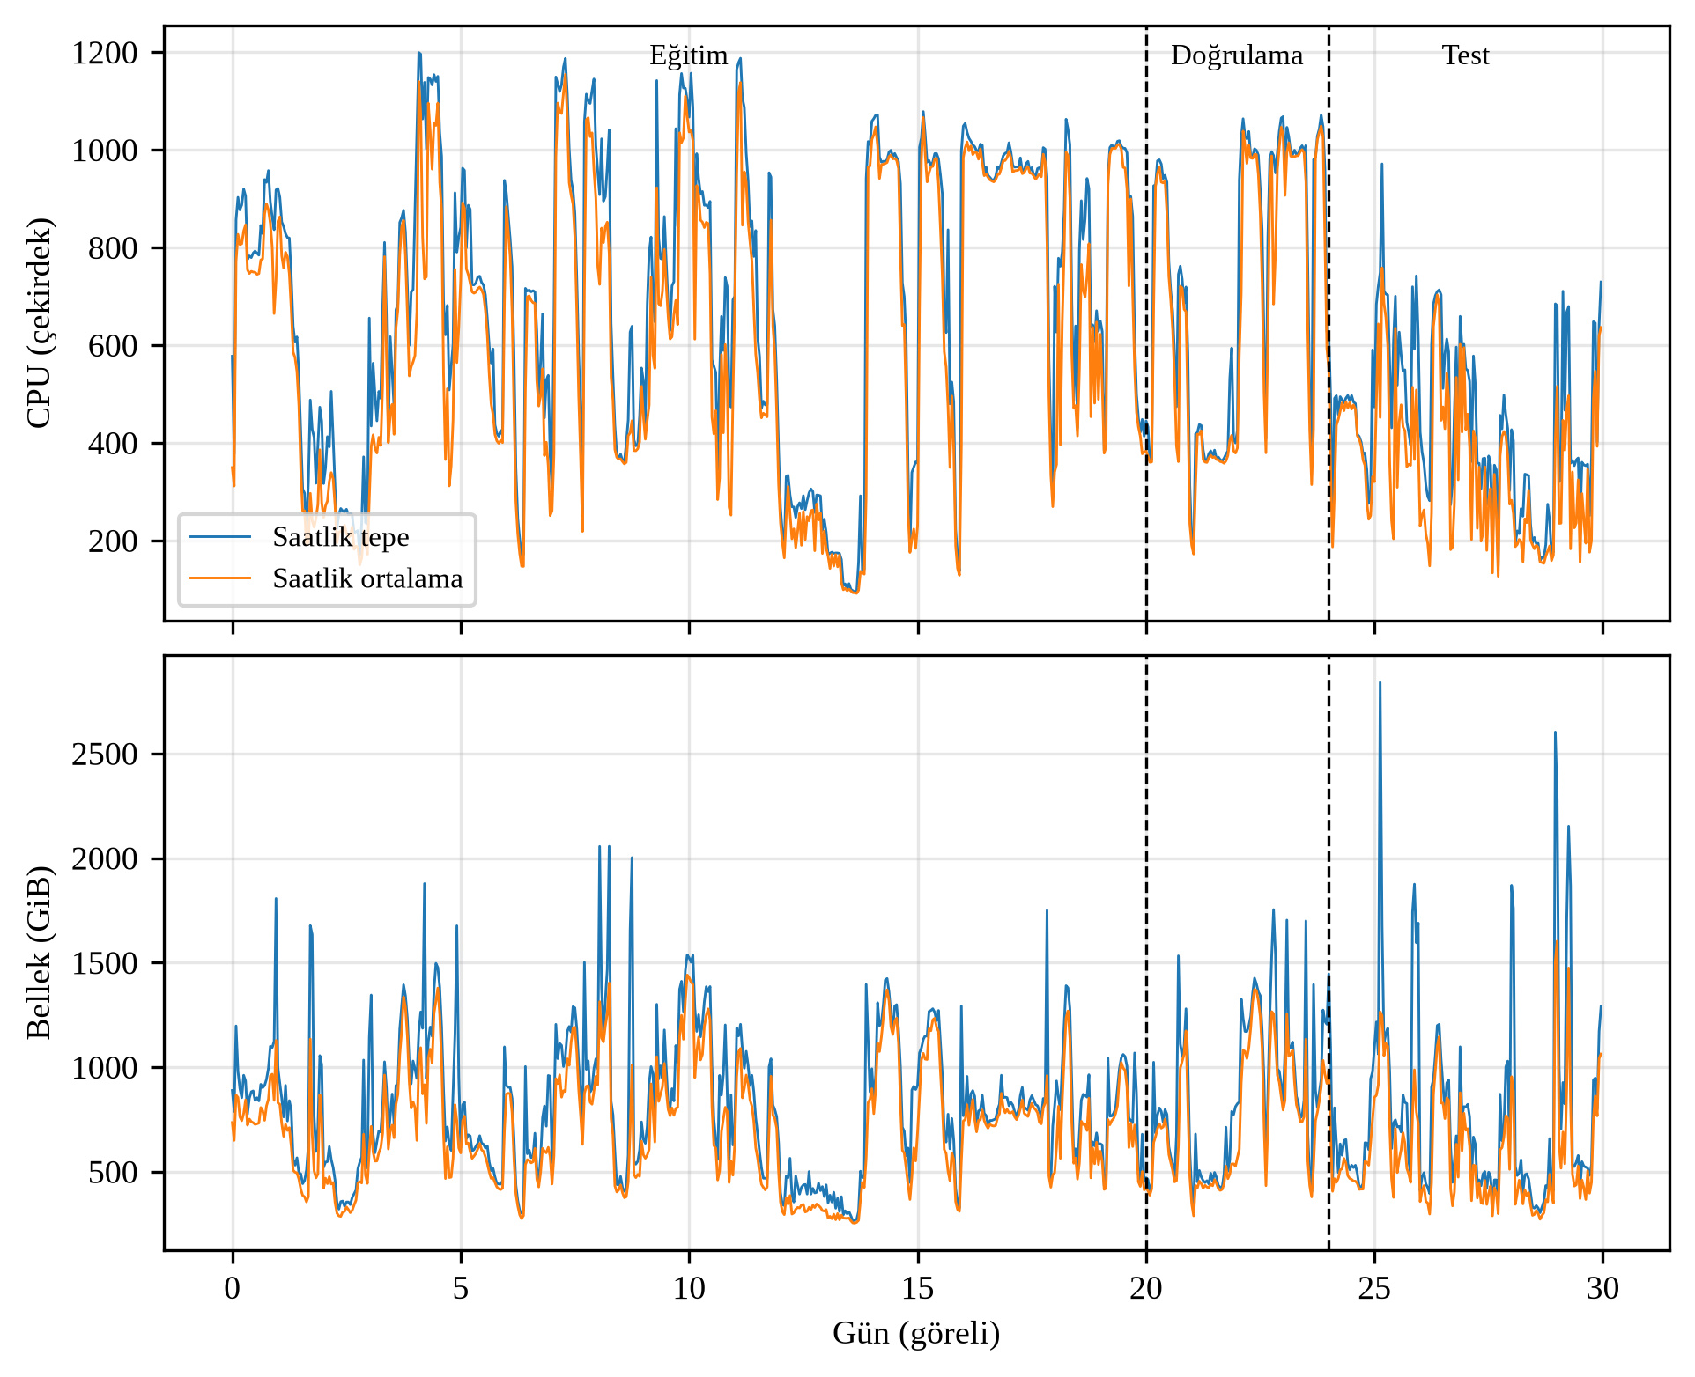
Şekil 4.1 Bitbrains fastStorage havuzunun saatlik tepe ve saatlik ortalama işlemci ve bellek talebi
Tepe talebin ortalama talebe oranı Tablo 4.1'de verilmiştir. Oran, her dönemde saatlik tepe değerlerin toplamının saatlik ortalama değerlerin toplamına bölünmesiyle hesaplanmıştır. Tüm havuz ve dönemlerde oran 1'den büyüktür; saat içi tepe, saatlik ortalamayı Bitbrains'te %7 ile %37, Alibaba'da işlemci için %17 ve bellek için %2 oranında aşmıştır. Oran, fastStorage havuzunun test döneminde en yüksek değerine ulaşmıştır (işlemci 1,261, bellek 1,314). Saatlik oranların dağılımı daha geniştir: fastStorage test döneminde saatlik oranın %95'lik yüzdeliği bellek için 1,96'dır, yani bazı saatlerde tepe talep ortalamanın yaklaşık iki katına çıkmıştır. Bu bulgu, planlamanın ortalama yerine tepe talebe göre yapılmasının gerekli olduğunu deneysel olarak göstermektedir.
Tablo 4.1 Toplam saatlik tepe talebin toplam saatlik ortalama talebe oranı
Grup | Eğitim işlemci | Eğitim bellek | Doğrulama işlemci | Doğrulama bellek | Test işlemci | Test bellek
Bitbrains fastStorage | 1,125 | 1,179 | 1,083 | 1,169 | 1,261 | 1,314
Bitbrains Rnd | 1,192 | 1,194 | 1,129 | 1,163 | 1,072 | 1,127
fastStorage alt havuzları | 1,133 ± 0,016 | 1,205 ± 0,013 | 1,088 ± 0,010 | 1,201 ± 0,018 | 1,276 ± 0,027 | 1,344 ± 0,022
Alibaba (8 havuz) | 1,171 | 1,022 | — | — | — | —
Not: Alibaba için oran yalnızca eğitim döneminde hesaplanmıştır; bellek oranı r değerinden bağımsızdır.
Talebin işlemci ve bellek bileşenleri arasındaki oran Şekil 4.2'de, bu orana göre hangi kaynağın bağlayıcı olduğu ise Tablo 4.2'de verilmiştir. Bitbrains havuzlarında talep, çekirdek başına ortalama 1,2–1,5 GiB bellek gerektirmektedir. Bu oran, en düşük bellek oranlı hesaplama optimize ailenin (2 GB/vCPU) bile altındadır; dolayısıyla Bitbrains'te kapasiteyi çoğunlukla işlemci talebi belirler. Hesaplama optimize ailede bellek, fastStorage saatlerinin yalnızca %9,2'sinde, Rnd saatlerinin ise %28,5'inde bağlayıcı olmuştur. Bu nedenle ILP, Bitbrains'te büyük ölçüde c8i.xlarge tipini seçmiştir (Bölüm 4.3).
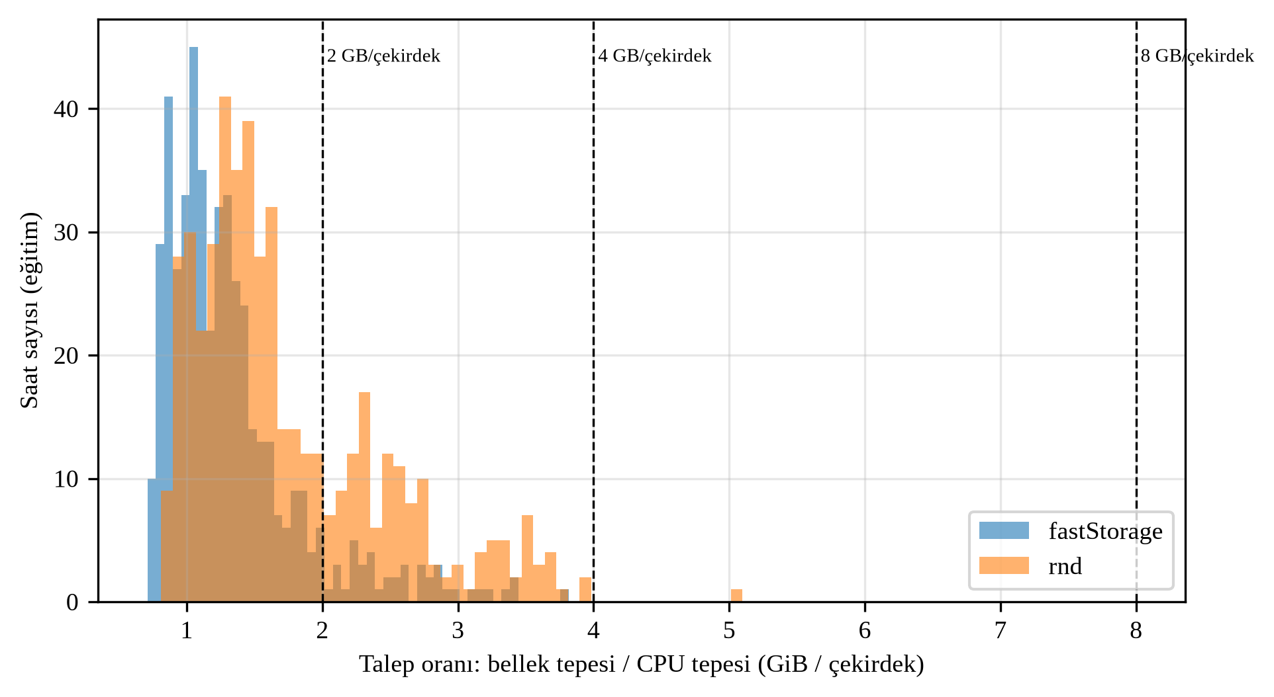
Şekil 4.2 Bitbrains havuzlarında bellek tepe talebinin işlemci tepe talebine oranının dağılımı (eğitim dönemi)
Alibaba'da ise durum tersidir. Makineler bellek yoğun çalıştığından çekirdek başına bellek talebi r = 2 varsayımında bile 4,38 GB'tır ve bellek, hesaplama optimize ailede saatlerin tamamında bağlayıcıdır. r = 8 varsayımında talep çekirdek başına 17,5 GB'a çıkar ve en yüksek bellek oranlı aileyi (8 GB/vCPU) bile aşar. Bu durumda bellek kısıtını karşılamak için açılan sunucuların işlemci kapasitesinin büyük kısmı boşta kalır. Bu sonuç, Alibaba bulgularının M_{ref} varsayımına güçlü biçimde bağlı olduğunu göstermektedir.
Tablo 4.2 Talebin bellek/işlemci oranı (GB/çekirdek) ve bellek kısıtının bağlayıcı olduğu saatlerin oranı (eğitim dönemi)
Grup | Oran medyan | Oran %5 | Oran %95 | Bellek bağlayıcı, 2 GB/vCPU (%) | Bellek bağlayıcı, 4 GB/vCPU (%) | Bellek bağlayıcı, 8 GB/vCPU (%)
Bitbrains fastStorage | 1,20 | 0,80 | 2,43 | 9,2 | 0,0 | 0,0
Bitbrains Rnd | 1,51 | 0,93 | 3,30 | 28,5 | 0,2 | 0,0
fastStorage alt havuzları | 1,22 ± 0,08 | 0,80 ± 0,04 | 2,48 ± 0,28 | 10,7 ± 2,8 | 0,2 ± 0,1 | 0,0 ± 0,0
Alibaba (r = 2) | 4,38 | 3,03 | 6,20 | 100,0 | 61,5 | 0,0
Alibaba (r = 4) | 8,75 | 6,06 | 12,39 | 100,0 | 100,0 | 61,5
Alibaba (r = 8) | 17,50 | 12,11 | 24,79 | 100,0 | 100,0 | 100,0

Mevsimsellik ve durağanlık analizleri, iki veri kümesinin zaman yapısının da farklı olduğunu göstermiştir. Bitbrains havuzlarında STL mevsimsellik gücü işlemci için 0,20–0,25, bellek için 0,16–0,22 aralığında kalmıştır (Tablo 4.4). Toplam serinin bir gün gecikmeli otokorelasyonu da fastStorage işlemci talebi için yalnızca 0,12'dir. Dolayısıyla Bitbrains'te günlük döngü zayıftır. Alibaba işlemci talebinde ise mevsimsellik gücü yaklaşık 0,83'tür ve belirgin bir günlük döngü vardır; Alibaba bellek talebinde bu değer 0,27–0,47 aralığındadır. Durağanlık testleri fastStorage serileri ve Alibaba işlemci serileri için d = 0, Rnd ve Alibaba bellek serileri için d = 1 sonucunu vermiştir.

4.2 Tahmin Sonuçları
Test dönemindeki gün-ileri tahmin ölçütleri Tablo 4.3'te verilmiştir. Alibaba'da işlemci ölçütleri r değerinden bağımsızdır. Bellek için ise MAE ve RMSE r ile orantılı olarak ölçeklenir, MAPE, MASE ve eksik tahmin oranı (ETO) değişmez; bu nedenle tabloda yalnızca r = 4 sonuçları verilmiştir.
Tablo 4.3 Test dönemi gün-ileri tahmin ölçütleri
Grup | Kaynak | Model | MAE | RMSE | MAPE (%) | MASE | ETO (%)
Bitbrains fastStorage | İşlemci | SARIMA (P1) | 223,6 | 263,5 | 73,2 | 0,72 | 14,6
Bitbrains fastStorage | İşlemci | LSTM (P2) | 310,4 ± 19,1 | 350,7 ± 16,0 | 99,0 ± 5,0 | 1,00 ± 0,06 | 3,5 ± 1,2
Bitbrains fastStorage | İşlemci | Mevsimsel naif (P0) | 242,8 | 308,0 | 64,0 | 0,78 | 46,5
Bitbrains fastStorage | İşlemci | Son değer (P0) | 162,4 | 200,2 | 47,9 | 0,52 | 19,4
Bitbrains fastStorage | Bellek | SARIMA (P1) | 378,9 | 482,6 | 61,2 | 1,04 | 26,4
Bitbrains fastStorage | Bellek | LSTM (P2) | 389,2 ± 6,1 | 481,4 ± 3,1 | 63,2 ± 1,5 | 1,07 ± 0,02 | 25,2 ± 0,8
Bitbrains fastStorage | Bellek | Mevsimsel naif (P0) | 433,8 | 607,5 | 60,8 | 1,20 | 50,0
Bitbrains fastStorage | Bellek | Son değer (P0) | 693,4 | 922,6 | 108,8 | 1,91 | 14,6
Bitbrains Rnd | İşlemci | SARIMA (P1) | 69,8 | 124,9 | 37,3 | 0,62 | 56,9
Bitbrains Rnd | İşlemci | LSTM (P2) | 102,6 ± 2,2 | 115,7 ± 1,2 | 71,5 ± 1,2 | 0,91 ± 0,02 | 59,5 ± 0,8
Bitbrains Rnd | İşlemci | Mevsimsel naif (P0) | 109,7 | 157,7 | 64,3 | 0,97 | 41,0
Bitbrains Rnd | İşlemci | Son değer (P0) | 69,5 | 125,1 | 38,0 | 0,62 | 52,1
Bitbrains Rnd | Bellek | SARIMA (P1) | 81,1 | 119,9 | 26,7 | 0,70 | 37,5
Bitbrains Rnd | Bellek | LSTM (P2) | 86,1 ± 3,4 | 107,7 ± 2,4 | 31,2 ± 1,1 | 0,74 ± 0,03 | 41,7 ± 1,4
Bitbrains Rnd | Bellek | Mevsimsel naif (P0) | 107,3 | 152,7 | 33,2 | 0,92 | 41,0
Bitbrains Rnd | Bellek | Son değer (P0) | 94,9 | 144,7 | 29,1 | 0,82 | 38,9
fastStorage alt havuzları | İşlemci | SARIMA (P1) | 46,4 ± 8,3 | 55,3 ± 8,8 | 81,9 ± 18,1 | 0,73 ± 0,10 | 14,7 ± 6,7
fastStorage alt havuzları | İşlemci | LSTM (P2) | 61,6 ± 13,0 | 70,9 ± 12,6 | 106,1 ± 25,4 | 0,97 ± 0,17 | 6,5 ± 5,4
fastStorage alt havuzları | İşlemci | Mevsimsel naif (P0) | 51,7 ± 6,8 | 64,6 ± 7,5 | 71,3 ± 8,8 | 0,82 ± 0,13 | 42,5 ± 5,9
fastStorage alt havuzları | İşlemci | Son değer (P0) | 34,4 ± 4,2 | 42,6 ± 5,5 | 54,2 ± 6,1 | 0,55 ± 0,05 | 25,1 ± 3,1
fastStorage alt havuzları | Bellek | SARIMA (P1) | 77,6 ± 8,8 | 98,4 ± 12,8 | 64,2 ± 8,7 | 1,02 ± 0,03 | 27,4 ± 6,3
fastStorage alt havuzları | Bellek | LSTM (P2) | 78,9 ± 9,0 | 98,5 ± 12,2 | 65,2 ± 10,1 | 1,04 ± 0,04 | 27,5 ± 5,0
fastStorage alt havuzları | Bellek | Mevsimsel naif (P0) | 89,2 ± 12,8 | 124,3 ± 17,4 | 64,0 ± 7,9 | 1,17 ± 0,09 | 48,5 ± 3,1
fastStorage alt havuzları | Bellek | Son değer (P0) | 139,3 ± 19,5 | 185,4 ± 28,6 | 110,9 ± 4,9 | 1,83 ± 0,15 | 15,6 ± 1,7
Alibaba (r = 4) | İşlemci | SARIMA (P1) | 3581,1 ± 212,7 | 5188,8 ± 338,0 | 13,9 ± 0,5 | 1,40 ± 0,09 | 78,1 ± 4,9
Alibaba (r = 4) | İşlemci | LSTM (P2) | 4825,1 ± 750,7 | 6259,6 ± 790,1 | 18,5 ± 3,2 | 1,89 ± 0,30 | 68,6 ± 6,4
Alibaba (r = 4) | İşlemci | Mevsimsel naif (P0) | 2906,6 ± 105,5 | 4218,8 ± 185,8 | 11,4 ± 0,2 | 1,14 ± 0,05 | 54,7 ± 4,1
Alibaba (r = 4) | İşlemci | Son değer (P0) | 7566,3 ± 119,2 | 8824,0 ± 107,8 | 29,0 ± 0,2 | 2,96 ± 0,07 | 100,0 ± 0,0
Alibaba (r = 4) | Bellek | SARIMA (P1) | 5969,5 ± 720,4 | 6346,2 ± 743,1 | 3,3 ± 0,4 | 2,31 ± 0,28 | 95,8 ± 0,0
Alibaba (r = 4) | Bellek | LSTM (P2) | 4243,2 ± 1077,4 | 4703,0 ± 1073,0 | 2,4 ± 0,6 | 1,64 ± 0,42 | 92,0 ± 4,9
Alibaba (r = 4) | Bellek | Mevsimsel naif (P0) | 5886,9 ± 698,7 | 6635,3 ± 639,3 | 3,3 ± 0,4 | 2,28 ± 0,27 | 85,9 ± 3,8
Alibaba (r = 4) | Bellek | Son değer (P0) | 9810,0 ± 437,9 | 10147,0 ± 443,3 | 5,5 ± 0,2 | 3,80 ± 0,20 | 100,0 ± 0,0
Not: MAE ve RMSE işlemci için çekirdek, bellek için GB cinsindendir.
Sonuçlar, tek bir modelin tüm havuz ve kaynaklarda en iyi olmadığını göstermektedir. Bitbrains fastStorage işlemci talebinde en düşük hatayı basit son değer modeli vermiştir (MAE 162,4, MASE 0,52). SARIMA bu modelin ardından gelmiş (MASE 0,72), LSTM ise mevsimsel naif modelin de gerisinde kalmıştır (MASE 1,00). Bellek talebinde sıralama değişmiş; SARIMA (MASE 1,04) ve LSTM (MASE 1,07) birbirine yakın sonuçlar vermiş, son değer modeli en kötü sonucu vermiştir (MASE 1,91). fastStorage alt havuzlarında da aynı tablo tekrarlanmıştır. Rnd havuzunda işlemci için SARIMA ve son değer modeli eşdeğer (MASE 0,62), bellek için ise SARIMA en iyidir (MASE 0,70). Bu sonuçlar, karmaşık modellerin basit modelleri her zaman geçemediği yönündeki literatür bulgularıyla uyumludur [18].
Ortalama hata ölçütleri tahminin yönü hakkında bilgi vermez. Eksik tahmin oranı bu açıdan farklı bir tablo ortaya koymuştur. fastStorage işlemci talebinde LSTM, test saatlerinin yalnızca %3,5 ± 1,2'sinde talebin altında tahmin yapmıştır. Bu oran SARIMA için %14,6, son değer modeli için %19,4, mevsimsel naif model için %46,5'tir. Başka bir deyişle LSTM bu havuzda sistematik olarak bir miktar yüksek tahmin yapmış, bu da ortalama hatasını artırırken eksik tahmini azaltmıştır (Şekil 4.3). Ancak bu özellik genellenebilir değildir: Rnd havuzunda LSTM'in eksik tahmin oranı %59,5, Alibaba işlemci talebinde %68,6'dır.
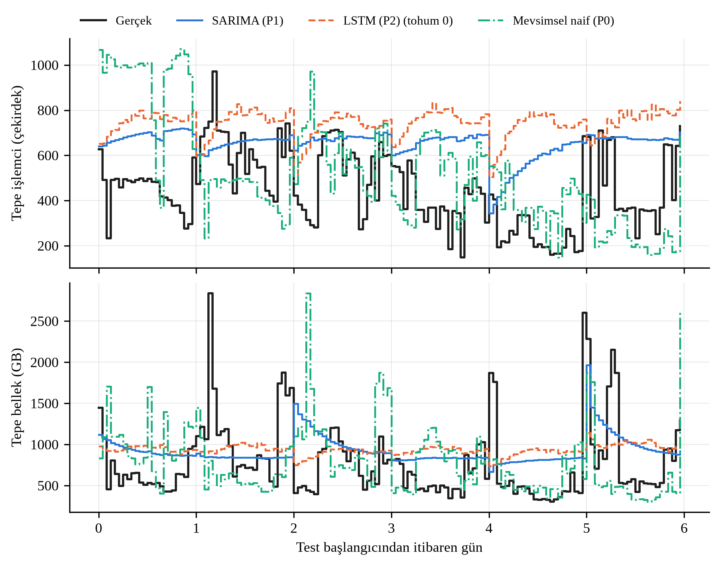
Şekil 4.3 Bitbrains fastStorage havuzunda test dönemi gerçek ve tahmin edilen saatlik tepe talep
Alibaba'da tahmin başarımı belirgin biçimde daha düşüktür. İşlemci talebinde en iyi sonucu mevsimsel naif model vermiştir (MASE 1,14); bu, güçlü günlük döngüyle uyumludur. Tüm modellerde MASE 1'in üzerindedir. Bellek talebinde MAPE değerleri %2–6 gibi küçük değerlerdir, ancak eksik tahmin oranları %86–100 aralığındadır. Bu durum Şekil 4.4'te açıkça görülmektedir: test gününde bellek talebi, eğitim ve doğrulama dönemindeki düzeyin üzerine çıkmış ve tüm modeller bu düzey artışını kaçırmıştır. İşlemci talebi de test gününün son saatlerinde tüm tahminlerin üzerine çıkmıştır. Alibaba'da LSTM'in görece zayıf başarımında eğitim örneği sayısının azlığı da etkili olmuştur: 96 saatlik eğitim döneminden yalnızca 49 eğitim kökeni üretilebilmiştir.
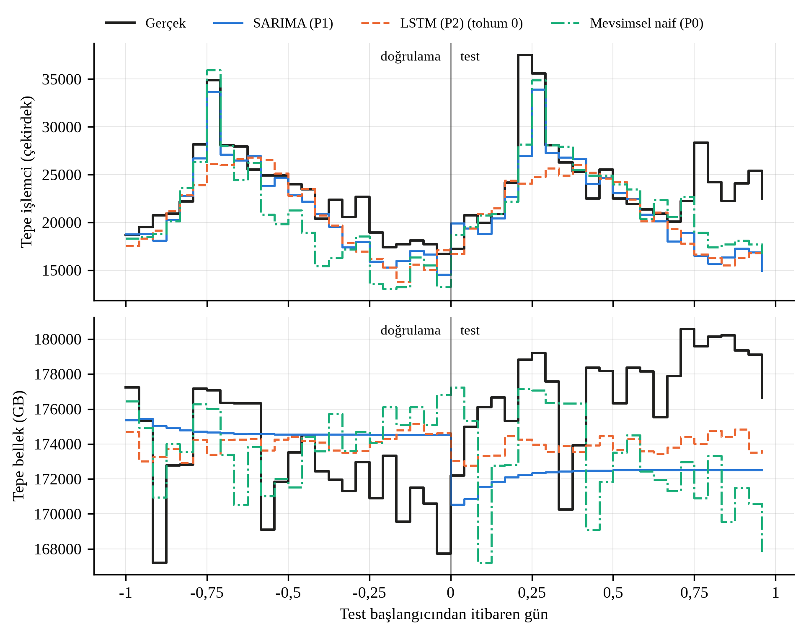
Şekil 4.4 Alibaba havuzunda (p0, r = 4) doğrulama ve test günlerinde gerçek ve tahmin edilen saatlik tepe talep
Bitbrains havuzlarında seçilen SARIMA modelleri Tablo 4.4'te verilmiştir. Zayıf mevsimsellik nedeniyle hiçbir Bitbrains serisinde mevsimsel fark alınmamıştır (D = 0). Buna karşın 14 serinin 10'unda mevsimsel aile, doğrulama hatası bakımından mevsimsel olmayan aileden daha iyi bulunmuş ve seçilmiştir. Bu durum, günlük bileşenin zayıf da olsa tahmine katkı sağladığını göstermektedir. Alibaba havuzlarında seçilen modeller Ek B'de verilmiştir; Alibaba işlemci serilerinde D = 1 seçilmiştir.
Tablo 4.4 Bitbrains havuzlarında seçilen SARIMA modelleri
Havuz | Kaynak | d | D | STL F_{s} | Seçilen aile | Model
fastStorage | İşlemci | 0 | 0 | 0,246 | Mevsimsel | SARIMA(1, 0, 0) × (1, 0, 0, 24)
fastStorage | Bellek | 0 | 0 | 0,183 | Mevsimsel | SARIMA(1, 0, 2) × (0, 0, 1, 24)
rnd | İşlemci | 1 | 0 | 0,253 | Mevsimsel | SARIMA(2, 1, 2) × (1, 0, 0, 24)
rnd | Bellek | 1 | 0 | 0,203 | Mevsimsel olmayan | SARIMA(2, 1, 2) × (0, 0, 0, 0)
fastStorage s0 | İşlemci | 0 | 0 | 0,242 | Mevsimsel | SARIMA(1, 0, 0) × (0, 0, 1, 24)
fastStorage s0 | Bellek | 0 | 0 | 0,219 | Mevsimsel | SARIMA(2, 0, 1) × (0, 0, 1, 24)
fastStorage s1 | İşlemci | 0 | 0 | 0,198 | Mevsimsel | SARIMA(1, 0, 0) × (1, 0, 0, 24)
fastStorage s1 | Bellek | 0 | 0 | 0,163 | Mevsimsel olmayan | SARIMA(1, 0, 2) × (0, 0, 0, 0)
fastStorage s2 | İşlemci | 0 | 0 | 0,242 | Mevsimsel | SARIMA(1, 0, 0) × (0, 0, 1, 24)
fastStorage s2 | Bellek | 0 | 0 | 0,209 | Mevsimsel | SARIMA(1, 0, 2) × (0, 0, 1, 24)
fastStorage s3 | İşlemci | 0 | 0 | 0,254 | Mevsimsel | SARIMA(1, 0, 0) × (0, 0, 1, 24)
fastStorage s3 | Bellek | 0 | 0 | 0,182 | Mevsimsel | SARIMA(1, 0, 2) × (0, 0, 1, 24)
fastStorage s4 | İşlemci | 0 | 0 | 0,210 | Mevsimsel olmayan | SARIMA(1, 0, 1) × (0, 0, 0, 0)
fastStorage s4 | Bellek | 0 | 0 | 0,157 | Mevsimsel olmayan | SARIMA(1, 0, 2) × (0, 0, 0, 0)

4.3 Kapasite Planlama Sonuçları
Tahmine dayalı ILP planlarının ve kahin ILP planının test dönemindeki sonuçları Tablo 4.5'te verilmiştir. Regret, aynı havuzdaki kahin planına göre hesaplanmıştır.
Tablo 4.5 Tahmine dayalı ILP ve kahin ILP sonuçları (test dönemi, α = 0,05, w = 0,25, L = 2)
Grup | Plan | Günlük maliyet (USD) | Regret (%) | Eksik saat (%) | Karş. işlemci (%) | Karş. bellek (%) | En uzun olay (sa) | Açılış
Bitbrains fastStorage | Kahin ILP | 638 | 0,0 | 0,0 | 0,00 | 0,00 | 0,0 | 1953
Bitbrains fastStorage | Son değer (P0) | 808 | 26,6 | 19,4 | 3,23 | 7,49 | 7,0 | 137
Bitbrains fastStorage | Mevsimsel naif (P0) | 739 | 15,7 | 45,1 | 16,21 | 15,71 | 22,0 | 1670
Bitbrains fastStorage | SARIMA (P1) | 887 | 38,9 | 15,3 | 1,17 | 7,24 | 7,0 | 294
Bitbrains fastStorage | LSTM (P2) | 1022 ± 29 | 60,1 ± 4,5 | 8,8 ± 1,1 | 0,40 ± 0,17 | 5,27 ± 0,85 | 3,3 ± 1,2 | 573 ± 26
Bitbrains Rnd | Kahin ILP | 361 | 0,0 | 0,0 | 0,00 | 0,00 | 0,0 | 500
Bitbrains Rnd | Son değer (P0) | 363 | 0,5 | 32,6 | 10,83 | 7,44 | 15,0 | 103
Bitbrains Rnd | Mevsimsel naif (P0) | 328 | -9,2 | 31,9 | 24,08 | 14,14 | 24,0 | 430
Bitbrains Rnd | SARIMA (P1) | 364 | 0,9 | 33,3 | 11,13 | 6,69 | 16,0 | 151
Bitbrains Rnd | LSTM (P2) | 316 ± 8 | -12,7 ± 2,3 | 55,6 ± 2,5 | 22,27 ± 1,56 | 2,87 ± 0,14 | 25,3 ± 6,8 | 272 ± 21
fastStorage alt havuzları | Kahin ILP | 131 ± 20 | 0,0 ± 0,0 | 0,0 ± 0,0 | 0,00 ± 0,00 | 0,00 ± 0,00 | 0,0 ± 0,0 | 405 ± 63
fastStorage alt havuzları | Son değer (P0) | 165 ± 25 | 26,0 ± 2,6 | 20,3 ± 4,4 | 3,60 ± 0,69 | 7,30 ± 1,27 | 7,2 ± 0,4 | 30 ± 5
fastStorage alt havuzları | Mevsimsel naif (P0) | 151 ± 22 | 15,4 ± 4,0 | 39,6 ± 5,9 | 17,56 ± 3,59 | 15,96 ± 1,10 | 18,8 ± 7,6 | 349 ± 56
fastStorage alt havuzları | SARIMA (P1) | 182 ± 22 | 39,1 ± 14,1 | 15,6 ± 5,0 | 1,47 ± 0,65 | 6,71 ± 1,37 | 6,2 ± 1,1 | 58 ± 17
fastStorage alt havuzları | LSTM (P2) | 206 ± 25 | 58,3 ± 19,5 | 9,1 ± 3,3 | 0,57 ± 0,76 | 5,22 ± 1,60 | 3,7 ± 1,5 | 106 ± 31
Alibaba (r = 4) | Kahin ILP | 50732 ± 323 | 0,0 ± 0,0 | 0,0 ± 0,0 | 0,00 ± 0,00 | 0,00 ± 0,00 | 0,0 ± 0,0 | 10103 ± 256
Alibaba (r = 4) | Son değer (P0) | 44241 ± 206 | -12,8 ± 0,4 | 87,0 ± 2,7 | 11,74 ± 0,74 | 1,10 ± 0,20 | 13,9 ± 3,3 | 0 ± 0
Alibaba (r = 4) | Mevsimsel naif (P0) | 48227 ± 380 | -4,9 ± 0,6 | 38,5 ± 4,3 | 4,12 ± 0,56 | 0,16 ± 0,11 | 6,0 ± 0,0 | 5364 ± 180
Alibaba (r = 4) | SARIMA (P1) | 47335 ± 631 | -6,7 ± 1,5 | 41,7 ± 10,2 | 4,89 ± 2,13 | 0,03 ± 0,04 | 5,9 ± 1,6 | 4135 ± 1536
Alibaba (r = 4) | LSTM (P2) | 47772 ± 669 | -5,8 ± 1,2 | 42,0 ± 6,3 | 7,27 ± 1,16 | 0,01 ± 0,02 | 5,2 ± 0,9 | 3094 ± 978

Tablo 4.5'in en önemli bulgusu, tahmin doğruluğu ile karar kalitesi arasındaki ilişkinin doğrudan olmamasıdır. fastStorage'da en düşük tahmin hatasını veren son değer modeli 808 USD günlük maliyetle %19,4 eksik kapasiteli saat oranına yol açmıştır. En yüksek tahmin hatasını veren LSTM ise maliyeti kahin planına göre %60,1 artırmış, ancak eksik kapasiteli saat oranını %8,8'e ve karşılanmayan işlemci talebini %0,40'a indirmiştir. Mevsimsel naif model %15,7 ile en düşük regret değerini vermiş, ancak saatlerin %45,1'inde kapasite yetersiz kalmıştır. Dolayısıyla tahminin yalnızca ortalama hatası değil, talebin altında mı üstünde mi kaldığı da plan kalitesini belirlemektedir.
Rnd ve Alibaba havuzlarında negatif regret değerleri görülmektedir. Örneğin Rnd'de LSTM tabanlı plan kahin planından %12,7 daha ucuzdur; ancak saatlerin %55,6'sında kapasite yetersiz kalmıştır. Alibaba'da (r = 4) tüm tahmin modelleri negatif regret vermiş ve eksik kapasiteli saat oranları %38,5 ile %87,0 arasında gerçekleşmiştir. r = 2 varsayımında son değer modeliyle elde edilen plan kahinden %25,0 daha ucuzdur, ancak test saatlerinin %95,8'inde kapasite yetersizdir. Negatif regret bu nedenle bir başarı göstergesi değildir. ILP modeli gerçek talebi görmediğinden ve eksik kapasite için bir ceza terimi içermediğinden, talebin altında kalan bir tahmin doğrudan daha ucuz fakat yetersiz bir plana dönüşmektedir. Bu yanılsama, regret ölçütünün her zaman eksik kapasite ölçütleriyle birlikte okunması gerektiğini göstermektedir.
SARIMA tabanlı planın fastStorage havuzundaki görünümü Şekil 4.5'te verilmiştir. Bölüm 4.1'deki bulguyla uyumlu olarak plan neredeyse tamamen hesaplama optimize c8i.xlarge sunuculardan oluşmaktadır. İşlemci bağlayıcı kaynak olduğundan işlemci kapasitesi (1 + α) × tahmin çizgisiyle çakışmaktadır. Bellek kapasitesi ise tahmin edilen bellek talebinin üzerinde kalmıştır. Buna karşın eksik kapasite olaylarının bir bölümü, bellek talebinin kısa süreli sıçramalarından kaynaklanmıştır.
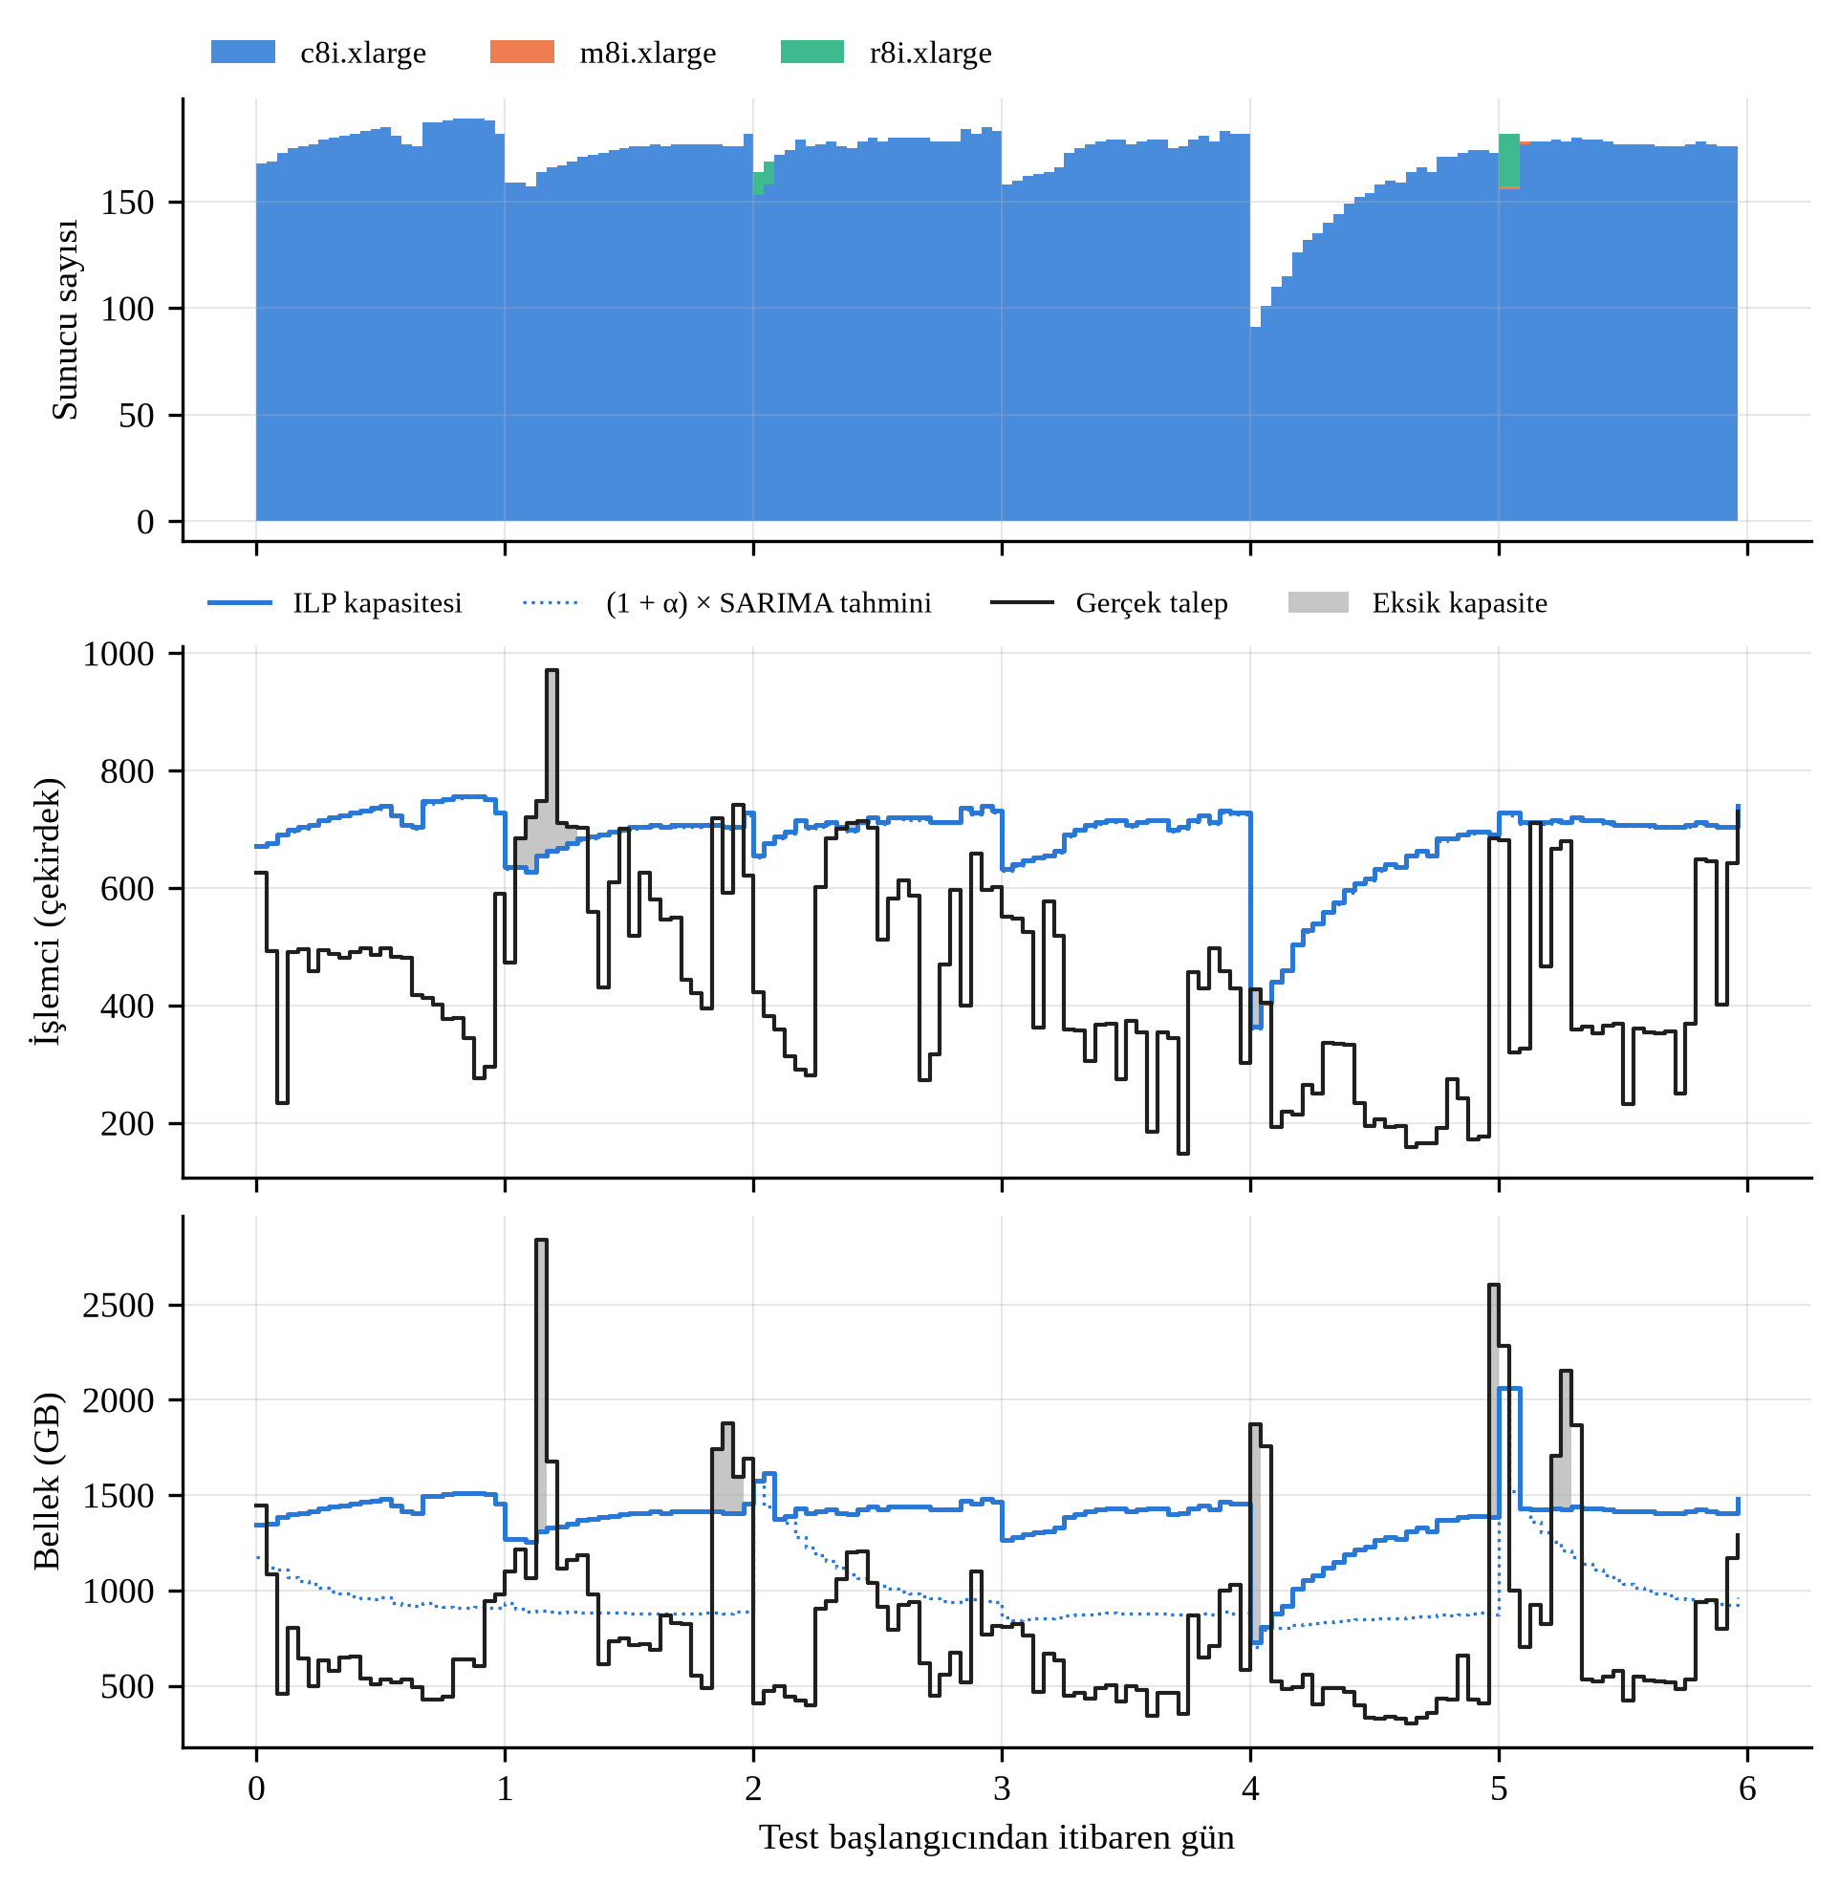
Şekil 4.5 Bitbrains fastStorage havuzunda SARIMA tahminine dayalı ILP planı: sunucu sayıları ile kapasite ve gerçek talep
Tamsayılı modelin LP gevşetmesi ve yukarı yuvarlama sezgiseliyle karşılaştırması Tablo 4.6'da verilmiştir. Yuvarlanmış planların tamamı minimum çalışma süresi kısıtını sağlamıştır. Ortalama maliyet farkı küçüktür: Bitbrains'te %0,40, Alibaba'da %0,005. Ancak Bitbrains'te farkın en büyük değeri %12,9'a ulaşmıştır. Bu fark havuz büyüklüğüyle açıklanabilir. Alibaba havuzlarında aynı anda binlerce sunucu çalıştığından bir sunuculuk yuvarlama artığının etkisi önemsizdir. Bitbrains'te, özellikle 250 sanal makinelik alt havuzlarda, çalışan sunucu sayısı daha az olduğundan her yuvarlama artığı maliyete daha belirgin biçimde yansır. ILP modeli ortalama 0,02–0,04 saniyede, en kötü durumda 0,49 saniyede en iyi çözüme ulaşmıştır. Bu süreler, tam çözümün saatlik veya günlük planlamada pratik olarak uygulanabilir olduğunu göstermektedir; dolayısıyla yuvarlama sezgiseline başvurmak için hesaplama süresi açısından bir gerekçe yoktur.
Tablo 4.6 ILP ile LP gevşetmesi ve yukarı yuvarlama çözümlerinin karşılaştırılması
Veri kümesi | Çözüm sayısı | Yuvarlanmış plan (3.27)'ye uygun (%) | Maliyet farkı, ort. (%) | Maliyet farkı, en büyük (%) | LP alt sınır boşluğu, ort. (%) | ILP süresi, ort. (s) | ILP süresi, en büyük (s)
Alibaba | 336 | 100,0 | 0,005 | 0,03 | 0,009 | 0,023 | 0,04
Bitbrains | 490 | 100,0 | 0,402 | 12,90 | 1,273 | 0,038 | 0,49

Güvenlik payı α'nın etkisi Tablo 4.7'de verilmiştir. α arttıkça maliyet doğrusal olarak artmış, eksik kapasiteli saat oranı ise azalmıştır. fastStorage'da α'nın 0'dan 0,20'ye çıkarılması günlük maliyeti 844 USD'den 1.013 USD'ye yükseltmiş, eksik kapasiteli saat oranını %18,8'den %8,3'e indirmiştir. Alibaba'da (r = 4) aynı değişiklik eksik kapasiteli saat oranını %96,4'ten %12,5'e indirmiştir; r = 8'de ise α ≥ 0,10 için eksik kapasite tamamen ortadan kalkmıştır. Kahin planı da aynı α ile planlandığından aynı α kahinine göre regret neredeyse sabit kalmıştır. Bu nedenle maliyet etkisi α = 0 kahinine göre regret ile değerlendirilmelidir.
Tablo 4.7 Güvenlik payı α'nın SARIMA tabanlı ILP sonuçlarına etkisi (w = 0,25, L = 2)
Grup | α | Günlük maliyet (USD) | Regret, aynı α kahinine göre (%) | Regret, α = 0 kahinine göre (%) | Eksik saat (%) | En uzun olay (sa)
Bitbrains fastStorage | 0,00 | 844 | 38,8 | 38,8 | 18,8 | 7,0
Bitbrains fastStorage | 0,05 | 887 | 38,9 | 45,8 | 15,3 | 7,0
Bitbrains fastStorage | 0,10 | 929 | 38,9 | 52,7 | 11,8 | 5,0
Bitbrains fastStorage | 0,20 | 1013 | 38,9 | 66,6 | 8,3 | 3,0
Bitbrains Rnd | 0,00 | 347 | 0,9 | 0,9 | 50,0 | 17,0
Bitbrains Rnd | 0,05 | 364 | 0,9 | 5,9 | 33,3 | 16,0
Bitbrains Rnd | 0,10 | 382 | 0,9 | 11,0 | 22,2 | 13,0
Bitbrains Rnd | 0,20 | 416 | 0,8 | 20,9 | 16,7 | 11,0
fastStorage alt havuzları | 0,00 | 173 ± 21 | 39,0 ± 14,0 | 39,0 ± 14,0 | 18,9 ± 5,3 | 6,6 ± 0,9
fastStorage alt havuzları | 0,05 | 182 ± 22 | 39,1 ± 14,1 | 45,8 ± 14,6 | 15,6 ± 5,0 | 6,2 ± 1,1
fastStorage alt havuzları | 0,10 | 190 ± 24 | 39,2 ± 14,0 | 52,7 ± 15,3 | 13,8 ± 4,8 | 5,6 ± 1,9
fastStorage alt havuzları | 0,20 | 207 ± 26 | 39,2 ± 14,0 | 66,3 ± 16,6 | 7,4 ± 1,6 | 3,0 ± 0,7
Alibaba (r = 2) | 0,00 | 33021 ± 427 | -10,6 ± 1,4 | -10,6 ± 1,4 | 92,7 ± 2,9 | 16,1 ± 3,2
Alibaba (r = 2) | 0,05 | 34671 ± 448 | -10,6 ± 1,4 | -6,1 ± 1,5 | 58,9 ± 10,8 | 8,9 ± 1,5
Alibaba (r = 2) | 0,10 | 36322 ± 469 | -10,6 ± 1,4 | -1,7 ± 1,5 | 39,6 ± 6,3 | 7,6 ± 0,7
Alibaba (r = 2) | 0,20 | 39624 ± 512 | -10,6 ± 1,4 | 7,3 ± 1,7 | 30,2 ± 2,9 | 6,0 ± 0,0
Alibaba (r = 4) | 0,00 | 45081 ± 601 | -6,7 ± 1,5 | -6,7 ± 1,5 | 96,4 ± 1,5 | 16,1 ± 3,2
Alibaba (r = 4) | 0,05 | 47335 ± 631 | -6,7 ± 1,5 | -2,0 ± 1,6 | 41,7 ± 10,2 | 5,9 ± 1,6
Alibaba (r = 4) | 0,10 | 49589 ± 661 | -6,7 ± 1,5 | 2,6 ± 1,6 | 25,5 ± 8,8 | 3,1 ± 1,8
Alibaba (r = 4) | 0,20 | 54097 ± 721 | -6,7 ± 1,5 | 12,0 ± 1,8 | 12,5 ± 5,9 | 1,5 ± 1,1
Alibaba (r = 8) | 0,00 | 86296 ± 532 | -3,4 ± 0,4 | -3,4 ± 0,4 | 95,8 ± 0,0 | 15,0 ± 0,0
Alibaba (r = 8) | 0,05 | 90610 ± 558 | -3,4 ± 0,4 | 1,4 ± 0,5 | 10,9 ± 11,6 | 1,5 ± 2,0
Alibaba (r = 8) | 0,10 | 94925 ± 585 | -3,4 ± 0,4 | 6,2 ± 0,5 | 0,0 ± 0,0 | 0,0 ± 0,0
Alibaba (r = 8) | 0,20 | 103554 ± 638 | -3,4 ± 0,4 | 15,9 ± 0,5 | 0,0 ± 0,0 | 0,0 ± 0,0

Açma maliyeti katsayısı w ve minimum çalışma süresi L'nin etkisi Tablo 4.8'de verilmiştir. w arttıkça model, sunucuları sık açıp kapatmak yerine çalışır durumda tutmayı tercih etmiştir. fastStorage'da (L = 2) w = 0'da 438 olan açılış sayısı w = 1'de 218'e inmiştir. Bu sırada günlük maliyet yalnızca %1,2 artmış (884'ten 895 USD'ye), eksik kapasiteli saat oranı ise değişmemiştir. Alibaba'da (r = 4, w = 0) L'nin 1'den 4'e çıkarılması açılış sayısını 9.029'dan 5.667'ye indirmiştir. Bu sonuçlar, açma maliyeti ve minimum çalışma süresi kısıtlarının plan kararlılığını, maliyeti belirgin biçimde artırmadan sağladığını göstermektedir.
Tablo 4.8 Açma maliyeti (w) ve minimum çalışma süresinin (L) SARIMA tabanlı ILP'de açılış sayısına etkisi (α = 0,05)
Grup | w | Açılış (L = 1) | Açılış (L = 2) | Açılış (L = 4) | Günlük maliyet, L = 2 (USD) | Eksik saat, L = 2 (%)
Bitbrains fastStorage | 0,00 | 438 | 438 | 442 | 884 | 15,3
Bitbrains fastStorage | 0,25 | 295 | 294 | 287 | 887 | 15,3
Bitbrains fastStorage | 0,50 | 260 | 283 | 270 | 889 | 15,3
Bitbrains fastStorage | 1,00 | 217 | 218 | 233 | 895 | 15,3
Bitbrains Rnd | 0,00 | 166 | 166 | 166 | 363 | 33,3
Bitbrains Rnd | 0,25 | 151 | 151 | 151 | 364 | 33,3
Bitbrains Rnd | 0,50 | 141 | 141 | 141 | 366 | 33,3
Bitbrains Rnd | 1,00 | 133 | 133 | 133 | 368 | 33,3
fastStorage alt havuzları | 0,00 | 85 ± 24 | 85 ± 23 | 85 ± 23 | 181 ± 22 | 15,6 ± 5,0
fastStorage alt havuzları | 0,25 | 59 ± 17 | 58 ± 17 | 55 ± 15 | 182 ± 22 | 15,6 ± 5,0
fastStorage alt havuzları | 0,50 | 54 ± 16 | 55 ± 16 | 54 ± 13 | 182 ± 23 | 15,6 ± 5,0
fastStorage alt havuzları | 1,00 | 43 ± 13 | 44 ± 13 | 46 ± 13 | 183 ± 23 | 15,6 ± 5,0
Alibaba (r = 2) | 0,00 | 15691 ± 5514 | 15698 ± 5528 | 16141 ± 5701 | 34102 ± 307 | 59,4 ± 10,6
Alibaba (r = 2) | 0,25 | 7840 ± 2656 | 7778 ± 2673 | 7813 ± 2730 | 34671 ± 448 | 58,9 ± 10,8
Alibaba (r = 2) | 0,50 | 7255 ± 2464 | 7098 ± 2443 | 7193 ± 2547 | 35111 ± 581 | 57,8 ± 11,9
Alibaba (r = 2) | 1,00 | 6612 ± 2314 | 6612 ± 2314 | 6588 ± 2305 | 35890 ± 840 | 57,8 ± 11,7
Alibaba (r = 4) | 0,00 | 9029 ± 3521 | 8188 ± 3202 | 5667 ± 2158 | 47056 ± 534 | 41,7 ± 10,2
Alibaba (r = 4) | 0,25 | 4137 ± 1537 | 4135 ± 1536 | 3858 ± 1419 | 47335 ± 631 | 41,7 ± 10,2
Alibaba (r = 4) | 0,50 | 4062 ± 1506 | 4060 ± 1506 | 3594 ± 1314 | 47574 ± 712 | 41,7 ± 10,2
Alibaba (r = 4) | 1,00 | 3781 ± 1416 | 3780 ± 1416 | 3520 ± 1312 | 48026 ± 867 | 41,1 ± 10,5
Alibaba (r = 8) | 0,00 | 636 ± 207 | 636 ± 207 | 640 ± 206 | 90557 ± 562 | 10,9 ± 11,6
Alibaba (r = 8) | 0,25 | 638 ± 207 | 636 ± 207 | 639 ± 206 | 90610 ± 558 | 10,9 ± 11,6
Alibaba (r = 8) | 0,50 | 638 ± 207 | 636 ± 207 | 639 ± 205 | 90664 ± 555 | 10,9 ± 11,6
Alibaba (r = 8) | 1,00 | 514 ± 166 | 514 ± 166 | 514 ± 165 | 90770 ± 550 | 9,4 ± 10,4

4.4 Otomatik Ölçeklendirme ile Karşılaştırma
Stratejilerin Bitbrains ve Alibaba veri kümelerindeki karşılaştırması Tablo 4.9 ve Tablo 4.10'da verilmiştir. Tahmine dayalı ILP ve hibrit stratejiler bu tablolarda SARIMA tahminiyle gösterilmiştir; diğer tahmin modelleriyle elde edilen ILP sonuçları Tablo 4.5'tedir.
Tablo 4.9 Bitbrains veri kümesinde stratejilerin karşılaştırılması (test dönemi)
Grup | Strateji | Günlük maliyet (USD) | Regret (%) | Eksik saat (%) | Karş. işlemci (%) | Karş. bellek (%) | En uzun olay (sa) | Açılış
Bitbrains fastStorage | Kahin ILP | 638 | 0,0 | 0,0 | 0,00 | 0,00 | 0,0 | 1953
Bitbrains fastStorage | Tahmine dayalı ILP (SARIMA) | 887 | 38,9 | 15,3 | 1,17 | 7,24 | 7,0 | 294
Bitbrains fastStorage | R0 Tepkisel-ILP | 639 | 0,1 | 31,9 | 8,46 | 8,17 | 4,0 | 1878
Bitbrains fastStorage | R1 Eşik kuralı | 1066 | 67,0 | 10,4 | 2,84 | 1,58 | 2,0 | 1719
Bitbrains fastStorage | R2 Hibrit (HPA) | 1073 | 68,1 | 2,8 | 0,12 | 2,49 | 1,0 | 1164
Bitbrains fastStorage | R2 Hibrit (uyumlu) | 927 | 45,3 | 8,3 | 0,21 | 4,05 | 3,0 | 629
Bitbrains Rnd | Kahin ILP | 361 | 0,0 | 0,0 | 0,00 | 0,00 | 0,0 | 500
Bitbrains Rnd | Tahmine dayalı ILP (SARIMA) | 364 | 0,9 | 33,3 | 11,13 | 6,69 | 16,0 | 151
Bitbrains Rnd | R0 Tepkisel-ILP | 358 | -0,8 | 13,2 | 3,78 | 2,31 | 3,0 | 507
Bitbrains Rnd | R1 Eşik kuralı | 572 | 58,3 | 3,5 | 1,88 | 0,85 | 1,0 | 451
Bitbrains Rnd | R2 Hibrit (HPA) | 550 | 52,1 | 1,4 | 0,90 | 0,55 | 1,0 | 442
Bitbrains Rnd | R2 Hibrit (uyumlu) | 423 | 17,0 | 8,3 | 1,19 | 0,81 | 2,0 | 300
fastStorage alt havuzları | Kahin ILP | 131 ± 20 | 0,0 ± 0,0 | 0,0 ± 0,0 | 0,00 ± 0,00 | 0,00 ± 0,00 | 0,0 ± 0,0 | 405 ± 63
fastStorage alt havuzları | Tahmine dayalı ILP (SARIMA) | 182 ± 22 | 39,1 ± 14,1 | 15,6 ± 5,0 | 1,47 ± 0,65 | 6,71 ± 1,37 | 6,2 ± 1,1 | 58 ± 17
fastStorage alt havuzları | R0 Tepkisel-ILP | 132 ± 20 | 0,2 ± 0,2 | 30,8 ± 2,5 | 8,04 ± 0,51 | 7,64 ± 0,56 | 3,4 ± 0,5 | 392 ± 63
fastStorage alt havuzları | R1 Eşik kuralı | 217 ± 33 | 65,1 ± 1,2 | 8,2 ± 1,1 | 2,78 ± 0,67 | 1,31 ± 0,28 | 1,4 ± 0,5 | 334 ± 58
fastStorage alt havuzları | R2 Hibrit (HPA) | 221 ± 28 | 69,1 ± 8,5 | 3,6 ± 0,8 | 0,19 ± 0,10 | 2,15 ± 0,29 | 1,0 ± 0,0 | 231 ± 36
fastStorage alt havuzları | R2 Hibrit (uyumlu) | 191 ± 24 | 46,0 ± 12,8 | 7,6 ± 2,1 | 0,34 ± 0,19 | 3,73 ± 0,44 | 2,2 ± 0,4 | 130 ± 19

Tablo 4.10 Alibaba veri kümesinde stratejilerin karşılaştırılması (test günü; M_{ref} varsayımına bağlı)
Grup | Strateji | Günlük maliyet (USD) | Regret (%) | Eksik saat (%) | Karş. işlemci (%) | Karş. bellek (%) | En uzun olay (sa) | Açılış
Alibaba (r = 2) | Kahin ILP | 38784 ± 359 | 0,0 ± 0,0 | 0,0 ± 0,0 | 0,00 ± 0,00 | 0,00 ± 0,00 | 0,0 ± 0,0 | 12748 ± 153
Alibaba (r = 2) | Tahmine dayalı ILP (SARIMA) | 34671 ± 448 | -10,6 ± 1,4 | 58,9 ± 10,8 | 10,73 ± 0,80 | 0,03 ± 0,03 | 8,9 ± 1,5 | 7778 ± 2673
Alibaba (r = 2) | R0 Tepkisel-ILP | 38472 ± 343 | -0,8 ± 0,1 | 33,9 ± 1,5 | 4,53 ± 0,07 | 0,00 ± 0,00 | 2,9 ± 0,4 | 15068 ± 204
Alibaba (r = 2) | R1 Eşik kuralı | 59771 ± 559 | 54,1 ± 0,9 | 4,2 ± 0,0 | 0,36 ± 0,06 | 0,00 ± 0,00 | 1,0 ± 0,0 | 4560 ± 115
Alibaba (r = 2) | R2 Hibrit (HPA) | 62968 ± 1346 | 62,4 ± 3,7 | 0,5 ± 1,5 | 0,07 ± 0,19 | 0,00 ± 0,00 | 0,1 ± 0,4 | 10046 ± 1724
Alibaba (r = 2) | R2 Hibrit (uyumlu) | 42073 ± 423 | 8,5 ± 0,6 | 15,1 ± 4,4 | 2,84 ± 0,24 | 0,00 ± 0,00 | 1,4 ± 0,5 | 12040 ± 1662
Alibaba (r = 4) | Kahin ILP | 50732 ± 323 | 0,0 ± 0,0 | 0,0 ± 0,0 | 0,00 ± 0,00 | 0,00 ± 0,00 | 0,0 ± 0,0 | 10103 ± 256
Alibaba (r = 4) | Tahmine dayalı ILP (SARIMA) | 47335 ± 631 | -6,7 ± 1,5 | 41,7 ± 10,2 | 4,89 ± 2,13 | 0,03 ± 0,04 | 5,9 ± 1,6 | 4135 ± 1536
Alibaba (r = 4) | R0 Tepkisel-ILP | 50696 ± 315 | -0,1 ± 0,0 | 21,9 ± 1,9 | 3,60 ± 0,07 | 0,00 ± 0,00 | 2,0 ± 0,0 | 12501 ± 238
Alibaba (r = 4) | R1 Eşik kuralı | 95619 ± 856 | 88,5 ± 1,8 | 0,0 ± 0,0 | 0,00 ± 0,00 | 0,00 ± 0,00 | 0,0 ± 0,0 | 0 ± 0
Alibaba (r = 4) | R2 Hibrit (HPA) | 76273 ± 4729 | 50,3 ± 8,9 | 0,0 ± 0,0 | 0,00 ± 0,00 | 0,00 ± 0,00 | 0,0 ± 0,0 | 4835 ± 451
Alibaba (r = 4) | R2 Hibrit (uyumlu) | 54082 ± 830 | 6,6 ± 1,2 | 8,3 ± 0,0 | 1,72 ± 0,21 | 0,00 ± 0,00 | 1,1 ± 0,4 | 5850 ± 699
Alibaba (r = 8) | Kahin ILP | 93814 ± 406 | 0,0 ± 0,0 | 0,0 ± 0,0 | 0,00 ± 0,00 | 0,00 ± 0,00 | 0,0 ± 0,0 | 1905 ± 46
Alibaba (r = 8) | Tahmine dayalı ILP (SARIMA) | 90610 ± 558 | -3,4 ± 0,4 | 10,9 ± 11,6 | 0,00 ± 0,00 | 0,03 ± 0,04 | 1,5 ± 2,0 | 636 ± 207
Alibaba (r = 8) | R0 Tepkisel-ILP | 93607 ± 400 | -0,2 ± 0,0 | 0,0 ± 0,0 | 0,00 ± 0,00 | 0,00 ± 0,00 | 0,0 ± 0,0 | 1905 ± 46
Alibaba (r = 8) | R1 Eşik kuralı | 191236 ± 1713 | 103,8 ± 1,7 | 0,0 ± 0,0 | 0,00 ± 0,00 | 0,00 ± 0,00 | 0,0 ± 0,0 | 0 ± 0
Alibaba (r = 8) | R2 Hibrit (HPA) | 142018 ± 972 | 51,4 ± 0,9 | 0,0 ± 0,0 | 0,00 ± 0,00 | 0,00 ± 0,00 | 0,0 ± 0,0 | 636 ± 207
Alibaba (r = 8) | R2 Hibrit (uyumlu) | 92078 ± 954 | -1,9 ± 0,8 | 2,1 ± 2,2 | 0,00 ± 0,00 | 0,00 ± 0,00 | 0,5 ± 0,5 | 1156 ± 669

R0 Tepkisel-ILP stratejisi tüm gruplarda kahin planına çok yakın bir maliyetle çalışmıştır (regret −0,8 ile 0,2 arasında). Ancak bir önceki saatin talebine göre karar verdiğinden talepteki her artışı bir saat gecikmeyle izlemiş; fastStorage'da saatlerin %31,9'unda, Alibaba'da (r = 4) %21,9'unda kapasite yetersiz kalmıştır. R1 eşik kuralı ise HPA'nın %70 hedef kullanımı nedeniyle yüksek bir boşta kapasiteyle çalışmış ve en pahalı stratejiler arasında yer almıştır (regret %54–104). Alibaba'da R1'in maliyeti, tek bir genel amaçlı sunucu tipiyle bellek talebinin karşılanmaya çalışılmasından dolayı ayrıca yükselmiştir.
Hibrit stratejinin iki varyantı, tahmine dayalı ILP'nin eksik kapasitesini belirgin biçimde azaltmıştır. Plana uyumlu eşikli R2, SARIMA tabanlı ILP'ye göre eksik kapasiteli saat oranını fastStorage'da %15,3'ten %8,3'e (1,8 kat), alt havuzlarda %15,6'dan %7,6'ya (2,1 kat), Rnd'de %33,3'ten %8,3'e (4,0 kat) indirmiştir. Alibaba'da bu azalma r = 2 için 3,9 kat (%58,9'dan %15,1'e), r = 4 için 5,0 kat (%41,7'den %8,3'e) ve r = 8 için 5,2 kat (%10,9'dan %2,1'e) olmuştur. En uzun eksik kapasite olayı fastStorage'da 7 saatten 3 saate, Rnd'de 16 saatten 2 saate, Alibaba'da (r = 4) yaklaşık 6 saatten 1,1 saate inmiştir. Bu iyileşmenin maliyeti, regret değerinde fastStorage'da 6,4, Alibaba'da (r = 4) 13,3 yüzde puanlık bir artıştır. HPA eşikli R2 eksik kapasiteyi daha da azaltmış (fastStorage'da %2,8, en uzun olay 1 saat), ancak tampon neredeyse sürekli devrede kaldığından maliyeti uyumlu varyanta göre çok daha yüksek olmuştur (fastStorage'da regret %68,1, Alibaba'da r = 4 için %50,3).
Stratejilerin fastStorage havuzunda test döneminin ilk iki günündeki işlemci kapasiteleri Şekil 4.6'da görülmektedir. R0'ın kapasitesi gerçek talebi bir saat geriden izlemektedir. R1'in kapasitesi ise büyük adımlarla değişmektedir. R2 (uyumlu eşikler) çoğu saatte ILP planıyla çakışmakta, yalnızca gerçek talep plan kapasitesini aştığında devreye girmektedir; tamponun sıfır olduğu saatlerde R2 çizgisi ILP çizgisiyle üst üste düşmektedir.
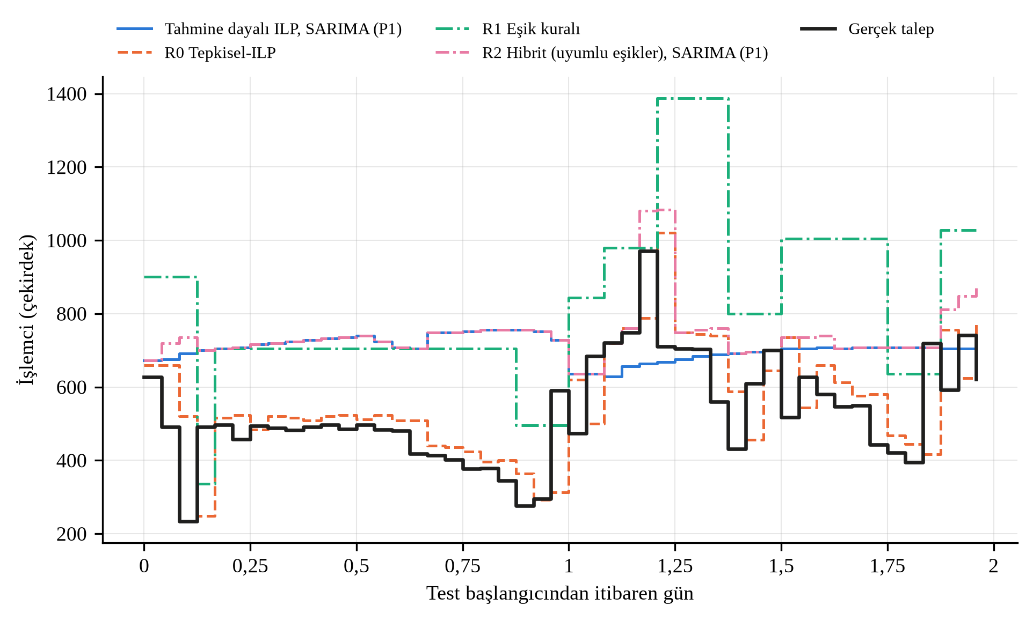
Şekil 4.6 Bitbrains fastStorage havuzunda stratejilerin işlemci kapasitesi ve gerçek talep
Şekil 4.7'de, güvenlik payı α değiştikçe stratejilerin regret (α = 0 kahinine göre) ve eksik kapasiteli saat oranı arasındaki dengesi gösterilmiştir. Eğrinin sol altına yakın noktalar hem ucuz hem de yeterli kapasiteli planları temsil eder. fastStorage havuzunda uyumlu eşikli R2 eğrisi, ILP eğrisinin solunda ve altında yer almaktadır. Örneğin %8,3'lük eksik kapasiteli saat oranına ILP ancak α = 0,20 ile ve %66,6 regret ile ulaşırken, R2 aynı orana α = 0,05 ile ve %52,5 regret ile ulaşmıştır. Rnd havuzunda R0, yüksek α değerlerinde R2 ile rekabet edebilir hâle gelmiştir. R1 tüm gruplarda diğer stratejilerin gerisinde kalmıştır. Alibaba'da eğriler birbirine yakındır ve ILP eğrisi α küçükken negatif regret bölgesine, yani yetersiz kapasite bölgesine kaymaktadır.
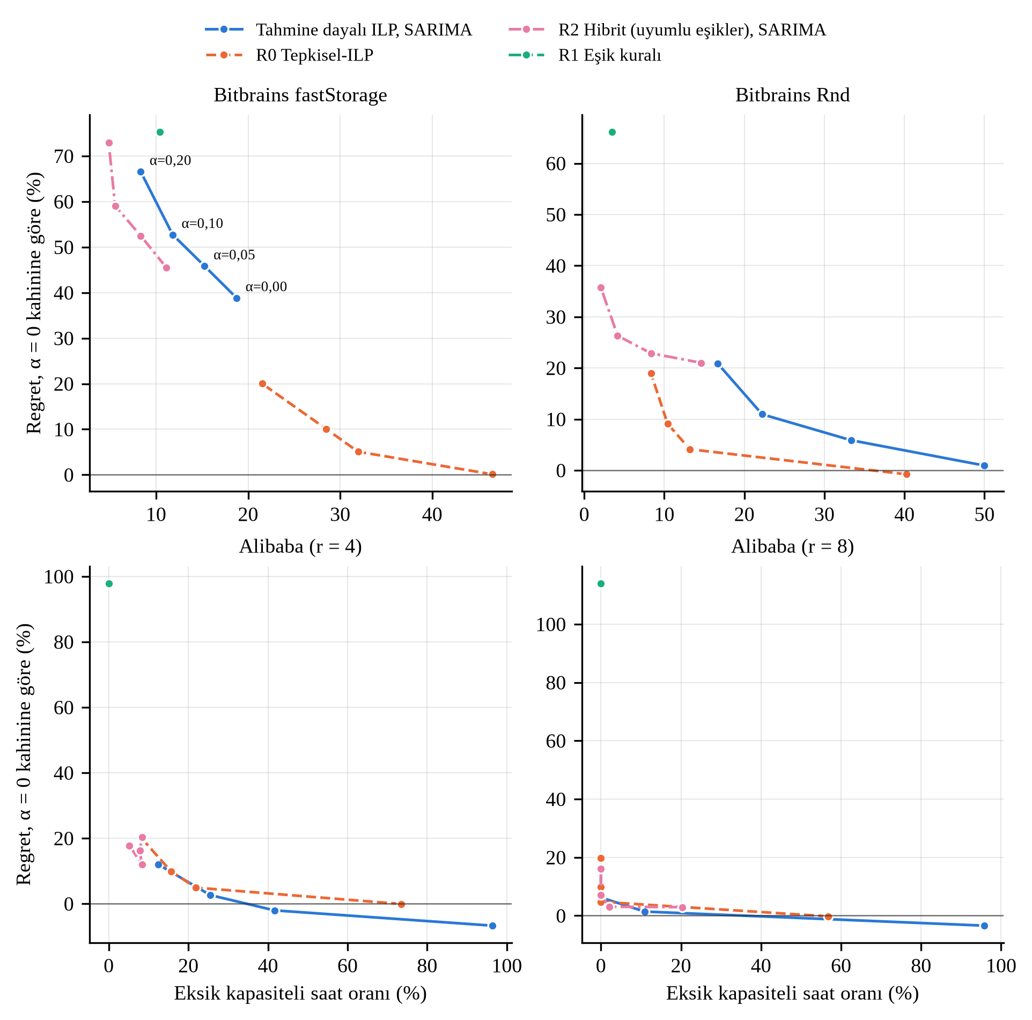
Şekil 4.7 Maliyet–yetersizlik eğrisi: güvenlik payı α değiştikçe α = 0 kahinine göre regret ve eksik kapasiteli saat oranı (w = 0,25, L = 2)

4.5 Kontrollü Sentetik Senaryolar
Sentetik senaryolarda stratejilerin regret ve eksik kapasiteli saat oranları Tablo 4.11'de, tahmin modellerinin MASE değerleri Tablo 4.12'de verilmiştir. Bu sonuçlar gerçek veri sonuçlarından ayrı tutulmuştur. Tablolardaki değerler Bitbrains'te 7, Alibaba'da 24 serinin (8 havuz × 3 r değeri) ortalamasıdır. Kontrol senaryosu, sentetik deney düzeneğinin ana deneylerin sonuçlarını yeniden ürettiğini doğrulamaktadır.
Tablo 4.11 Sentetik senaryolarda stratejilerin regret ve eksik kapasiteli saat oranı (SENTETİK)
Senaryo | Strateji | Bitbrains regret (%) | Bitbrains eksik saat (%) | Alibaba regret (%) | Alibaba eksik saat (%)
Kontrol (bozulmasız) | Tahmine dayalı ILP | 33,6 | 18,1 | -6,9 | 37,2
Kontrol (bozulmasız) | R0 Tepkisel-ILP | 0,1 | 28,5 | -0,4 | 18,6
Kontrol (bozulmasız) | R1 Eşik kuralı | 64,4 | 7,8 | 82,1 | 1,4
Kontrol (bozulmasız) | R2 Hibrit (HPA) | 66,5 | 3,2 | 54,7 | 0,2
Kontrol (bozulmasız) | R2 Hibrit (uyumlu) | 41,7 | 7,8 | 4,4 | 8,5
Basamak (×1,5) | Tahmine dayalı ILP | 19,3 | 24,1 | -26,8 | 68,1
Basamak (×1,5) | R0 Tepkisel-ILP | -0,3 | 29,2 | -1,8 | 20,0
Basamak (×1,5) | R1 Eşik kuralı | 63,3 | 8,3 | 79,9 | 5,6
Basamak (×1,5) | R2 Hibrit (HPA) | 60,2 | 4,6 | 57,3 | 3,0
Basamak (×1,5) | R2 Hibrit (uyumlu) | 30,5 | 10,6 | 7,5 | 10,8
Darbe (×2, 3 sa) | Tahmine dayalı ILP | 37,9 | 17,4 | -17,3 | 45,0
Darbe (×2, 3 sa) | R0 Tepkisel-ILP | 0,1 | 28,9 | -0,3 | 18,6
Darbe (×2, 3 sa) | R1 Eşik kuralı | 64,1 | 8,5 | 81,4 | 5,6
Darbe (×2, 3 sa) | R2 Hibrit (HPA) | 71,6 | 4,0 | 57,7 | 5,6
Darbe (×2, 3 sa) | R2 Hibrit (uyumlu) | 48,8 | 8,2 | 8,2 | 11,5
Ani düşüş (×0,5) | Tahmine dayalı ILP | 59,5 | 14,6 | 23,4 | 14,6
Ani düşüş (×0,5) | R0 Tepkisel-ILP | 0,6 | 27,1 | 2,2 | 18,6
Ani düşüş (×0,5) | R1 Eşik kuralı | 65,9 | 7,9 | 86,5 | 1,4
Ani düşüş (×0,5) | R2 Hibrit (HPA) | 91,1 | 2,5 | 67,4 | 0,2
Ani düşüş (×0,5) | R2 Hibrit (uyumlu) | 67,6 | 6,1 | 29,1 | 3,6
Mevsimsellik bozulması (12 sa kayma) | Tahmine dayalı ILP | 16,6 | 26,8 | -3,5 | 31,1
Mevsimsellik bozulması (12 sa kayma) | R0 Tepkisel-ILP | 0,4 | 26,9 | -0,7 | 16,8
Mevsimsellik bozulması (12 sa kayma) | R1 Eşik kuralı | 65,0 | 7,4 | 87,1 | 1,4
Mevsimsellik bozulması (12 sa kayma) | R2 Hibrit (HPA) | 62,0 | 4,5 | 62,3 | 1,4
Mevsimsellik bozulması (12 sa kayma) | R2 Hibrit (uyumlu) | 34,3 | 8,8 | 8,4 | 8,2

Ani talep değişimleri tahmine dayalı ILP'yi beklendiği gibi zorlamıştır. Basamak senaryosunda (talep × 1,5) ILP'nin eksik kapasiteli saat oranı Bitbrains'te %18,1'den %24,1'e, Alibaba'da %37,2'den %68,1'e yükselmiştir. Alibaba'da ILP'nin regret değeri %−26,8'e düşmüştür; bu, kahinin karşıladığı ek talebin ILP tarafından karşılanamamasının bir sonucudur. Uyumlu eşikli R2, tüm senaryolarda ILP'nin eksik kapasitesini önemli ölçüde azaltmıştır. Bitbrains'te R2'nin eksik kapasiteli saat oranı %6,1–10,6, Alibaba'da %3,6–11,5 aralığında kalmıştır. Ani düşüş senaryosunda ise durum tersine dönmüştür: talep yarıya indiğinde tahmine dayalı plan gereğinden büyük kalmış ve ILP'nin regret değeri Bitbrains'te %59,5'e, Alibaba'da %23,4'e çıkmıştır. R2'nin tamponu plandan küçük olamadığından bu fazlalığı gideremez. Bu senaryoda maliyet açısından en iyi strateji, tahmin kullanmayan R0 olmuştur.
Basamak ve darbe senaryolarındaki işlemci kapasiteleri Şekil 4.8'de görülmektedir. Darbe senaryosunda tepkisel tampon bir saatlik gecikmeyle devreye girebilmiş ve darbe sona erdikten sonra da minimum çalışma süresi ve soğuma süresi boyunca bir süre devrede kalmıştır. Ayrıca darbe, ardından başlayan günün tahminine de yansımış ve o günün ILP planını gereğinden yüksek tutmuştur. Bu gözlem, kısa süreli darbelerin hem tepkisel hem de tahmine dayalı yöntemler için zor olduğunu göstermektedir.
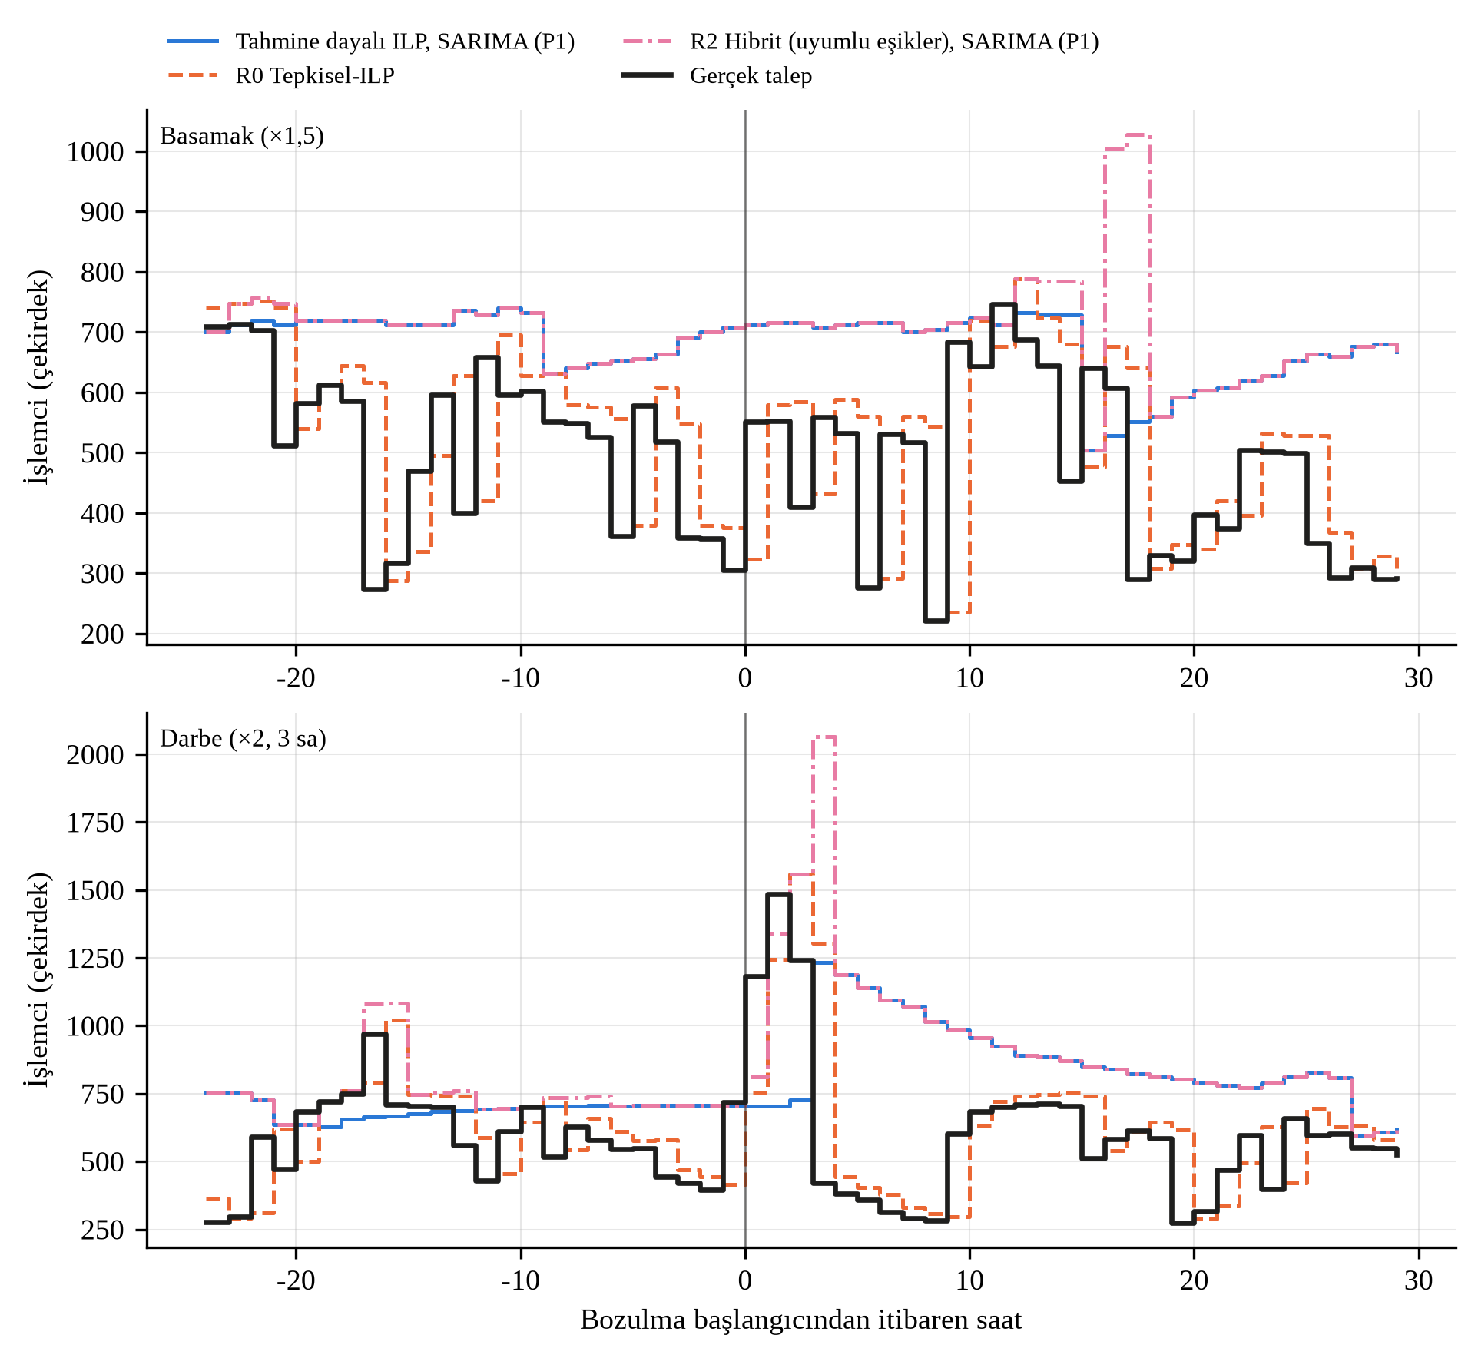
Şekil 4.8 Bitbrains fastStorage havuzunda basamak ve darbe senaryolarında işlemci kapasitesi ve bozulmuş talep (SENTETİK)
Tablo 4.12'deki MASE değerleri, bozulmaların tahmin hatasına etkisini göstermektedir. Bitbrains'te bozulmalar MASE değerlerini sınırlı ölçüde artırmıştır; en büyük artış darbe senaryosunda görülmüştür (örneğin son değer modelinde bellek için 1,70'ten 2,55'e). Alibaba'da ise bellek talebinin düzeyi yüksek ve değişkenliği düşük olduğundan, basamak senaryosunda bellek MASE değerleri 20'nin üzerine çıkmıştır. Mevsimsellik bozulması senaryosunda Alibaba işlemci talebinin MASE değerleri 2,3–2,7'ye yükselmiştir. Bu, güçlü günlük döngüye dayanan modellerin günlük profil kaydığında belirgin biçimde bozulduğunu göstermektedir.
Tablo 4.12 Sentetik senaryolarda test dönemi tahmin hatası, MASE (SENTETİK)
Senaryo | Model | Bitbrains işlemci | Bitbrains bellek | Alibaba işlemci | Alibaba bellek
Kontrol (bozulmasız) | SARIMA (P1) | 0,72 | 0,98 | 1,40 | 2,31
Kontrol (bozulmasız) | LSTM (P2) | 0,97 | 1,00 | 1,89 | 1,64
Kontrol (bozulmasız) | Mevsimsel naif (P0) | 0,84 | 1,14 | 1,14 | 2,28
Kontrol (bozulmasız) | Son değer (P0) | 0,55 | 1,70 | 2,96 | 3,80
Basamak (×1,5) | SARIMA (P1) | 0,69 | 1,04 | 3,87 | 21,05
Basamak (×1,5) | LSTM (P2) | 0,95 | 1,09 | 3,90 | 20,39
Basamak (×1,5) | Mevsimsel naif (P0) | 0,94 | 1,33 | 3,46 | 21,02
Basamak (×1,5) | Son değer (P0) | 0,63 | 2,08 | 5,44 | 22,54
Darbe (×2, 3 sa) | SARIMA (P1) | 0,91 | 1,21 | 2,41 | 10,84
Darbe (×2, 3 sa) | LSTM (P2) | 1,02 | 1,11 | 2,81 | 10,17
Darbe (×2, 3 sa) | Mevsimsel naif (P0) | 0,93 | 1,33 | 2,12 | 10,80
Darbe (×2, 3 sa) | Son değer (P0) | 0,94 | 2,55 | 3,97 | 12,32
Ani düşüş (×0,5) | SARIMA (P1) | 0,90 | 1,09 | 1,88 | 17,01
Ani düşüş (×0,5) | LSTM (P2) | 1,07 | 1,12 | 2,68 | 17,09
Ani düşüş (×0,5) | Mevsimsel naif (P0) | 0,80 | 1,05 | 2,00 | 16,75
Ani düşüş (×0,5) | Son değer (P0) | 0,57 | 1,43 | 2,69 | 16,80
Mevsimsellik bozulması (12 sa kayma) | SARIMA (P1) | 0,73 | 0,88 | 2,68 | 1,21
Mevsimsellik bozulması (12 sa kayma) | LSTM (P2) | 0,77 | 0,90 | 2,59 | 1,06
Mevsimsellik bozulması (12 sa kayma) | Mevsimsel naif (P0) | 0,79 | 1,15 | 2,65 | 1,58
Mevsimsellik bozulması (12 sa kayma) | Son değer (P0) | 0,65 | 1,04 | 2,33 | 2,39

4.6 Tartışma ve Sınırlılıklar
Elde edilen bulgular dört ana noktada toplanabilir. Birincisi, tahmin doğruluğu ile karar kalitesi arasındaki ilişki doğrudan değildir. Ortalama hatası en düşük model her zaman en iyi planı vermemiş, tahminin yönü (eksik ya da fazla tahmin) plan kalitesinde belirleyici olmuştur. Bu durum, kapasite planlaması için tahmin modellerinin simetrik hata ölçütleri yerine asimetrik kayıp fonksiyonlarıyla veya yüksek yüzdelik (kantil) tahminleriyle eğitilmesinin daha uygun olabileceğini düşündürmektedir.
İkincisi, regret ölçütü tek başına yanıltıcıdır. ILP modeli gerçek talebi görmediğinden, talebin altında kalan tahminler kahinden daha ucuz fakat yetersiz planlar üretmiştir. Bu çalışmada regret her zaman eksik kapasite ölçütleriyle birlikte raporlanmış ve bu yanılsamanın etkisi açıkça gösterilmiştir.
Üçüncüsü, tamsayılı modelin çözümü hem kesin hem de hızlıdır. Ortalama çözüm süresi saniyenin onda birinin altındadır. LP gevşetmesi ve yuvarlama ortalamada en iyi çözüme çok yakın sonuç vermiş, ancak en kötü durumda %12,9 daha pahalı bir plan üretmiştir. Bu nedenle kesin çözümün tercih edilmesi için hesaplama maliyeti açısından bir engel bulunmamaktadır.
Dördüncüsü, proaktif ve tepkisel yaklaşımlar birbirinin zayıf yönlerini tamamlamaktadır. Plana uyumlu eşiklerle çalışan hibrit strateji, tahmine dayalı ILP'nin eksik kapasiteli saat oranını 1,8–5,2 kat azaltmış ve en uzun kapasite açığını en fazla 3 saate indirmiştir. HPA'nın varsayılan eşiklerinin ILP planıyla birlikte kullanılması ise eksik kapasiteyi daha da azaltmış, ancak maliyeti belirgin biçimde artırmıştır. Hangi varyantın tercih edileceği, uygulamanın eksik kapasiteye ne kadar tolerans gösterebildiğine bağlıdır.
Çalışmanın sınırlılıkları şunlardır:
(i) Alibaba veri kümesinin yalnızca 6 günü kullanılabilmiş ve test dönemi tek günle sınırlı kalmıştır. Alibaba sonuçları bu nedenle 24 saatlik tek bir gözleme dayanmaktadır ve test gününe özgü düzey artışından güçlü biçimde etkilenmiştir. Bu sonuçların genellenmesinde dikkatli olunmalıdır.
(ii) Alibaba'da fiziksel bellek miktarı bilinmediğinden bellek talebi M_{ref} varsayımıyla hesaplanmıştır. Sonuçların r değerine güçlü biçimde bağlı olduğu görülmüştür.
(iii) Kullanılan izler sanal makine ve fiziksel makine düzeyindedir ve Kubernetes düğüm havuzu talebi için vekil olarak kullanılmıştır. Pod'ların düğümlere yerleştirilmesi ve bunun yol açtığı parçalanma modellenmemiştir.
(iv) Planlama saatlik çözünürlükte yapılmıştır ve sunucu açılış gecikmesi yalnızca bir saatlik karar gecikmesi ile açma maliyeti üzerinden temsil edilmiştir. Saat içi dinamikler ve uygulama düzeyindeki yanıt süreleri modellenmemiştir.
(v) Maliyet yalnızca isteğe bağlı fiyatlarla hesaplanmıştır. Rezerve ve spot fiyatlandırma ile ağ ve depolama maliyetleri dikkate alınmamıştır.
(vi) Günlük kayan pencerede her günün sonunda planın erken kapatılma eğilimi (ufuk sonu etkisi) düzeltilmemiştir.

5. SONUÇLAR VE ÖNERİLER
Bu çalışmada bir Kubernetes düğüm havuzunun işlemci ve bellek talebini bir gün öncesinden tahmin eden ve bu tahmine göre maliyeti en küçük sunucu planını tamsayılı doğrusal programlama ile belirleyen bir kapasite planlama sistemi tasarlanmış ve gerçek iş yükü izleri üzerinde değerlendirilmiştir. Talep, havuz toplamının saatlik tepesi olarak tanımlanmış; mevsimsel naif ve son değer taban modelleri, SARIMA ve LSTM modelleriyle tahmin edilmiştir. Tahminler, açma maliyeti ve minimum çalışma süresi kısıtları içeren çok dönemli bir ILP modeline girdi olarak verilmiş ve model OR-Tools aracılığıyla SCIP çözücüsüyle çözülmüştür. Elde edilen planlar, kahin planı, tepkisel ILP, HPA benzeri eşik kuralı ve iki hibrit stratejiyle Bitbrains ve Alibaba veri kümeleri üzerinde karşılaştırılmış; parametre duyarlılığı ve ani talep değişimlerinin etkisi ayrıca incelenmiştir.

5.1 Sonuçlar
Çalışmadan elde edilen başlıca sonuçlar şunlardır:
(i) Saat içindeki tepe talep, saatlik ortalama talebi her iki veri kümesinde de aşmaktadır. Toplamlar üzerinden hesaplanan oran 1,02 ile 1,37 arasında bulunmuştur. Bu nedenle kapasite planlaması saatlik ortalama yerine saatlik tepe talebe göre yapılmalıdır.
(ii) Hiçbir tahmin modeli tüm havuz ve kaynaklarda en iyi sonucu vermemiştir. Bitbrains işlemci talebinde basit son değer modeli, bellek talebinde SARIMA ve LSTM, Alibaba işlemci talebinde ise mevsimsel naif model en düşük hatayı vermiştir. Basit taban modeller, karmaşık modellerle rekabet edebilir düzeydedir.
(iii) Tahmin doğruluğu ile plan kalitesi arasındaki ilişki doğrudan değildir. Tahminin talebin altında mı üstünde mi kaldığı, planın eksik kapasitesini ortalama hatadan daha güçlü biçimde belirlemiştir. Örneğin fastStorage havuzunda ortalama hatası en yüksek olan LSTM, en az eksik kapasiteli planı üretmiştir.
(iv) Talebin altında kalan tahminler, kahin planından daha ucuz fakat yetersiz planlar üretmektedir. Bu nedenle negatif regret bir başarı göstergesi değildir ve regret her zaman eksik kapasite ölçütleriyle birlikte değerlendirilmelidir.
(v) Çok dönemli ILP modeli ortalama 0,02–0,04 saniyede, en kötü durumda 0,49 saniyede en iyi çözüme ulaşmıştır. LP gevşetmesi ve yukarı yuvarlama ortalamada en iyi çözüme çok yakın sonuç vermiş, ancak en kötü durumda %12,9 daha pahalı bir plan üretmiştir. Tam çözüm hem daha iyi hem de pratik olarak uygulanabilir durumdadır.
(vi) Açma maliyeti ve minimum çalışma süresi, sunucu açılış sayısını belirgin biçimde azaltmış, maliyeti ise çok az artırmıştır. fastStorage havuzunda açma maliyeti katsayısının 0'dan 1'e çıkarılması açılış sayısını yaklaşık yarıya indirmiş, günlük maliyeti yalnızca %1,2 artırmıştır.
(vii) Plana uyumlu eşiklerle çalışan hibrit strateji, tahmine dayalı ILP'nin eksik kapasiteli saat oranını 1,8–5,2 kat azaltmış ve en uzun kapasite açığını en fazla 3 saate indirmiştir. HPA'nın varsayılan eşiklerinin ILP planıyla birlikte kullanılması eksik kapasiteyi daha da azaltmış, ancak tampon neredeyse sürekli devrede kaldığından maliyeti belirgin biçimde artırmıştır.
(viii) Sentetik senaryolarda hibrit strateji, basamak ve darbe biçimindeki ani artışlarda eksik kapasiteyi önemli ölçüde sınırlamıştır. Talebin ani düşüşünde ise tahmine dayalı plan gereğinden büyük kalmış ve bu fazlalık tepkisel tamponla giderilememiştir.

5.2 Hedeflere Ulaşma Düzeyi, Güçlü ve Zayıf Yönler
Bölüm 1.3'te tanımlanan araştırma sorularının tümüne deneysel olarak yanıt verilmiştir. Saatlik tepe talebin tahmin edilebilirliği iki veri kümesi ve dört model için ölçülmüş (soru i), tahmin hatalarının plan maliyetine ve eksik kapasitesine yansıması gösterilmiş (soru ii), LP yuvarlamanın ILP çözümüne göre ek maliyeti ölçülmüş (soru iii) ve hibrit stratejinin maliyet–hizmet dengesi hem gerçek verilerde hem de sentetik senaryolarda incelenmiştir (soru iv). Bu açıdan çalışmanın başlangıçta belirlenen hedeflerine ulaşıldığı değerlendirilmektedir.
Çalışmanın güçlü yönleri şunlardır: Tahmin, optimizasyon ve tepkisel ölçekleme aynı deney düzeneğinde, aynı gerçek talep üzerinde değerlendirilmiştir. Sonuçlar iki bağımsız veri kümesinde ve her birinde birden çok havuz üzerinde elde edilmiştir. Test verisi hiçbir model seçiminde kullanılmamış, rastgelelik tohumlarla sabitlenmiş ve ILP çözümleri modelden bağımsız bir doğrulayıcıyla denetlenmiştir. Sunucu fiyatları gerçek AWS fiyat listesinden tarihli olarak alınmıştır. Tüm sayısal sonuçlar proje kodunun ürettiği çıktılardan doğrudan raporlanmıştır.
Çalışmanın zayıf yönleri ise Bölüm 4.6'da ayrıntılı olarak verilmiştir. Bunların en önemlileri, Alibaba test döneminin tek günle sınırlı olması, Alibaba bellek talebinin bir varsayıma dayanması ve kullanılan izlerin Kubernetes pod düzeyinde değil sanal makine ve fiziksel makine düzeyinde olmasıdır. Ayrıca sistem gerçek bir Kubernetes kümesinde çalıştırılmamış, benzetim ortamında değerlendirilmiştir.

5.3 Gelecek Çalışmalar için Öneriler
Bu çalışmanın sonuçlarına dayanarak aşağıdaki çalışmalar önerilmektedir:
(i) Kubernetes ile tümleştirme: Günlük ILP planı, düğüm havuzlarının hedef boyutu olarak bulut sağlayıcısının programlama arayüzü veya küme otomatik ölçekleyicisi üzerinden uygulanabilir. Hibrit stratejinin tepkisel tamponu ise HPA'nın özel ve harici ölçüt desteği [4] ile ya da olay güdümlü ölçekleyici KEDA [39] ile gerçekleştirilebilir. Bu yapıda tahmin edilen talep ve plan kapasitesi birer ölçüt olarak yayımlanır ve tepkisel bileşen yalnızca gerçek talep bu kapasiteyi aştığında devreye girer. Böyle bir prototipin gerçek bir kümede, gerçek açılış süreleriyle denenmesi çalışmanın doğal devamıdır.
(ii) Asimetrik kayıplı tahmin: Eksik tahminin fazla tahminden daha maliyetli olduğu dikkate alınarak modeller kantil kaybıyla eğitilebilir ve ILP'ye ortalama yerine yüksek yüzdelik tahminler verilebilir. Bu yaklaşım, sabit güvenlik payı α yerine belirsizliğe göre değişen bir pay sağlar.
(iii) Belirsizlik altında optimizasyon: Talep belirsizliği senaryo tabanlı stokastik programlama veya dayanıklı (robust) optimizasyonla doğrudan modele katılabilir; eksik kapasite için modele bir ceza terimi eklenebilir.
(iv) Fiyatlandırma ve kaynak çeşitliliği: Rezerve ve spot fiyatlandırma seçenekleri, daha fazla sunucu tipi ve ağ, disk gibi ek kaynaklar modele eklenebilir.
(v) Daha zengin veri: Daha uzun süreli ve pod düzeyinde ölçümler içeren izlerle haftalık mevsimsellik öğrenilebilir, test dönemi uzatılabilir ve pod yerleşiminin etkisi incelenebilir. Planlama aralığının bir saatten daha kısa sürelere indirilmesi de tepkisel gecikmeyi azaltacaktır.

KAYNAKLAR
[1] Armbrust, M. ve Fox, A., et al., (2010), "A View of Cloud Computing", Communications of the ACM, Vol.53, No.4, pp.50-58.
[2] Burns, B. ve Grant, B., et al., (2016), "Borg, Omega, and Kubernetes", Communications of the ACM, Vol.59, No.5, pp.50-57.
[3] Reiss, C. ve Tumanov, A., et al., (2012), "Heterogeneity and Dynamicity of Clouds at Scale: Google Trace Analysis", Third ACM Symposium on Cloud Computing (SoCC '12), San Jose, pp.1-13.
[4] The Kubernetes Authors, (2026), "Horizontal Pod Autoscaling", https://kubernetes.io/docs/concepts/workloads/autoscaling/horizontal-pod-autoscale/, (Erişim tarihi: 02.11.2026).
[5] Lorido-Botran, T. ve Miguel-Alonso, J., et al., (2014), "A Review of Auto-scaling Techniques for Elastic Applications in Cloud Environments", Journal of Grid Computing, Vol.12, No.4, pp.559-592.
[6] Roy, N. ve Dubey, A., et al., (2011), "Efficient Autoscaling in the Cloud Using Predictive Models for Workload Forecasting", IEEE 4th International Conference on Cloud Computing (CLOUD), Washington, pp.500-507.
[7] Qu, C. ve Calheiros, R.N., et al., (2018), "Auto-Scaling Web Applications in Clouds: A Taxonomy and Survey", ACM Computing Surveys, Vol.51, No.4, pp.1-33.
[8] The Kubernetes Authors, (2026), "Resource Management for Pods and Containers", https://kubernetes.io/docs/concepts/configuration/manage-resources-containers/, (Erişim tarihi: 02.11.2026).
[9] Rzadca, K. ve Findeisen, P., et al., (2020), "Autopilot: Workload Autoscaling at Google", Fifteenth European Conference on Computer Systems (EuroSys '20), Heraklion, pp.1-16.
[10] The Kubernetes Authors, (2026), "Node Autoscaling", https://kubernetes.io/docs/concepts/cluster-administration/node-autoscaling/, (Erişim tarihi: 02.11.2026).
[11] Amazon Web Services, (2026), "AWS Price List Bulk API: Amazon EC2, eu-central-1", https://pricing.us-east-1.amazonaws.com/offers/v1.0/aws/AmazonEC2/current/eu-central-1/index.csv, (Erişim tarihi: 29.10.2026).
[12] Shen, S. ve van Beek, V., et al., (2015), "Statistical Characterization of Business-Critical Workloads Hosted in Cloud Datacenters", 15th IEEE/ACM International Symposium on Cluster, Cloud and Grid Computing (CCGrid), Shenzhen, pp.465-474.
[13] Guo, J. ve Chang, Z., et al., (2019), "Who Limits the Resource Efficiency of My Datacenter: An Analysis of Alibaba Datacenter Traces", International Symposium on Quality of Service (IWQoS '19), Phoenix, pp.1-10.
[14] Box, G.E.P. ve Jenkins, G.M., et al., (2015), Time Series Analysis: Forecasting and Control, 5th ed., Wiley, Hoboken.
[15] Calheiros, R.N. ve Masoumi, E., et al., (2015), "Workload Prediction Using ARIMA Model and Its Impact on Cloud Applications' QoS", IEEE Transactions on Cloud Computing, Vol.3, No.4, pp.449-458.
[16] Hochreiter, S. ve Schmidhuber, J., (1997), "Long Short-Term Memory", Neural Computation, Vol.9, No.8, pp.1735-1780.
[17] Kumar, J. ve Goomer, R., et al., (2018), "Long Short Term Memory Recurrent Neural Network (LSTM-RNN) Based Workload Forecasting Model for Cloud Datacenters", Procedia Computer Science, Vol.125, pp.676-682.
[18] Zeng, A. ve Chen, M., et al., (2023), "Are Transformers Effective for Time Series Forecasting?", Proceedings of the AAAI Conference on Artificial Intelligence, Vol.37, No.9, pp.11121-11128.
[19] Wolsey, L.A., (2020), Integer Programming, 2nd ed., Wiley, Hoboken.
[20] Carrión, M. ve Arroyo, J.M., (2006), "A Computationally Efficient Mixed-Integer Linear Formulation for the Thermal Unit Commitment Problem", IEEE Transactions on Power Systems, Vol.21, No.3, pp.1371-1378.
[21] Lin, M. ve Wierman, A., et al., (2013), "Dynamic Right-Sizing for Power-Proportional Data Centers", IEEE/ACM Transactions on Networking, Vol.21, No.5, pp.1378-1391.
[22] Perron, L. ve Furnon, V., (2026), "OR-Tools", Sürüm 9.15, Google, https://developers.google.com/optimization/, (Erişim tarihi: 02.11.2026).
[23] Achterberg, T., (2009), "SCIP: Solving Constraint Integer Programs", Mathematical Programming Computation, Vol.1, No.1, pp.1-41.
[24] Urgaonkar, B. ve Shenoy, P., et al., (2008), "Agile Dynamic Provisioning of Multi-Tier Internet Applications", ACM Transactions on Autonomous and Adaptive Systems, Vol.3, No.1, pp.1-39.
[25] Hyndman, R.J. ve Athanasopoulos, G., (2021), Forecasting: Principles and Practice, 3rd ed., OTexts, Melbourne.
[26] Gong, Z. ve Gu, X., et al., (2010), "PRESS: PRedictive Elastic ReSource Scaling for Cloud Systems", International Conference on Network and Service Management (CNSM), Niagara Falls, pp.9-16.
[27] Imdoukh, M. ve Ahmad, I., et al., (2020), "Machine Learning-Based Auto-Scaling for Containerized Applications", Neural Computing and Applications, Vol.32, No.13, pp.9745-9760.
[28] Toka, L. ve Dobreff, G., et al., (2021), "Machine Learning-Based Scaling Management for Kubernetes Edge Clusters", IEEE Transactions on Network and Service Management, Vol.18, No.1, pp.958-972.
[29] Patil, S. ve D G, N., et al., (2025), "Dynamic Autoscaling and Scheduling in Kubernetes Clusters with LSTM and ILP", Journal of Communications Software and Systems, Vol.21, No.4, pp.465-476.
[30] Speitkamp, B. ve Bichler, M., (2010), "A Mathematical Programming Approach for Server Consolidation Problems in Virtualized Data Centers", IEEE Transactions on Services Computing, Vol.3, No.4, pp.266-278.
[31] Beloglazov, A. ve Buyya, R., (2012), "Optimal Online Deterministic Algorithms and Adaptive Heuristics for Energy and Performance Efficient Dynamic Consolidation of Virtual Machines in Cloud Data Centers", Concurrency and Computation: Practice and Experience, Vol.24, No.13, pp.1397-1420.
[32] Gandhi, A. ve Harchol-Balter, M., et al., (2012), "AutoScale: Dynamic, Robust Capacity Management for Multi-Tier Data Centers", ACM Transactions on Computer Systems, Vol.30, No.4, pp.1-26.
[33] Dickey, D.A. ve Fuller, W.A., (1979), "Distribution of the Estimators for Autoregressive Time Series with a Unit Root", Journal of the American Statistical Association, Vol.74, No.366, pp.427-431.
[34] Kwiatkowski, D. ve Phillips, P.C.B., et al., (1992), "Testing the Null Hypothesis of Stationarity Against the Alternative of a Unit Root", Journal of Econometrics, Vol.54, No.1-3, pp.159-178.
[35] Cleveland, R.B. ve Cleveland, W.S., et al., (1990), "STL: A Seasonal-Trend Decomposition Procedure Based on Loess", Journal of Official Statistics, Vol.6, No.1, pp.3-73.
[36] Wang, X. ve Smith, K., et al., (2006), "Characteristic-Based Clustering for Time Series Data", Data Mining and Knowledge Discovery, Vol.13, No.3, pp.335-364.
[37] Akaike, H., (1974), "A New Look at the Statistical Model Identification", IEEE Transactions on Automatic Control, Vol.19, No.6, pp.716-723.
[38] Hyndman, R.J. ve Koehler, A.B., (2006), "Another Look at Measures of Forecast Accuracy", International Journal of Forecasting, Vol.22, No.4, pp.679-688.
[39] KEDA Authors, (2026), "KEDA: Kubernetes Event-driven Autoscaling", https://keda.sh/, (Erişim tarihi: 02.11.2026).

EKLER
Bu bölümde, tez metninde yer alması gerekmeyen ancak çalışmanın yeniden üretilebilmesi ve sonuçların ayrıntılı incelenmesi için yararlı olan bilgiler verilmiştir.

Ek A Proje Kod Yapısı ve Yeniden Üretim Adımları
Çalışmanın tüm adımları Python 3 ile yazılmış bir kod tabanında gerçekleştirilmiştir. Kullanılan başlıca kütüphaneler pandas, polars, NumPy, statsmodels, PyTorch, Google OR-Tools ve matplotlib'tir. Kod tabanının modülleri ve görevleri Tablo A.1'de verilmiştir. Tüm sayısal parametreler kodun içine gömülmemiş, configs klasöründeki YAML dosyalarında tutulmuştur.
Tablo A.1 Proje modülleri ve görevleri
Modül | Görev
src/ingest.py, src/ingest_alibaba.py | Ham verinin okunması, sütun ve zaman birimi doğrulaması, 5 dk ızgaraya hizalama
src/preprocess.py, src/preprocess_alibaba.py | Birim dönüşümü, yaşam süresi ve eksik veri kuralları, havuz toplamı ve saatlik tepe; M_{ref} ızgarası
src/eda.py | Keşifsel analiz: tepe/ortalama oranı, ACF/PACF, STL, ADF/KPSS, kaynak oranı
src/forecast/naif.py | P0 taban modelleri (mevsimsel naif, son değer)
src/forecast/sarima.py | P1 SARIMA: derece seçimi, eğitim+doğrulama ile son uydurma, ileri yürüyen tahmin
src/forecast/lstm.py | P2 LSTM: iki aşamalı eğitim, erken durdurma, üç tohum
src/forecast/ortak.py, veri.py, ozet.py | Havuz tanımları, tahmin ölçütleri, özet tablolar
src/ilp/fiyat_cek.py | AWS fiyat listesinden sunucu tiplerinin çekilmesi ve tarihli olarak saklanması
src/ilp/model.py | Çok dönemli ILP (SCIP), bağımsız doğrulayıcı, CP-SAT çapraz kontrolü, LP gevşetmesi + yuvarlama
src/ilp/solve.py | Kayan pencere ile günlük çözüm, kahin planı, LP karşılaştırması
src/evaluate.py | Gerçek talep üzerinde maliyet, eksik kapasite, boşta kapasite ve olay ölçütleri
src/baselines/tepkisel.py | R0, R1 ve R2 stratejilerinin benzetimi ve regret hesabı
src/izgara.py | (α, w, L) duyarlılık ızgarası (48 nokta)
src/sentetik.py | Sentetik senaryoların üretimi ve değerlendirilmesi
src/rapor.py | Rapor şekil ve tablolarının üretimi
configs/*.yaml | Tüm sayısal parametreler (ön işleme, tahmin, ILP, eşikler, senaryolar, rapor)
tests/ | Birim testleri: ön işleme, tahmin (sızıntı denetimi), ILP (a)–(g), tepkisel stratejiler, sentetik senaryolar, rapor

Sonuçlar, modüllerin python -m src.<modül> biçiminde şu sırayla çalıştırılmasıyla yeniden üretilebilir: ingest, preprocess ve eda (Bitbrains); ingest_alibaba ve preprocess_alibaba (Alibaba); forecast.naif, forecast.sarima ve forecast.lstm (tahmin); ilp.fiyat_cek ve ilp.solve (kapasite planlama); baselines.tepkisel (karşılaştırma stratejileri); izgara ve sentetik (duyarlılık ve sentetik senaryolar); rapor (şekil ve tablolar). Birim testleri pytest ile çalıştırılır. Ham veri dosyaları proje deposuna dahil edilmemiştir; Bitbrains ve Alibaba veri kümeleri yayımlandıkları kaynaklardan ayrıca indirilmelidir.

Ek B Alibaba Havuzlarında Seçilen SARIMA Modelleri
Alibaba havuzlarında seçilen SARIMA modelleri Tablo B.1'de verilmiştir. r katsayısı bellek serisini yalnızca sabit bir çarpanla ölçeklediğinden, seçilen dereceler üç r değeri için de aynıdır; tabloda r = 4 sonuçları gösterilmiştir. İşlemci serilerinin tamamında mevsimsellik gücü 0,64 eşiğinin üzerinde olduğundan D = 1 alınmıştır. p3 havuzunun işlemci serisinde ise doğrulama hatası daha düşük olan mevsimsel olmayan aile seçilmiştir.
Tablo B.1 Alibaba havuzlarında seçilen SARIMA modelleri
Havuz | Kaynak | d | D | STL F_{s} | Seçilen aile | Model
p0 | İşlemci | 0 | 1 | 0,833 | Mevsimsel | SARIMA(1, 0, 0) × (0, 1, 1, 24)
p0 | Bellek | 1 | 0 | 0,299 | Mevsimsel olmayan | SARIMA(2, 1, 1) × (0, 0, 0, 0)
p1 | İşlemci | 0 | 1 | 0,834 | Mevsimsel | SARIMA(1, 0, 0) × (0, 1, 1, 24)
p1 | Bellek | 1 | 0 | 0,386 | Mevsimsel | SARIMA(2, 1, 1) × (1, 0, 1, 24)
p2 | İşlemci | 0 | 1 | 0,832 | Mevsimsel | SARIMA(1, 0, 0) × (0, 1, 1, 24)
p2 | Bellek | 1 | 0 | 0,474 | Mevsimsel | SARIMA(2, 1, 1) × (1, 0, 1, 24)
p3 | İşlemci | 0 | 1 | 0,828 | Mevsimsel olmayan | SARIMA(2, 0, 2) × (0, 0, 0, 0)
p3 | Bellek | 1 | 0 | 0,328 | Mevsimsel | SARIMA(2, 1, 1) × (1, 0, 1, 24)
p4 | İşlemci | 0 | 1 | 0,829 | Mevsimsel | SARIMA(1, 0, 0) × (0, 1, 1, 24)
p4 | Bellek | 1 | 0 | 0,342 | Mevsimsel | SARIMA(2, 1, 1) × (1, 0, 1, 24)
p5 | İşlemci | 0 | 1 | 0,830 | Mevsimsel | SARIMA(1, 0, 0) × (0, 1, 1, 24)
p5 | Bellek | 1 | 0 | 0,272 | Mevsimsel | SARIMA(2, 1, 1) × (1, 0, 1, 24)
p6 | İşlemci | 0 | 1 | 0,834 | Mevsimsel | SARIMA(1, 0, 0) × (0, 1, 1, 24)
p6 | Bellek | 1 | 0 | 0,411 | Mevsimsel | SARIMA(2, 1, 1) × (1, 0, 1, 24)
p7 | İşlemci | 0 | 1 | 0,832 | Mevsimsel | SARIMA(1, 0, 0) × (0, 1, 1, 24)
p7 | Bellek | 1 | 0 | 0,285 | Mevsimsel | SARIMA(2, 1, 1) × (1, 0, 1, 24)

Ek C Duyarlılık Izgarasının Özet Sonuçları
Duyarlılık ızgarasının (α, w, L; 48 nokta) özet sonuçları Tablo C.1'de verilmiştir. Tabloda her grup ve strateji için 48 ızgara noktasında elde edilen eksik kapasiteli saat oranı ile α = 0 kahinine göre regret değerlerinin en küçük ve en büyük değerleri gösterilmiştir. Tahmine dayalı ILP ve hibrit stratejiler için SARIMA tahmini kullanılmıştır. R1 eşik kuralı α'dan bağımsız olduğundan, bu stratejideki değişim yalnızca açma maliyeti ve minimum çalışma süresinden kaynaklanmaktadır. Uyumlu eşikli R2, tüm gruplarda ILP'ye göre daha dar ve daha düşük bir eksik kapasite aralığında kalmıştır. Tüm ızgara sonuçları proje deposundaki outputs/results/izgara klasöründedir.
Tablo C.1 Duyarlılık ızgarasında stratejilerin eksik kapasite ve regret aralıkları
Grup | Strateji | Eksik saat aralığı (%) | Regret aralığı, α = 0 kahinine göre (%)
Bitbrains fastStorage | Tahmine dayalı ILP (SARIMA) | 7,6 – 18,8 | 28,5 – 71,8
Bitbrains fastStorage | R0 Tepkisel-ILP | 20,1 – 47,2 | -0,2 – 21,3
Bitbrains fastStorage | R1 Eşik kuralı | 9,7 – 10,4 | 69,2 – 78,4
Bitbrains fastStorage | R2 Hibrit (HPA) | 2,8 – 3,5 | 65,2 – 89,9
Bitbrains fastStorage | R2 Hibrit (uyumlu) | 3,5 – 11,8 | 37,6 – 78,1
Bitbrains Rnd | Tahmine dayalı ILP (SARIMA) | 16,7 – 50,0 | -1,6 – 22,1
Bitbrains Rnd | R0 Tepkisel-ILP | 8,3 – 42,4 | -0,9 – 19,3
Bitbrains Rnd | R1 Eşik kuralı | 3,5 – 3,5 | 64,3 – 67,1
Bitbrains Rnd | R2 Hibrit (HPA) | 1,4 – 2,8 | 57,4 – 63,0
Bitbrains Rnd | R2 Hibrit (uyumlu) | 2,1 – 14,6 | 19,1 – 36,9
fastStorage alt havuzları | Tahmine dayalı ILP (SARIMA) | 7,4 – 18,9 | 28,6 – 71,8
fastStorage alt havuzları | R0 Tepkisel-ILP | 19,0 – 39,7 | -0,1 – 21,1
fastStorage alt havuzları | R1 Eşik kuralı | 7,9 – 8,2 | 66,9 – 76,5
fastStorage alt havuzları | R2 Hibrit (HPA) | 2,8 – 3,8 | 67,8 – 91,2
fastStorage alt havuzları | R2 Hibrit (uyumlu) | 3,6 – 9,7 | 38,2 – 77,5
Alibaba (r = 2) | Tahmine dayalı ILP (SARIMA) | 30,2 – 96,4 | -11,4 – 8,1
Alibaba (r = 2) | R0 Tepkisel-ILP | 11,5 – 74,0 | -0,8 – 20,6
Alibaba (r = 2) | R1 Eşik kuralı | 4,2 – 4,2 | 57,1 – 65,0
Alibaba (r = 2) | R2 Hibrit (HPA) | 0,5 – 0,5 | 64,8 – 73,9
Alibaba (r = 2) | R2 Hibrit (uyumlu) | 8,9 – 19,8 | 9,6 – 27,6
Alibaba (r = 4) | Tahmine dayalı ILP (SARIMA) | 12,5 – 96,4 | -8,6 – 13,4
Alibaba (r = 4) | R0 Tepkisel-ILP | 8,3 – 74,0 | -0,3 – 22,2
Alibaba (r = 4) | R1 Eşik kuralı | 0,0 – 0,0 | 90,0 – 101,7
Alibaba (r = 4) | R2 Hibrit (HPA) | 0,0 – 0,0 | 52,2 – 63,3
Alibaba (r = 4) | R2 Hibrit (uyumlu) | 4,7 – 8,9 | 9,9 – 21,8
Alibaba (r = 8) | Tahmine dayalı ILP (SARIMA) | 0,0 – 95,8 | -3,7 – 16,0
Alibaba (r = 8) | R0 Tepkisel-ILP | 0,0 – 56,8 | -0,2 – 19,7
Alibaba (r = 8) | R1 Eşik kuralı | 0,0 – 0,0 | 112,9 – 114,4
Alibaba (r = 8) | R2 Hibrit (HPA) | 0,0 – 0,0 | 50,5 – 61,8
Alibaba (r = 8) | R2 Hibrit (uyumlu) | 0,0 – 20,3 | 2,0 – 16,1

ÖZGEÇMİŞ
Ad Soyad Berkay DİŞLİ
Doğum Tarihi 07.09.2003
Doğum Yeri Derince/Kocaeli
Lise 2017 – 2021 Özel İlk Karar Anadolu Lisesi
Lisans 2022 – Yıldız Teknik Üniversitesi, Matematik Mühendisliği Bölümü
Staj Yaptığı Yerler Türkiye Halk Bankası A.Ş., Altyapı Yönetimi Daire Başkanlığı, Konteyner ve Yapay Zekâ Sistemleri Ekibi – İstanbul – (1 ay, 2026)
LC Waikiki – Veri Bilimi – İstanbul – (1 ay, 2025)

